

**Ingegneria del Software**

A.A. 2017/2018



Requirements Analysis Document

**Versione 1.0**

**Top Manager:**

|  |
| --- |
| **Professore** |
| Andrea De Lucia |

**Project Manager:**

|  |  |
| --- | --- |
| **Nome** | **Matricola** |
| Pizza Antonio | 05121 02367 |

**Partecipanti:**

|  |  |
| --- | --- |
| **Nome** | **Matricola** |
| Benincasa Mirko | 05121 03524 |
| De Stefano Manuel | 05121 03896 |
| Monaco Salvatore | 05121 03456 |
| Pangaro Luca | 05121 03846 |
| Soldà Stefano | 05121 03576 |
| Trerè Marialuisa | 05121 03770 |

**Revision History**

|  |  |  |  |
| --- | --- | --- | --- |
| **Data** | **Versione** | **Descrizione** | **Autore** |
| 24/10/2017 | 1.0 | Prima stesura | Tutto il team |
| 07/11/2017 | 2.0 | Seconda stesura | Tutto il team |

**Indice**

1. Introduzione
2. Sistema Proposto

2.1 Panoramica

2.2 Requisiti funzionali

RF 0 - Gestione Autenticazione

RF 1 - Gestione Account

RF 2 - Gestione Registrazione

RF 3 - Gestione Libri

RF 4 - Gestione Prenotazioni

RF 5 - Gestione Utenti

2.3 Requisiti non Funzionali

RNF 1 - Affidabilità

RNF 2 - Manutenibilità

RNF 3 - Implementazione

RNF 4 - Sicurezza

RNF 5 - Usabilità

RNF 6 - Performance

1. Modelli di Sistema

3.1 Scenari

SC_0 - Gestione Autenticazione

SC_1 - Gestione Account

SC_2 - Gestione Registrazione

SC_3 - Gestione Libri

SC_4 - Gestione Prenotazioni

SC_5 - Gestione Utenti

3.2 Casi d’Uso

UC_0 - Gestione Autenticazione

UC_1 - Gestione Account

UC_2 - Gestione Registrazione

UC_3 - Gestione Libri

UC_4 - Gestione Prenotazioni

UC_5 - Gestione Utenti

3.3 Diagramma delle Classi

3.4 Sequence Diagram

SD_0 - Gestione Autenticazione

SD_1 - Gestione Account

SD_2 - Gestione Registrazione

SD_3 - Gestione Libri

SD_4 - Gestione Prenotazioni

SD_5 - Gestione Utenti

3.5 Statechart Diagram

3.6 Activity Diagram

3.7 Path Navigazionali

PN_0 - Gestione Autenticazione

PN_1 - Gestione Account

PN_2 - Gestione Registrazione

PN_3 - Gestione Libri

PN_4 - Gestione Prenotazioni

PN_5 - Gestione Utenti

3.8 Mockup

M_0 - Gestione Autenticazione

M_1 - Gestione Account

M_2 - Gestione Registrazione

M_3 - Gestione Libri

M_4 - Gestione Prenotazioni

M_5 - Gestione Utenti

**1. Introduzione**

**1.1 Scopo del sistema**

L’evoluzione tecnologica, ed in particolare quella di internet, ha portato molte attività tradizionali ad adeguarsi con i tempi: molte biblioteche, infatti, sfruttano vari software gestionali per organizzare il proprio lavoro. *Book a Book*, la nostra piattaforma web, nasce per soddisfare queste esigenze, coniugando, allo stesso tempo, l’interazione diretta del cliente. Essa offre servizi sia ai gestori delle biblioteche, sia agli utenti delle stesse. Ad un bibliotecario, infatti, viene offerta la possibilità di gestire l’intera organizzazione logistica dell’attività, soffermandosi sulla conservazione dei libri e sulle procedure di prestito e restituzione. Per quanto riguarda l’organizzazione dei libri, la piattaforma permette di monitorare quali libri sono presenti nella biblioteca, in che numero di copie e dove esse sono collocate. Il bibliotecario, inoltre, ha la possibilità di aggiungere un nuovo libro, modificare il numero di copie di un libro presente e di spostare un determinato numero di copie in una diversa locazione. *Book a Book* facilita anche la gestione dei prestiti e delle restituzioni, fornendo ai bibliotecari un’interfaccia semplice ed intuitiva – la quale fa riferimento all’archivio - con cui potranno facilmente tracciare tutti i libri prestati e le persone che hanno effettuato il prestito. Al cliente vengono offerti servizi di tutt’altra entità: questi potrà ricercare uno specifico libro e visualizzare le biblioteche a lui più vicine in cui è disponibile. Una volta registrato, poi, l’utente potrà prenotare il suddetto libro e recarsi alla biblioteca – con un apposito promemoria – per prenderlo in prestito, agevolando anche il compito del bibliotecario.

**2. Sistema Proposto**

**2.1 Panoramica**

Book a Book (inizialmente Bibliotech) è un sistema precedentemente progettato per la gestione di una biblioteca e che verrà sottoposto a reengineering allo scopo di aggiungere funzionalità , di migliorarne alcune già esistenti e di estenderne l’uso ad altri utenti. Esso è un software principalmente rivolto ai gestori di biblioteche ( pubbliche e private ) , fornendo loro strumenti semplificati rivolti a supportare il loro lavoro di organizzazione dei libri e di gestione delle prenotazioni . Inoltre verrà fornita agli

Gli utenti saranno di tre tipi: amministratore, biblioteca, utente.

L’utente di base ha la possibilità di:

* Registrarsi alla piattaforma per usufruire appieno delle sue funzionalità.
* Accedere alla propria interfaccia utilizzando le proprie credenziali.
* Cercare e visualizzare libri presenti all’interno delle biblioteche registrate alla piattaforma.
* Gestire le proprie prenotazioni, aggiungendone di nuove, modificando o eliminando quelle già presenti.
* Gestire i dati del proprio profilo.
* Eliminare il proprio profilo dalla piattaforma.

La biblioteca ha la possibilità di:

* Registrarsi alla piattaforma inserendo i propri dati e mandando automaticamente una richiesta di registrazione che verrà valutata da un addetto che deciderà se idonea o meno alla piattaforma.
* Inserire, modificare o eliminare libri già esistenti.
* Gestire le prenotazioni ricevute, in modo da confermarle o annullarle.
* Inserire nuove prenotazioni manualmente.
* Eliminare il proprio profilo dalla piattaforma, mandando una richiesta di rimozione account.

L’amministratore ha la possibilità di:

* Gestire le richieste di iscrizione alla piattaforma da parte delle biblioteche.
* Gestire le richieste di rimozione account da parte delle biblioteche.

**2.2 Requisiti funzionali**

# **RF 0 - Gestione Autenticazione**

# Questa funzionalità, uguale per i 3 diversi attori, raccoglie tutte le informazioni per gestire l’autenticazione degli utenti. Nello specifico:

# 

# **RF 0.1 - Log-in**: Questa funzionalità permette di effettuare l’accesso al sistema con le proprie credenziali per poi sfruttare le funzionalità che si hanno a disposizione.

# **Attore: Amministratore piattaforma**

# **RF 0.1.1**: Questa funzionalità permetterà l’accesso al sistema che presenterà la schermata di competenza per l’amministratore della piattaforma e le relative funzionalità privilegiate.

# 

# **Attore: Amministratore Biblioteca**

# **RF 0.1.2**: Questa funzionalità permetterà l’accesso al sistema che presenterà la schermata di competenza per l’amministratore della biblioteca e le relative funzionalità privilegiate.

# 

# **Attore: Utente**

# **RF 0.1.3**: Questa funzionalità permetterà di compiere l’accesso al sistema per poi sfruttare le funzionalità base del semplice utente.

# 

# **RF 0.2 - Log-out**: Questa funzionalità permette di uscire dal sistema.

# 

# **RF 1 - Gestione Account**

# Questa funzionalità raccoglie tutte le operazioni per gestire l'account. Queste funzionalità sono comuni a tutte le tipologie di attori a meno di eventuali specifiche.

# 

# **RF 1.1 - Visualizza Profilo Personale**: questa funzionalità permette la visualizzazione delle credenziali d’accesso e dati di riferimento proprie dell’utente.

# **RF 1.2 - Modifica password**: questa funzionalità permette all’utente di modificare la password.

# 

# **RF 1.3 - Modifica dati personali**: questa funzionalità permette all’utente di modificare le proprie credenziali o dati di riferimento.

# 

# **RF 1.4 - Recupera password**: questa funzionalità permette all’utente di

recuperare la password.

**RF 1.5** **- Richiesta rimozione account**: questa funzionalità permette all’utente e alla biblioteca di rimuovere il proprio account tramite richiesta di rimozione account all’amministratore.

**RF 2 - Gestione Registrazione**: Questa funzionalità permette di gestire tutte le operazioni necessarie per registrarsi sulla piattaforma.

**RF 2.1 - Registra**: questa funzionalità permette all’utente di inserire i propri dati personali per la registrazione alla piattaforma.

**2.1.1 - Attore: Utente**

L’utente per registrarsi dovrà inserire i propri dati personali quali nome, cognome, data di nascita, codice fiscale, domicilio ecc.

**2.1.2- Attore: Biblioteca**

L’utente biblioteca per registrarsi dovrà inserire i propri dati personali quali codice, ragione sociale, indirizzo, ecc.

**Attore: Amministratore**

# **RF 2.2** **- Visualizza Richieste**: questa funzionalità permette all’amministratore della piattaforma di visualizzare le richieste di registrazioni degli utenti e delle biblioteche.

# 

# **RF 2.3** **- Gestione Richieste**: questa funzionalità permette all’amministratore della piattaforma di gestire, dopo aver effettuato opportuni controlli di validità dei dati immessi dall’utente, quali biblioteche accettare o meno sulla piattaforma.

# 

# **RF 2.3.1 - Conferma richiesta**

# Con tale funzionalità l’amministratore della piattaforma può decidere se confermare le richieste di registrazione delle varie biblioteche, dopo essersi accertato che i requisiti siano soddisfatti.

# 

# **RF 2.3.2 - Elimina richiesta**

# Con tale funzionalità l’amministratore della piattaforma può decidere se eliminare le richieste di registrazione delle varie biblioteche, se qualche requisito non e’ soddisfatto.

# **RF 3 - Gestione Libri**

# Questa funzionalità permette di gestire tutte le operazioni operazioni riguardanti i libri all’interno delle biblioteche.

# 

# **Attore:Biblioteca**

# **RF 3.1 - Cerca libro:** questa funzionalità permette all’utente e alla biblioteca di condurre ricerche su specifici libri.

# 

# **RF 3.2 - Modifica disponibilità:** questa funzionalità permette alla biblioteca di modificare le informazioni riguardante la disponibilità del libri.

# 

# **RF 3.3 - Aggiunta libro:** questa funzionalità permette alla biblioteca di inserire un nuovo libro all’interno di essa.

# **RF 3.4 - Modifica numero copie libro:** tale funzionalità permette alla biblioteca di modificare il numero di copie dei libri.

# 

# **RF 3.5 - Elimina libro:** tale funzionalità permette alla biblioteca di eliminare un libro non più disponibile di cui nessuna copia è in prestito.

# **RF 3.6 - Spostamento copie libro:** tale funzionalità permette alla biblioteca di spostare un certo numero di copie, di uno specifico libro, da una posizione all’altra.

# 

# **RF 3.7 - Visualizza libro:** questa funzionalità permette all’utente e alla biblioteca di visualizzare, se sono presenti, i libri che hanno ricercato.

# 

# 

# 

# 

# **RF 4 - Gestione Prenotazioni**

# Questa funzionalità permette di gestire tutte le operazioni riguardanti le prenotazioni effettuate dagli utenti registrati sulla piattaforma.

# 

# **RF 4.1 - Prenotare libri:** questa funzionalità permette di prenotare i libri.

# **RF 4.1.1 - Attore:Utente**

# Questa funzionalità permette all’utente di prenotare libri direttamente da casa avvalendosi del servizio online offerto dalla piattaforma.

# **RF 4.1.2-Attore:Biblioteca**

# Questa funzionalità permette alla biblioteca di effettuare prenotazioni su libri, per persone fisiche, anche se non sono registrate all’interno della piattaforma.

# 

# **Attore:Utente/Biblioteca**

# **RF 4.2 - Ricerca prenotazioni:** questa funzionalità permette all’utente e/o ala biblioteca di effettuare ricerche su specifiche prenotazioni.

# 

# **RF 4.3 - Visualizza prenotazioni:** questa funzionalità permette all’utente e/o alla biblioteca di visualizzare le prenotazioni che si sono ricercate.

# 

# 

# 

# 

# **Attore:Biblioteca**

# **RF 4.4 - Controllo prenotazioni:** questa funzionalità permette alla biblioteca di controllare le prenotazioni sui libri effettuate dagli utenti registrati sulla piattaforma.

# 

# 

# **RF 5 - Gestione Utenti**

# Questa funzionalità permette all’amministratore della piattaforma di gestire tutte le operazioni riguardanti gli utenti (utenti,biblioteche) all’interno del sistema.

# 

# **Attore:Amministratore**

# **RF 5.1 - Ricerca registrati:** questa funzionalità permette di cercare specifici utenti registrati all’interno della piattaforma.

# 

# **RF 5.2 - Visualizza registrati:** questa funzionalità permette di visualizzare gli utenti ricercati all’interno della piattaforma.

# 

# **RF 5.3 - Rimozione registrati:** questa funzionalità permette di rimuovere definitivamente determinati utenti dalla piattaforma.

**2.3 Requisiti non funzionali**

**RNF 1 - Affidabilità**

Il sistema è basato su un database relazionale ,ha un’architettura client-server. I componenti devono essere affidabili ed essere in grado di poter mantenere i propri dati anche in caso di guasti (problemi elettrici,guasti dell'hardware, attacchi informatici, problemi legati al browser,ecc.).Il sistema dev’essere attivo 24 ore su 24. Deve essere possibile pianificare dei backup periodici del database.Il software sarà in grado di rispondere alla maggior parte di manomissioni o intrusioni irregolari. Le tecniche utilizzate sono basate prevalentemente su una ‘login’, la quale permette il riconoscimento dell’utente.Per quanto riguarda i permessi, quest’ultimi verranno adeguatamente distribuiti sulla base del grado di importanza e responsabilità degli Utenti. In particolare, l’amministratore avrà un compito di supervisione delle biblioteche e verificherà la validità della loro iscrizione.

**RNF 2 - Manutenibilità**

Grazie alla documentazione che verrà prodotta si garantirà una progettazione che seguirà i principi dell’ingegneria del software in modo che la manutenibilità sia garantita.

Inoltre per il primo anno di vita del software si garantirà un intervento puntuale per la risoluzioni di problemi tramite bugfix.

# **RNF 3 - Implementazione**

# La parte *back-end* del sistema è stato realizzato utilizzando la piattaforma Java EE eseguito su Tomcat. Per i dati utente e i dati di ogni singolo prodotto viene utilizzato il DBMS relazionale MySql. La parte *front-en*d è stata realizzata utilizzando il linguaggio di markup HTML5, i fogli di stile CSS3, Bootstrap 3 e JQuery.

# **RNF 4 - Sicurezza**

# La sicurezza dei dati, che il sistema tratta, viene garantita attraverso l'autenticazione in modo da negare l’accesso da parte degli utenti non autorizzati. Ciascun utente del sistema accede alle funzionalità solo dopo che è stato autenticato. Le credenziali di accesso per le biblioteche gli vengono assegnate direttamente da un amministratore che si occupa di determinare l’eleggibilità del richiedente, mentre per gli utenti occorre solo una email di conferma. Si presterà inoltre attenzione a rispettare le principali norme di programmazione sicura per proteggere il sito da attacchi standard al layer applicativo (MySQL injection, XSS, ecc.).

# **RNF 5 - Usabilità**

Il sistema deve essere facilmente apprendibile (l’utente deve essere in grado di interagire con il sistema e padroneggiare le funzionalità in modo rapido), deve essere flessibile e robusto (l’utente deve essere in grado di capire quando ha successo nel perseguire i suoi obiettivi nel sistema). Per rispettare questi parametri il sistema deve seguire il paradigma WYSIWYG (What You See Is What You Get) della manipolazione diretta:

* Il sistema deve essere quindi di immediata interpretazione da parte dell’utente mostrando ogni operazione disponibile per ogni contesto preoccupandosi di sostituire il linguaggio dei comandi con la manipolazione di oggetti visibili e facilmente riconoscibili dall’utente come pulsanti opportunamente etichettati.
* L’utente sarà guidato con una continua rappresentazione di questi oggetti per le azioni che intende compiere.
* Il sistema deve inoltre rispettare la predicibilità e la recuperabilità delle operazioni effettuate dall’utente. Quest’ultimo deve essere in grado di poter rimediare ad eventuali errori commessi nell’utilizzo del sistema con la reversibilità delle azioni in modo da incoraggiarlo ad esplorare il sistema per acquisirne la padronanza.
* Il sistema si preoccuperà deve fornire un feedback immediato all’utente delle azioni che compie in modo da rendere chiaro quali effetti hanno sul sistema.

# **RNF 6 - Performance**

Il sistema deve essere molto reattivo in quanto non si prevedono caricamenti di grosse moli di dati , tuttavia, essendo un sistema web, molto dipenderà dalla qualità della connessione e della congestione della rete sul sistema online. Inoltre deve poter gestire senza rallentamenti circa 500 utenti collegati simultaneamente che effettuano le operazioni più disparate.

1. **Modelli di Sistema**

**3.1 Scenari**

**SC_0 - Gestione Autenticazione**

|  |  |
| --- | --- |
| **Nome scenario** | SC_0.1 - LogIn |
| **Istanze di attori partecipanti** | Giovanni: Utente  Antonio: Amministratore  Biblioteca di Fisciano: Biblioteca |
| **Flusso di Eventi**  **Utente** | 1. Giovanni, utente di Book a Book, vuole prenotare un libro in una biblioteca. 2. Avendo già registrato il proprio account apre la pagina contenente il Form per l’immissione delle credenziali personali per accedere al sito. 3. Giovanni inserisce le sue credenziali, ID e password, negli appositi campi, conferma i dati inseriti tramite un pulsante e attende di essere reindirizzato alla sua pagina personale. |
| **Flusso di Eventi**  **Amministratore** | 1. Antonio, amministratore di Book a Book, vuole visualizzare le richieste di iscrizioni al sito. 2. Avendo già registrato il proprio account apre la pagina contenente il Form per l’immissione delle credenziali personali per accedere al sito. 3. Antonio inserisce le sue credenziali, ID e password, negli appositi campi, conferma i dati inseriti tramite un pulsante e attende di essere reindirizzato alla sua pagina personale. |
| **Flusso di Eventi**  **Biblioteca** | 1. Biblioteca di Fisciano, biblioteca di Book a Book, vuole visualizzare le prenotazioni ai propri libri. 2. Avendo già registrato il proprio account apre la pagina contenente il Form per l’immissione delle credenziali personali per accedere al sito. 3. Antonio inserisce le sue credenziali, ID e password, negli appositi campi, conferma i dati inseriti tramite un pulsante e attende di essere reindirizzato alla sua pagina personale. |

|  |  |
| --- | --- |
| **Nome scenario** | SC_0.2 - Logout |
| **Istanza di Attori partecipanti** | Giovanni: Utente  Antonio: Amministratore  Biblioteca di Fisciano: Biblioteca |
| **Flusso di Eventi**  **Utente** | 1. Giovanni, utente di Book a Book, decide che, dopo aver terminato il proprio lavoro, è giunto il momento di uscire dal sito. 2. Giovanni apre il menù per la gestione del proprio account. 3. Giovanni clicca sulla voce Logout, esce dal sito, che lo reindirizzerà alla pagina di LogIn. |
| **Flusso di Eventi**  **Biblioteca** | 1. La Biblioteca di Fisciano, biblioteca registrata alla piattaforma Book a Book, decide che, dopo aver terminato il proprio lavoro, è giunto il momento di uscire dal sito. 2. La Biblioteca di Fisciano apre il menù per la gestione del proprio account. 3. La Biblioteca di Fisciano clicca sulla voce Logout, esce dal sito, che lo reindirizzerà alla pagina di LogIn. |
| **Flusso di Eventi**  **Amministratore** | 1. Antonio, utente di Book a Book, decide che, dopo aver terminato il proprio lavoro, è giunto il momento di uscire dal sito. 2. Antonio apre il menù per la gestione del proprio account. 3. Antonio clicca sulla voce Logout, esce dal sito, che lo reindirizzerà alla pagina di LogIn. |

**SC_1 - Gestione Account**

|  |  |
| --- | --- |
| **Nome scenario** | SC_1.5 - Richiesta Rimozione Account |
| **Istanze di Attori Partecipanti** | Giovanni: Utente  Antonio: Amministratore  Biblioteca di Fisciano: Biblioteca |
| **Flusso di Eventi**  **Utente** | 1. Giovanni, utente di Book a Book, decide di interrompere la fruizione dei servizi offerti dal sistema. 2. Accede alla home page di Book a Book ed, essendo già registrato, effettua il login inserendo username e password negli appositi campi, conferma i dati tramite il pulsante di conferma e attende di essere reindirizzato dal sistema. 3. Giovanni accede all’area utente del sito. 4. La piattaforma mostra a Giovanni le info dell’account, insieme ai dettagli sull’ultima prenotazione effettuata. Tra queste è presente l’opzione per la cancellazione dell’account. 5. Giovanni, dopo aver fatto le dovute considerazioni, decide di continuare con la rimozione del suo account. Preme quindi sul tasto “Rimozione Account”. 6. Gli viene richiesto di inserire nuovamente i propri dati. Giovanni inserisce le sue credenziali e preme sul pulsante di conferma. Viene reindirizzato all’esterno della piattaforma. 7. L’account di Giovanni è cancellato dal sistema. |
| **Flusso di Eventi Biblioteca** | 1. La Biblioteca di Fisciano, registrata sulla piattaforma Book a Book, decide di non voler più usufruire dei servizi forniti dal sistema. 2. Accede alla Home Page di Book a Book e, essendo già registrato, effettua il login inserendo username e password negli appositi campi, conferma i dati tramite il pulsante di conferma e attende di essere reindirizzato dal sistema alla sua area personale. 3. La Biblioteca di Fisciano accede all’area utente del sito. 4. La piattaforma mostra alla Biblioteca di Fisciano le informazioni sull’account, insieme a funzioni specifiche per le biblioteche come i libri disponibili, le prenotazioni ricevute e controlli sulla gestione della propria area. Tra questi controlli è presente anche l’opzione per la cancellazione dell’account della biblioteca dalla piattaforma. 5. La Biblioteca di Fisciano, dopo aver fatto le dovute considerazioni, decide di continuare con la rimozione dell’account dal sistema. Preme quindi sul tasto “Rimozione Account”. 6. Alla Biblioteca di Fisciano viene richiesto di inserire nuovamente i dati di accesso. La Biblioteca inserisce le proprie credenziali e conferma premendo l’apposito pulsante. 7. La piattaforma avvisa la Biblioteca di Fisciano che la propria richiesta di rimozione dal sistema è stata segnalata e sarà presa in gestione da un amministratore. 8. Antonio, il responsabile della piattaforma, riceve la richiesta di rimozione dell’account della Biblioteca di Fisciano. 9. Antonio analizza la richiesta della biblioteca e provvede a richiedere in via telefonica le motivazioni di tale richiesta di eliminazione. 10. Dopo i vari accertamenti, Antonio decide di approvare la rimozione della Biblioteca dalla piattaforma Book a Book e provvede a confermare la richiesta al sistema. 11. La Biblioteca di Fisciano riceve una mail contenente la conferma della cancellazione dell’account dal sistema e la cessazione dei servizi fruiti sullo stesso. 12. La Biblioteca di Fisciano è stata rimossa da Book a Book. |

**SC_2 - Gestione Registrazione**

|  |  |
| --- | --- |
| **Nome scenario** | SC_2.1 - Registrazione |
| **Istanza di Attori**  **partecipanti** | Giovanni: Utente  Biblioteca di Fisciano: Biblioteca |
| **Flusso di Eventi**  **Biblioteca** | 1. Biblioteca di Fisciano è interessata ad uno strumento che gli permetta di gestire in modo più rapido le prenotazioni e l’organizzazione dei propri libri, decide quindi di iscriversi su Book a Book. 2. Accede quindi all’indirizzo della piattaforma indicando di voler creare un nuovo account. 3. Compila il template inserendo i propri dati ,quali: username, password, conferma password, e-mail, conferma e-mail, ragione sociale, stato, provincia, città, CAP, indirizzo, recapito telefonico. 4. Biblioteca di Fisciano quindi procede nella sua registrazione cliccando sull’apposito bottone “Registra”. 5. La sua richiesta è stata inoltrata ad un amministratore che valuterà se accettarla o rifiutarla. |
| **Flusso di Eventi**  **Utente** | 1. Giovanni è interessato ad uno strumento che gli permetta di gestire in modo più rapido la ricerca e la prenotazione di libri decide quindi di iscriversi su Book a Book. 2. Accede quindi all’indirizzo della piattaforma indicando di voler creare un nuovo account. 3. Compila il template inserendo i propri dati, quali: username, password, conferma password, e-mail, conferma e-mail, nome, cognome, CF, data di nascita, indirizzo, recapito telefonico, sesso. 4. Giovanni quindi procede nella sua registrazione cliccando sull’apposito bottone “Registra”. |

|  |  |
| --- | --- |
| **Nome scenario** | SC_2.3.1 - Conferma richiesta |
| **Istanza di Attori**  **partecipanti** | Antonio: Amministratore |
| **Flusso di Eventi** | 1. Antonio,Amministratore di Book a Book, decide di confermare una richiesta di registrazione inoltrata da una biblioteca nella sua Area Riservata. 2. Accede quindi alla sua Area Personale, visualizzando la richiesta effettuata dalla Biblioteca. 3. Procede quindi a cliccare il pulsante “Conferma” per confermare la registrazione della Biblioteca alla piattaforma, dopo essersi accertato che i dati della biblioteca siano a norma. |

**SC_3 - Gestione Libri**

|  |  |
| --- | --- |
| **Nome scenario** | SC_3.1 - Aggiunta libro |
| **Istanza di Attori**  **partecipanti** | Biblioteca di Fisciano: Biblioteca |
| **Flusso di Eventi** | 1. La Biblioteca di Fisciano, dopo aver effettuato il login,vuole aggiungere “L’interpretazione dei sogni ” di Sigmund Freud alla lista in modo da poter essere prenotato dagli utenti, selezionando la specifica funzionalità . 2. Il sistema mostra un form dove viene richiesto l’inserimento dell’isbn del libro. 3. Una volta sottomesso il form, il sistema tenta di effettuare in automatico l’inserimento dei dati del libro, prima cercandolo sul proprio database, e poi cercandolo su database esterni, nel caso in cui non sia presente, altrimenti, tramite un altro form, richiederà l’inserimento dei dati del suddetto libro. 4. Alla biblioteca,poi, viene presentato un nuovo form dove le verrà chiesto di inserire il numero di copie possedute e la posizione in cui trovarli. Inoltre avrà la possibilità di poter inserire più posizioni con corrispondente numero di copie. 5. A questo punto, il sistema presenta un riepilogo dei dati inseriti e richiede alla biblioteca di confermarli. 6. In caso affermativo, la biblioteca verrà notificata del successo dell’operazione e il libro verrà reso disponibile sul proprio catalogo. Nel caso il libro non fosse presente nel database, il sistema provvederà al suo inserimento. 7. In caso in cui la biblioteca annulli l’operazione, nessun libro verrà inserito. |

|  |  |
| --- | --- |
| **Nome scenario** | SC_3.2 - Elimina libro |
| **Istanza di Attori**  **partecipanti** | Biblioteca di Fisciano: Biblioteca |
| **Flusso di Eventi** | 1. La biblioteca di Fisciano, dopo aver effettuato il login, vuole eliminare “L’interpretazione dei sogni ” di Sigmund Freud che aveva a disposizione nel suo catalogo. 2. La biblioteca accede alla funzionalità specifica di gestione libri e gli viene presentata la lista dei libri posseduti. 3. Nel caso in cui il libro da eliminare non sia presente tra le prime voci, può procedere alla sua ricerca, tramite un apposito form. 4. Una volta identificato il libro, clicca sulla voce “gestisci libro”. 5. Il sistema mostra, quindi, una schermata di riepilogo delle informazioni del libro. In più sono presenti le voci “sposta copie”,”aggiungi/rimuovi copie” ed “elimina libro”. La biblioteca, dunque, clicca su quest’ultima. 6. Il sistema, a questo punto, mostra una finestra di dialogo chiedendo conferma dell’operazione. 7. In caso in cui la biblioteca confermi, il libro non sarà più disponibile sul proprio catalogo. 8. In caso in cui la biblioteca annulli tale operazione, non verrà applicata alcuna modifica. |

|  |  |
| --- | --- |
| **Nome scenario** | SC_3.3 – Spostamento copie libro |
| **Istanza di Attori**  **partecipanti** | Biblioteca di Fisciano: Biblioteca |
| **Flusso di Eventi** | 1. La biblioteca di Fisciano, dopo aver effettuato il login, vuole modificare la posizione di alcune copie de “L’interpretazione dei sogni ” di Sigmund Freud che aveva a disposizione nel suo catalogo. 2. Entra nella sezione di gestione libri e ricerca il libro in questione. 3. Una volta trovato, clicca sulla voce “gestisci libro “. 4. Il sistema mostra, quindi, una schermata di riepilogo delle informazioni del libro. In più sono presenti le voci “sposta copie”,”aggiungi/rimuovi copie” ed “elimina libro”. La biblioteca, dunque, clicca su “sposta copie”. 5. Il sistema, a questo punto, mostra una dialog box con tutte le posizioni delle copie del libro e chiede di selezionarne una. 6. La biblioteca quindi seleziona una delle posizioni. 7. Il sistema chiede quante copie si vogliono spostare e la biblioteca ne inserisce il numero. 8. Il sistema a questo punto chiede di selezionare un’altra posizione o di crearne una nuova. 9. La biblioteca esegue una delle due operazioni e clicca su “conferma”. 10. Il sistema quindi notifica il successo dell’operazione. |

|  |  |
| --- | --- |
| **Nome scenario** | SC_3.4 – Modifica numero copie libro |
| **Istanza di Attori**  **partecipanti** | Biblioteca di Fisciano: Biblioteca |
| **Flusso di Eventi** | 1. La biblioteca di Fisciano, dopo aver effettuato il login, vuole modificare il numero di alcune copie de “L’interpretazione dei sogni ” di Sigmund Freud che aveva a disposizione nel suo catalogo. 2. Entra nella sezione di gestione libri e ricerca il libro in questione. 3. Una volta trovato, clicca sulla voce “gestisci libro “. 4. Il sistema mostra, quindi, una schermata di riepilogo delle informazioni del libro. In più sono presenti le voci “sposta copie”,”aggiungi/rimuovi copie” ed “elimina libro”. La biblioteca, dunque, clicca su “aggiungi/rimuovi copie”. 5. Il sistema, a questo punto, mostra una dialog box con tutte le posizioni delle copie del libro e chiede di selezionarne una. 6. La biblioteca quindi seleziona una delle posizioni. 7. Il sistema chiede quante copie si vogliono aggiungere o rimuovere da quella posizione e la biblioteca ne inserisce il numero. 8. La biblioteca quindi clicca su “conferma” ed il sistema effettua la modifica, notificando la biblioteca del successo dell’operazione. |

**SC_4 - Gestione Prenotazioni**

|  |  |
| --- | --- |
| **Nome scenario** | SC_4.1.1 - Prenotare Libri |
| **Istanza di Attori**  **partecipanti** | Giovanni: Utente |
| **Flusso di Eventi** | 1. Giovanni, dopo aver acceduto alla piattaforma Book a Book, decide di prenotare “Il Cavaliere Inesistente” di Calvino. 2. Clicca sulla barra delle ricerche ed inserisce il titolo del libro o il suo ISBN. 3. Clicca sul pulsante cerca, e vengono visualizzati i libri corrispondenti alla chiave di ricerca. 4. Dopo aver selezionato il libro che si vuole prenotare, viene visualizzata una pagina contenente le informazioni riguardanti il libro, e una lista contenente tutte le biblioteche che hanno a disposizione tale libro. 5. Giovanni sceglie la biblioteca dalla quale vuole effettuare la prenotazione. 6. Per prenotarlo, l’utente clicca sul pulsante “Prenota”, e apparirà un dialog box al centro del monitor. Questa dialog box contiene le informazioni generali sulla prenotazione e il pulsante di conferma. 7. Dopodiché Giovanni non dovrà far altro che cliccare sul pulsante ”Conferma” appartenente al messaggio per concludere l’operazione, oppure cliccare sul pulsante “Annulla” per annullare l’operazione. |

|  |  |
| --- | --- |
| **Nome scenario** | SC_4.2 - Ricerca Prenotazioni |
| **Istanza di Attori**  **partecipanti** | Giovanni: Utente  Biblioteca di Fisciano: Biblioteca |
| **Flusso di Eventi**  **Biblioteca** | 1. Biblioteca di Fisciano, vuole ricercare una prenotazione effettuata da un Utente tra le varie prenotazioni ricevute. 2. Dopo aver effettuato il login,accede quindi all’area Prenotazioni, cliccando la voce “Prenotazioni” dal menù che si trova sulla sinistra della pagina. 3. Vengono visualizzate le ultime prenotazioni effettuate alla biblioteca. 4. Procede quindi alla ricerca ,dall’apposito form, inserendo l’ID della prenotazione, oppure inserendo i dati dell’utente.Una volta trovata, verrà reindirizzato alla specifica Prenotazione. |
| **Flusso di Eventi**  **Utente** | 1. Giovanni, utente di Book a Book, vuole ricercare una prenotazione effettuata da lui in precedenza. 2. Dopo aver effettuato il login, accede quindi all’area Prenotazioni, cliccando la voce “Prenotazioni” dal menù sulla sinistra della pagina. 3. Procede quindi ricercando nell’apposito form l’ID della prenotazione, venendo poi reindirizzato alla specifica Prenotazione. |

**SC_5 - Gestione Utenti**

|  |  |
| --- | --- |
| **Nome scenario** | SC_5.3 - Rimozione Registrati |
| **Istanza di Attori partecipanti** | Antonio: Amministratore |
| **Flusso di Eventi Amministratore** | 1. Antonio,dopo aver effettuato il login, vuole rimuovere l’account utente con username “Salvatore” dalla piattaforma per comportamenti scorretti. 2. Tra le varie funzioni di amministrazione, è presente una sezione riguardante gli utenti registrati e la visualizzazione dei dettagli di questi ultimi. 3. Antonio entra nella sezione di visualizzazione di tutti gli account, dove è presente una funzione di ricerca tramite username. 4. Inserisce l’Username “Salvatore” nella chiave di ricerca e attende che la piattaforma gli mostri i risultati, comprendenti gli utenti con username contenente la parola “Salvatore”. 5. Antonio ricerca tra i vari utenti registrati quello desiderato, e lo seleziona per visualizzarne i dettagli. 6. All’interno della pagina riguardante l’utente vengono mostrati le info sull’account, comprendente le varie prenotazioni effettuate e le azioni che l’amministratore può effettuare su di esso. 7. Tra queste azioni è presente l’eliminazione del suddetto account utente. Antonio, quindi, seleziona tale voce. 8. La piattaforma richiede all’amministratore di reinserire nuovamente le proprie credenziali. Antonio le inserisce e preme il pulsante di conferma. 9. Il sistema informa Antonio della corretta eliminazione dell’account utente “Salvatore” dalla piattaforma. 10. L’account “Salvatore” riceve una mail per informargli che il suo account utente sulla piattaforma Book a Book è stato bannato e non potrà più accedervi. |

**3.2 - Casi d’uso**

**UC_0 - Gestione Autenticazione**

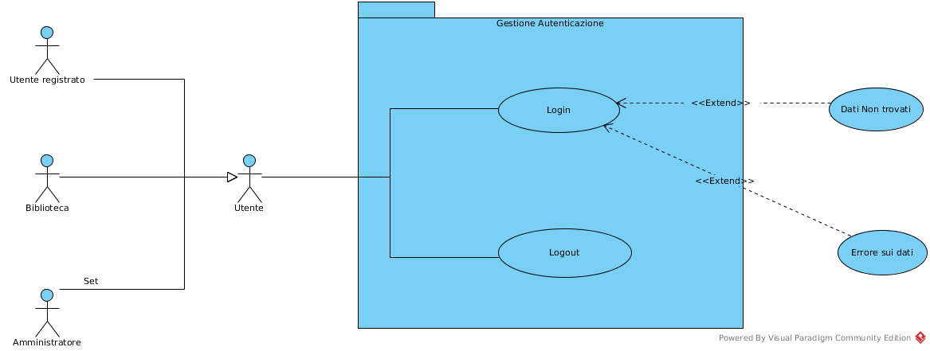

|  |  |
| --- | --- |
| **ID** | UC_0.1 |
| **Nome Use Case** | Login |
| **Partecipanti** | Utente registrato,Amministratore,Biblioteca |
| **Condizione d’ingresso** | L’Utente si collega al sistema. |
| **Flusso di eventi** | |  |  | | --- | --- | | **Utente** | **Sistema** | | L’utente visualizza l’homepage e clicca sul pulsante “Login” posizionato in alto a destra. |  | |  | Il sistema mostra la homepage contenente un form costituito da due campi “Username” e “Password”, e due bottoni “Conferma” e “Annulla”. | | L’utente registrato inserisce negli appositi campi del form le informazioni personali e le sottomette al sistema premendo sul tasto “Conferma”. |  | |  | Il sistema verifica le credenziali inserite dall’utente registrato, e lo reindirizza alla home page personale. | |
| **Condizione d’uscita** | L’utente effettua correttamente l’accesso al sistema. |
| **Eccezioni** | UC_0.3 Dati non trovati  UC_0.4 Errore sui dati |
| **Requisiti di qualità** |  |

|  |  |
| --- | --- |
| **ID** | UC_0.2 |
| **Nome Use Case** | Logout |
| **Partecipanti** | Utente registrato,Biblioteca,Amministratore |
| **Condizione d’ingresso** | L’utente ha eseguito lo UC_0.1 in modo corretto e si trova  all’interno del sistema. |
| **Flusso di eventi** | |  |  | | --- | --- | | **Utente** | **Sistema** | | L’utente decide di scollegarsi dalla piattaforma effettuando il logout. |  | |  | Nella Homepage personale dell’utente registrato, in alto a destra, il sistema mostra un bottone per la gestione del proprio account, tra le diverse funzionalità vi è il bottone “Logout”. | | L’utente registrato, per effettuare l’uscita dal sistema, preme il bottone “Logout”. |  | |  | Il sistema mostra un messaggio che conferma l’uscita dal sistema e reindirizza l’utente registrato alla home page del sistema. | |
| **Condizione d’uscita** | l’utente effettua con successo l’uscita dal sistema. |
| **Eccezioni** |  |
| **Requisiti di qualità** |  |

|  |  |
| --- | --- |
| **ID** | UC_0.3 |
| **Nome Use Case** | DatiNonTrovati |
| **Partecipanti** | Utente registrato,Biblioteca,Amministratore |
| **Condizione d’ingresso** | L’utente è all’interno del sistema,  nella pagina in cui deve inserire i dati. |
| **Flusso di eventi** | |  |  | | --- | --- | | **Utente** | **Sistema** | | L’utente inserisce i dati desiderati. |  | |  | Il sistema confronta i dati ricevuti in input dall’utente registrato con quelli presenti nel database. Viene riscontrato un errore in quanto i dati inseriti non risultano essere presenti all’interno del database. Il sistema mostra il messaggio di errore “Dati non trovati”, è presente anche un bottone “OK”. | | L’utente registrato visualizza il messaggio d’errore e preme sul bottone “OK”. |  | |  | Il sistema reindirizza l’utente registrato alla schermata precedente. | |
| **Condizione d’uscita** | L’utente ha la possibilità di reinserire i dati. |
| **Eccezioni** |  |
| **Requisiti di qualità** |  |

|  |  |
| --- | --- |
| **ID** | UC_0.4 |
| **Nome Use Case** | ErroreSuiDati |
| **Partecipanti** | Utente registrato,Amministratore,Biblioteca |
| **Condizione d’ingresso** | L’utente è all’interno del sistema,  nella pagina in cui deve inserire i dati. |
| **Flusso di eventi** | |  |  | | --- | --- | | **Utente** | **Sistema** | | L’utente inserisce i dati desiderati. |  | |  | Il sistema riconosce che i dati inseriti dall’utente non sono conformi a quelli attesi. Il sistema mostra il messaggio di errore “Errore sui dati”, è presente anche un bottone “OK”. | | L’utente registrato visualizza il messaggio d’errore e preme sul bottone “OK”. |  | |  | Il sistema reindirizza l’utente registrato alla schermata precedente. | |
| **Condizione d’uscita** | L’utente ha la possibilità di reinserire i dati. |
| **Eccezioni** |  |
| **Requisiti di qualità** |  |

**UC_1 - Gestione Account**

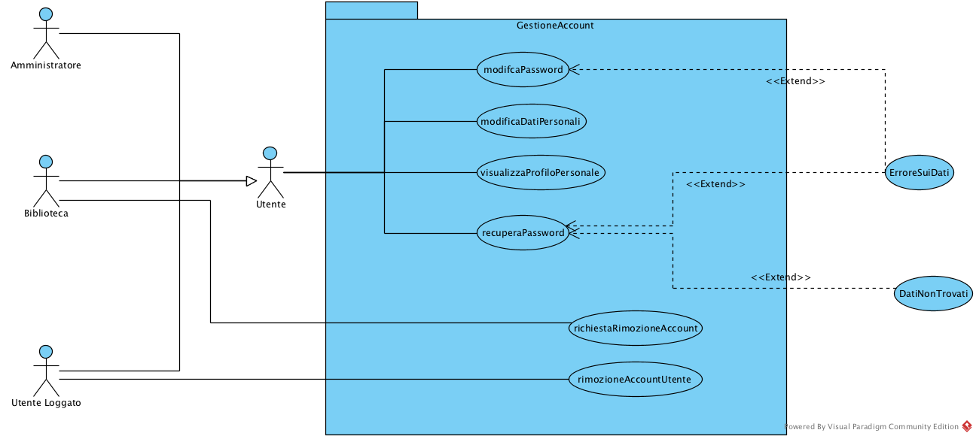

|  |  |
| --- | --- |
| **ID** | UC_1.1.1 |
| **Nome Use Case** | visualizzaProfiloPersonaleUtente |
| **Partecipanti** | Utente Loggato |
| **Condizioni d’ingresso** | L’utente ha effettuato l’accesso al sito tramite UC_0.1. |
| **Flusso di Eventi** | |  |  | | --- | --- | | **Utente** | **Sistema** | | L’utente clicca sul tasto di apertura menù in alto a destra. |  | |  | Il sistema mostra il menu contenente le opzioni: Profilo di utente, Impostazioni account, Logout. | | L’utente seleziona Profilo di utente. |  | |  | Il sistema mostra all’utente una pagina con tutte le sue informazioni: Nome, Cognome, Immagine di Profilo, username, password, email, numero di telefono e numero documento. | |
| **Condizione d’uscita** | L’utente visualizza il proprio profilo personale |
| **Eccezioni** |  |
| **Requisiti di Qualità** |  |

|  |  |
| --- | --- |
| **ID** | UC_1.1.2 |
| **Nome Use Case** | visualizzaProfiloPersonaleBiblioteca |
| **Partecipanti** | Utente Loggato |
| **Condizioni d’ingresso** | L’utente ha effettuato l’accesso al sito tramite UC_0.1. |
| **Flusso di Eventi** | |  |  | | --- | --- | | **Utente** | **Sistema** | | L’utente clicca sul tasto di apertura menù in alto a destra. |  | |  | Il sistema mostra il menu contenente le opzioni: Profilo di utente, Impostazioni account, Logout. | | L’utente seleziona Profilo di utente. |  | |  | Il sistema mostra all’utente una pagina con tutte le sue informazioni: Username, password, nome biblioteca, ISIL, provincia, città, indirizzo, email, numero di telefono e immagine di profilo. | |
| **Condizione d’uscita** | L’utente visualizza il proprio profilo personale |
| **Eccezioni** |  |
| **Requisiti di Qualità** |  |

|  |  |
| --- | --- |
| **ID** | UC_1.1.3 |
| **Nome Use Case** | visualizzaProfiloPersonaleAmministratore |
| **Partecipanti** | Utente Loggato |
| **Condizioni d’ingresso** | L’utente ha effettuato l’accesso al sito tramite UC_0.1. |
| **Flusso di Eventi** | |  |  | | --- | --- | | **Utente** | **Sistema** | | L’utente clicca sul tasto di apertura menù in alto a destra. |  | |  | Il sistema mostra il menu contenente le opzioni: Profilo di utente, Impostazioni account, Logout. | | L’utente seleziona Profilo di utente. |  | |  | Il sistema mostra all’utente una pagina con tutte le sue informazioni: Nome, Cognome, Immagine di Profilo, username, password, email, numero di telefono e numero documento. | |
| **Condizione d’uscita** | L’utente visualizza il proprio profilo personale |
| **Eccezioni** |  |
| **Requisiti di Qualità** |  |

|  |  |
| --- | --- |
| **ID** | UC_1.2 |
| **Nome Use Case** | modificaPassword |
| **Partecipanti** | Utente Loggato |
| **Condizioni d’ingresso** | L’utente si trova nel proprio profilo personale tramite il UC_1.1. |
| **Flusso di Eventi** | |  |  | | --- | --- | | **Utente** | **Sistema** | | L’utente preme sul pulsante “Modifica Password”. |  | |  | Il sistema reindirizza l’utente ad un form in cui inserire “password precedente”, “nuova password” e “conferma nuova password” con due pulsanti “Conferma modifica” e “Annulla”. | | L’utente completa il form e clicca il pulsante “Conferma modifica”. |  | |  | Il sistema riceve la richiesta e notifica l’avvenuta modifica con il messaggio “Password modificata”. | |
| **Condizione d’uscita** | * Il sistema modifica la password   **OR**   * L’utente preme il pulsante “Annulla” |
| **Eccezioni** | * UC_0.4 ErroreSuiDati |
| **Requisiti di Qualità** |  |

|  |  |
| --- | --- |
| **ID** | UC_1.3 |
| **Nome Use Case** | modificaDatiPersonali |
| **Partecipanti** | Utente Loggato |
| **Condizioni d’ingresso** | L’utente si trova sul proprio profilo personale tramite il UC_1.1. |
| **Flusso di Eventi** | |  |  | | --- | --- | | **Utente** | **Sistema** | | L’utente preme il pulsante “Modifica dati personali”. |  | |  | Il sistema mostra una pagina contenente i campi del profilo da poter modificare: Username, password, numero di telefono; e due pulsanti: “Conferma” e “Annulla”. | | L’utente modifica i campi che vuole aggiornare e preme il pulsante “Conferma”. |  | |  | Il sistema riceve la richiesta e mostra all’utente una schermata di avvenuta modifica. | |
| **Condizione d’uscita** | * Il sistema modifica il profilo   **OR**   * L’utente preme il pulsante “Annulla” |
| **Eccezioni** |  |
| **Requisiti di Qualità** |  |

|  |  |
| --- | --- |
| **ID** | UC_1.4 |
| **Nome Use Case** | recuperaPassword |
| **Partecipanti** | Utente Loggato |
| **Condizioni d’ingresso** | L’utente si collega alla pagina di login. |
| **Flusso di Eventi** | |  |  | | --- | --- | | **Utente** | **Sistema** | | L’utente clicca sul collegamento per il recupero della password. |  | |  | Il sistema mostra una casella di input in cui inserire l’e-mail di cui si vuole recuperare la password. | | L’utente inserisce la propria e-mail e preme sul pulsante “Recupera Password”. |  | |  | Il sistema riceve la richiesta e indirizza l’utente in una pagina con un messaggio di avvenuta richiesta e un messaggio che incita a controllare la propria casella postale. Il sistema invia tramite email una password temporanea all’utente. | |
| **Condizione d’uscita** | Il sistema invia all’utente la password temporanea |
| **Eccezioni** | * UC_0.3 DatiNonTrovati * UC_0.4 ErroreSuiDati |
| **Requisiti di Qualità** |  |

|  |  |
| --- | --- |
| **ID** | UC_1.5.1 |
| **Nome Use Case** | richiestaRimozioneAccount |
| **Partecipanti** | Biblioteca |
| **Condizioni d’ingresso** | L’utente è nella propria area personale tramite il UC_1.1 |
| **Flusso di Eventi** | |  |  | | --- | --- | | **Utente** | **Sistema** | | L’utente preme il pulsante “Richiedi rimozione account”. |  | |  | Il sistema mostra il messaggio “Richiesta inviata” e inoltra la  richiesta di rimozione ad un responsabile. | |
| **Condizione d’uscita** | * Il sistema inoltra la richiesta di rimozione account   OR   * L’utente preme sul pulsante “Annulla” |
| **Eccezioni** |  |
| **Requisiti di Qualità** |  |

|  |  |
| --- | --- |
| **ID** | UC_1.5.2 |
| **Nome Use Case** | rimozioneAccountUtente |
| **Partecipanti** | Utente |
| **Condizioni d’ingresso** | L’utente è nella propria area personale tramite il UC_1.1 |
| **Flusso di Eventi** | |  |  | | --- | --- | | **Utente** | **Sistema** | | L’utente preme il pulsante “Rimozione account”. |  | |  | Il sistema mostra il messaggio  di richiesta di conferma rimozione account, con due pulsanti, “Si” e “No”. | | L’utente decide se cliccare il pulsante “Si” o “No. |  | |
| **Condizione d’uscita** | * L’account dell’utente è stato rimosso e viene reindirizzato alla homepage della piattaforma.   **OR**   * L’account non viene rimosso e l’utente può continuare ad usufruire dei servizi della piattaforma. |
| **Eccezioni** |  |
| **Requisiti di Qualità** |  |

**UC_2 - Gestione Registrazione**

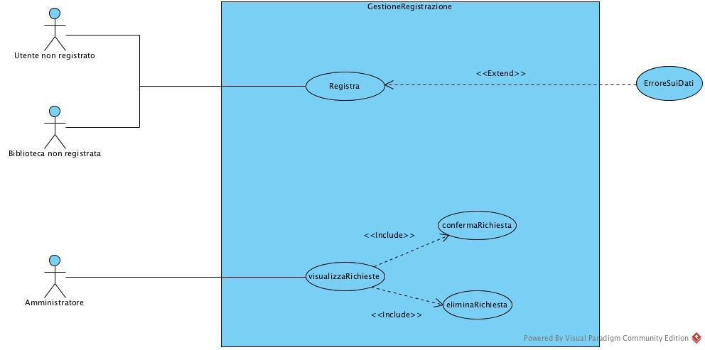

|  |  |
| --- | --- |
| **ID** | UC_2.1.1 |
| **Nome Use Case** | Registra |
| **Partecipanti** | Utente non registrato |
| **Condizione d’ingresso** | L’utente si collega al sistema. |
| **Flusso di eventi** | |  |  | | --- | --- | | **Utente** | **Sistema** | | L’utente decide di registrarsi alla piattaforma. |  | |  | Il sistema mostra la homepage in cui in alto a destra sono posizionati due bottoni,”Login” e “Registrazione”. | | L’utente prosegue premendo sul tasto “Registrazione”. |  | |  | Il sistema visualizza due radio button al centro della pagina, in cui le opzioni sono “Utente” e “Biblioteca”. | | L’utente sceglie l’opzione “Utente” e clicca sul tasto “Continua”. |  | |  | Il sistema visualizza un form per la registrazione da compilare con i suoi dati: nome, cognome, codice fiscale e recapiti. | | L’utente compila il form inserendo i propri dati. |  | |  | Il sistema mostra un messaggio che informa l’utente la registrazione è andata a buon fine. | |
| **Condizione d’uscita** | Nel caso di un utente semplice, la registrazione è avvenuta con successo ed accede alla piattaforma. |
| **Eccezioni** | UC_0.3 ErroreSuiDati |
| **Requisiti di qualità** | Sicurezza: capacità di proteggere il sistema da accessi non  autorizzati. |

|  |  |
| --- | --- |
| **ID** | UC_2.1.2 |
| **Nome Use Case** | Registra |
| **Partecipanti** | Biblioteca non registrata |
| **Condizione d’ingresso** | L’utente si collega al sistema. |
| **Flusso di eventi** | |  |  | | --- | --- | | **Utente** | **Sistema** | | L’utente decide di registrarsi alla piattaforma. |  | |  | Il sistema mostra la homepage in cui in alto a destra sono posizionati due bottoni,”Login” e “Registrazione”. | | L’utente prosegue premendo sul tasto “Registrazione” |  | |  | Il sistema visualizza due radio button al centro della pagina, in cui le opzioni sono “Utente” e “Biblioteca”. | | L’utente sceglie l’opzione “Biblioteca” e clicca sul tasto “Continua” |  | |  | Il sistema visualizza un form per la registrazione da compilare con i suoi dati:  Codice ISIL, nome biblioteca, provincia, città, indirizzo e recapiti. | | L’utente compila il form inserendo i propri dati. |  | |  | Il sistema notifica all’utente che l’amministratore di sistema prenderà in valutazione la richiesta il prima possibile. | |
| **Condizione d’uscita** | Nel caso di una biblioteca, la richiesta viene inoltrata correttamente al responsabile. |
| **Eccezioni** | UC_0.3 ErroreSuiDati |
| **Requisiti di qualità** | Sicurezza: capacità di proteggere il sistema da accessi non  autorizzati. |

|  |  |
| --- | --- |
| ID | UC_2.2 |
| Nome Use Case | visualizzaRichieste |
| Partecipanti | Amministratore |
| Condizione d'ingresso | L’utente accede alla sua interfaccia di sistema dopo essersi loggato tramite lo UC_0.1. |
| Flusso di eventi | |  |  | | --- | --- | | **Utente** | **Sistema** | | L’utente accede alla schermata per la visualizzazione richieste cliccando sulla voce “Richieste iscrizioni”. |  | |  | Il sistema visualizza le richieste degli utenti, registrati come biblioteca, ancora in attesa. | | L’utente seleziona dall’elenco la richiesta dell’utente biblioteca. |  | |  | Il sistema visualizza i dati inerenti a quella richiesta. | |
| Condizioni d'uscita | La richiesta e i suoi dati inerenti vengono visualizzati dall’utente. |
| Eccezioni |  |
| Requisiti di qualità |  |

|  |  |
| --- | --- |
| **ID** | UC_2.3 |
| **Nome Use Case** | gestioneRichieste |
| **Partecipanti** | Amministratore |
| **Condizione d’ingresso** | L’utente visualizza le richieste con UC_2.2 |
| **Flusso di eventi** | |  |  | | --- | --- | | **Utente** | **Sistema** | | L’utente seleziona dall’elenco delle richieste quella che vuole verificare,e clicca sul pulsante “Visualizza”. |  | |  | Il sistema mostra i dati inseriti dall’utente in fase di registrazione. | | L’utente verifica i dati e decide se la biblioteca è idonea alla registrazione sulla piattaforma e clicca sul pulsante “Accetta richiesta”. |  | |
| **Condizione d’uscita** | * La richiesta viene accettata dall’amministratore, che invia una notifica di richiesta di registrazione accettata alla biblioteca   **OR**   * La richiesta viene rifiutata dall’amministratore, che invia una notifica di registrazione rifiutata con motivazioni alla biblioteca |
| **Eccezioni** |  |
| **Requisiti di qualità** |  |

**UC_3 - Gestione Libri**

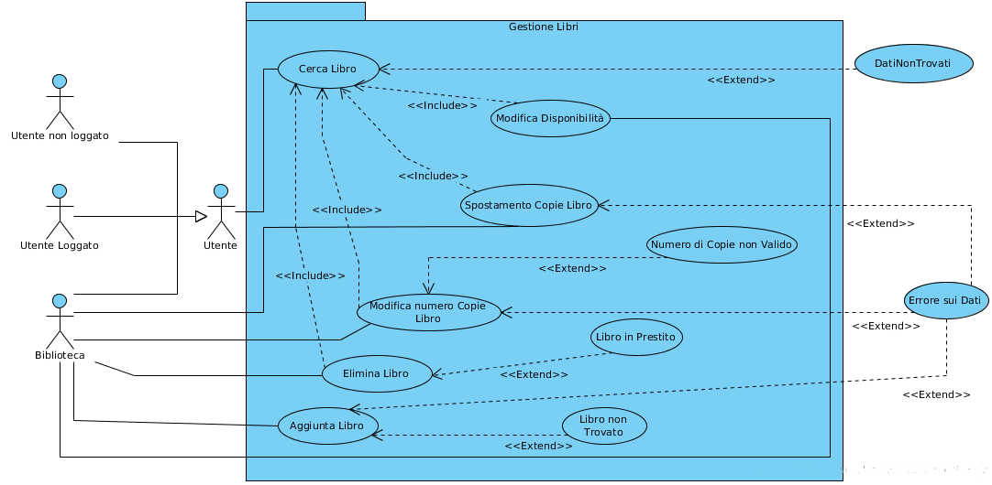

|  |  |
| --- | --- |
| **ID** | UC_3.1 |
| **Nome Use Case** | cercaLibro |
| **Partecipanti** | Utente |
| **Condizione d’ingresso** | L’utente si collega al sistema nella sezione cerca libro |
| **Flusso di eventi** | |  |  | | --- | --- | | **Utente** | **Sistema** | | L’utente inserisce nella barra di ricerca le parole chiave (ISBN, autore, titolo, editore) con cui desidera ricercare il libro desiderato. |  | |  | Il sistema presenta una lista di libri corrispondenti al parametro di ricerca | |
| **Condizioni d’uscita** | * La ricerca va a buon fine   **OR**   * Non viene trovato alcun elemento |
| **Eccezioni** | UC_0.3 – datiNonTrovati |
| **Requisiti di qualità** |  |

|  |  |
| --- | --- |
| **ID** | UC_3.2 |
| **Nome Use Case** | modificaDisponibilità |
| **Partecipanti** | Biblioteca |
| **Condizione d’ingresso** | L’utente ha effettuato la ricerca tramite UC_3.1 e ha selezionato il libro |
| **Flusso di eventi** | |  |  | | --- | --- | | **Utente** | **Sistema** | | L’utente seleziona la voce “Modifica Disponibilità” tra le varie voci di modifica |  | |  | Il sistema presenta una dialog box di conferma della modifica.. | | L’utente conferma o annulla la modifica. |  | |
| **Condizioni d’uscita** | * La modifica è avvenuta con successo.   **OR**   * L’utente ha annullato la modifica. |
| **Eccezioni** |  |
| **Requisiti di qualità** |  |

|  |  |
| --- | --- |
| **ID** | UC_3.3 |
| **Nome Use Case** | aggiuntaLibro |
| **Partecipanti** | Biblioteca |
| **Condizione d’ingresso** | L’utente ha effettuato il login alla piattaforma mediante UC_0.1 |
| **Flusso di eventi** | |  |  | | --- | --- | | **Utente** | **Sistema** | | L’utente clicca sulla voce “Inserisci nuovo libro” presente sulla propria dashboard |  | |  | Il sistema mostra un form dove richiede l’inserimento dell’ISBN. | | L’utente inserisce il codice ISBN. |  | |  | Il sistema effettua una ricerca dei dati del libro e successivamente presenta le informazioni corrispondenti. | | L’utente inserisce i dati richiesti su pozione e numero copie possedute. |  | |  | Il sistema presenta un riepilogo dei dati e chiede conferma. | | L’utente conferma o annulla l’inserimento. |  | |
| **Condizioni d’uscita** | * L’utente inserisce correttamente un libro   **OR**   * L’utente annulla l’operazione |
| **Eccezioni** | UC_0.4 – erroreSuiDati  UC_3.8 – libroNonTrovato |
| **Requisiti di qualità** |  |

|  |  |
| --- | --- |
| **ID** | UC_3.4 |
| **Nome Use Case** | modificaNumeroCopieLibro |
| **Partecipanti** | Biblioteca |
| **Condizione d’ingresso** | L’utente ha effettuato la ricerca di un libro tramite UC_3.1 |
| **Flusso di eventi** | |  |  | | --- | --- | | **Utente** | **Sistema** | | L’utente clicca sulla voce modifica numero copie presente accanto la presentazione di un libro |  | |  | Il sistema presenta un form contenente un campo corrispondente al nuovo numero di copie presenti | | L’utente inserisce il numero di copie aggiornato e sottomette la form |  | |  | Il sistema esegue l’aggiornamento e notifica il successo dell’operazione | |
| **Condizioni d’uscita** | * L’utente ha correttamente modificato il numero di copie   **OR**   * L’utente annulla l’operazione. |
| **Eccezioni** | UC_0.4 – erroreSuiDati  UC_3.10 – numeroDiCopieNonValido |
| **Requisiti di qualità** |  |

|  |  |
| --- | --- |
| **ID** | UC_3.5 |
| **Nome Use Case** | eliminaLibro |
| **Partecipanti** | Biblioteca |
| **Condizione d’ingresso** | L’utente ha effettuato la ricerca di un libro tramite UC_3.1 |
| **Flusso di eventi** | |  |  | | --- | --- | | **Utente** | **Sistema** | | L’utente clicca sulla voce “Elimina” presente sulla presentazione di un libro |  | |  | Il sistema mostra un dialog box contenente una richiesta di conferma di eliminazione | | L’utente conferma l’eliminazione. |  | |  | Il sistema elimina il libro selezionato e notifica all’utente del successo dell’operazione | |
| **Condizioni d’uscita** | * L’utente elimina correttamente un libro   **OR**   * L’utente annulla l’operazione e nessun libro viene eliminato |
| **Eccezioni** | UC_3.9 – libroInPrestito |
| **Requisiti di qualità** |  |

|  |  |
| --- | --- |
| **ID** | UC_3.6 |
| **Nome Use Case** | spostamentoCopieLibro |
| **Partecipanti** | Biblioteca |
| **Condizione d’ingresso** | L’utente ha effettuato la ricerca di un libro tramite UC_3.1 |
| **Flusso di eventi** | |  |  | | --- | --- | | **Utente** | **Sistema** | | L’utente clicca sulla voce sposta numero copie presente nella pagina riepilogo di un libro |  | |  | Il sistema presenta un form contenente un campo corrispondente alla nuova posizione e al numero delle copie presenti | | L’utente inserisce la nuova posizione aggiornata e sottomette la form |  | |  | Il sistema esegue l’aggiornamento e notifica il successo dell’operazione | |
| **Condizioni d’uscita** | * L’utente ha correttamente modificato la posizione delle copie   **OR**   * L’utente annulla l’operazione. |
| **Eccezioni** | UC_0.4 – erroreSuiDati |
| **Requisiti di qualità** |  |

|  |  |
| --- | --- |
| **ID** | UC_3.8 |
| **Nome Use Case** | libroNonTrovato |
| **Partecipanti** | Biblioteca |
| **Condizione d’ingresso** | L’utente ha effettuato l’aggiunta di un libro tramite UC_3.3 ed è stato rilevato che il libro non è presente in nessun database, né su quello interno, né su quelli esterni. |
| **Flusso di eventi** | |  |  | | --- | --- | | **Utente** | **Sistema** | |  | Il sistema richiede l’inserimento manuale dei dati del libro e presenta l’apposito form. | | L’utente inserisce i dati richiesti. |  | |  | Il sistema presenta un riepilogo dei dati e richiede la conferma dell’inserimento. | | L’utente conferma o annulla l’inserimento del libro. |  | |
| **Condizioni d’uscita** | * L’utente inserisce il libro.   **OR**   * L’utente annulla l’operazione |
| **Eccezioni** |  |
| **Requisiti di qualità** |  |

|  |  |
| --- | --- |
| **ID** | UC_3.9 |
| **Nome Use Case** | libroInPrestito |
| **Partecipanti** | Biblioteca |
| **Condizione d’ingresso** | L’utente ha effettuato l’eliminazione di un libro tramite UC_3.5 e il sistema ha rilevato che ci sono ancora dei libri in prestito |
| **Flusso di eventi** | |  |  | | --- | --- | | **Utente** | **Sistema** | |  | Il sistema notifica all’utente che non è possibile eliminare il libro. | |
| **Condizioni d’uscita** | L’utente prende visione della notifica. |
| **Eccezioni** |  |
| **Requisiti di qualità** |  |

|  |  |
| --- | --- |
| **ID** | UC_3.10 |
| **Nome Use Case** | numeroDiCopieNonValido |
| **Partecipanti** | Biblioteca |
| **Condizione d’ingresso** | L’utente ha effettuato la modifica di un numero di copie di un libro tramite UC_3.6 ed è stato rilevato che il numero di copie inserito è minore di zero |
| **Flusso di eventi** | |  |  | | --- | --- | | **Utente** | **Sistema** | |  | Il sistema notifica che il numero inserito non è corretto | |
| **Condizioni d’uscita** | L’utente prende nota della notifica ricevuta. |
| **Eccezioni** |  |
| **Requisiti di qualità** |  |

**UC_4 - Gestione Prenotazioni**

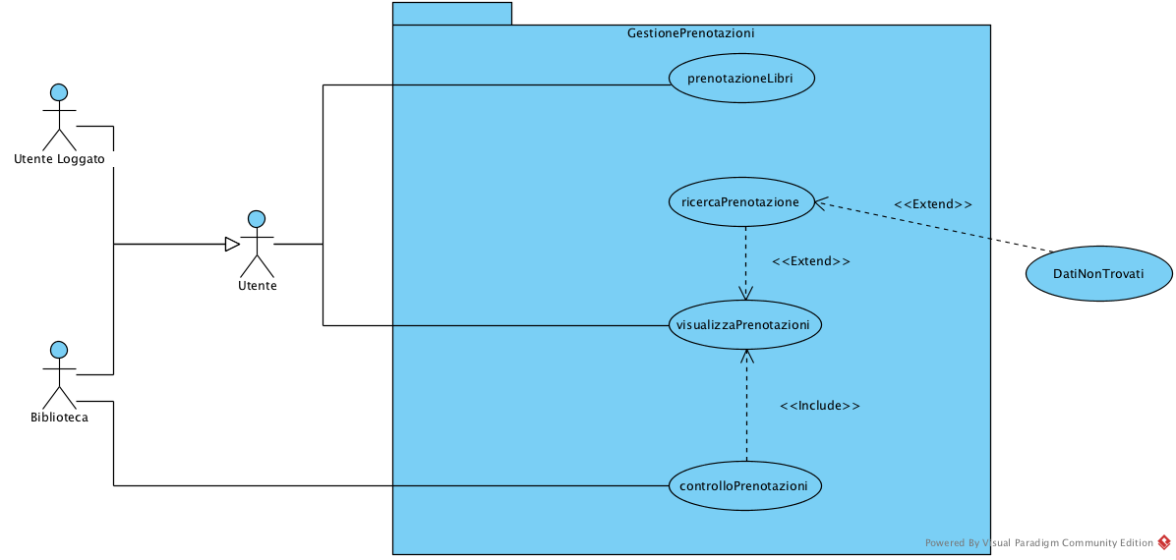

|  |  |
| --- | --- |
| ID | UC_4.1.1 |
| Nome Use Case | prenotareLibriUtente |
| Partecipanti | Utente |
| Condizione d'ingresso | L’utente effettua la ricerca tramite UC_3.1. |
| Flusso di eventi | |  |  | | --- | --- | | **Utente** | **Sistema** | | L’utente seleziona il libro. |  | |  | Il sistema mostra una pagina contenente le informazioni generali del libro selezionato, e una lista di biblioteche che hanno disponibile tale libro. | | L’utente può inserire nel form di ricerca la località o il nome della biblioteca alla quale si vuole effettuare la prenotazione, spunta la biblioteca desiderata, e clicca sul pulsante “Prenota”. |  | |  | Il sistema mostra una dialog box contenente le informazioni generali della prenotazione, e due pulsanti, per confermare o annullare la prenotazione. | | L’utente clicca “Conferma” per completare l’operazione. |  | |  | Il sistema inoltra la richiesta della prenotazione alla biblioteca scelta dell’utente ed informa l’utente che la prenotazione è avvenuta con successo. | |
| Condizioni d'uscita | * L’utente clicca sul tasto “Conferma” ed invia la richiesta di prenotazione   **OR**   * L’utente clicca sul tasto “Annulla” per non effettuare la prenotazione e far chiudere la dialog box |
| Eccezioni |  |
| Requisiti di qualità |  |

|  |  |
| --- | --- |
| ID | UC_4.1.2 |
| Nome Use Case | prenotareLibriBiblioteca |
| Partecipanti | Biblioteca |
| Condizione d'ingresso | L’utente effettua la ricerca tramite UC_3.1 e ha selezionato il libro. |
| Flusso di eventi | |  |  | | --- | --- | | **Utente** | **Sistema** | | L’utente clicca sul pulsante “Prenota”. |  | |  | Il sistema mostra un form dove l’utente andrà ad inserire nome, cognome, codice fiscale o numero documento, email e recapito telefonico della persona che fisicamente vuole prenotare il libro. | | L’utente inserisce i dati e clicca “Conferma” per completare l’operazione. |  | |  | Il sistema mostra un messaggio di prenotazione avvenuta con successo | |
| Condizioni d'uscita | * La prenotazione avviene con successo   **OR**   * L’utente decide di annullare l’operazione premendo il pulsante “Annulla”. |
| Eccezioni |  |
| Requisiti di qualità |  |

|  |  |
| --- | --- |
| **ID** | UC_4.2 |
| **Nome Use Case** | visualizzaPrenotazioni |
| **Partecipanti** | Utente Loggato, Biblioteca |
| **Condizione d’ingresso** | L’utente effettua il login tramite UC_0.1 |
| **Flusso di eventi** | |  |  | | --- | --- | | **Utente** | **Sistema** | | L’utente apre il menù della sezione ‘Prenotazioni’ nel menù a sinistra della home page della piattaforma. |  | |  | Il sistema mostra all’utente una tabella contenente le ultime 10 prenotazioni effettuate. | |
| **Condizione d’uscita** | L’utente ha visualizzato correttamente le prenotazioni. |
| **Eccezioni** |  |
| **Requisiti di qualità** |  |

|  |  |
| --- | --- |
| **ID** | UC_4.2.1 |
| **Nome Use Case** | visualizzaDettagliPrenotazioni |
| **Partecipanti** | Utente Loggato, Biblioteca |
| **Condizione d’ingresso** | L’utente visualizza le prenotazioni tramite UC_4.2 |
| **Flusso di eventi** | |  |  | | --- | --- | | **Utente** | **Sistema** | | L’utente clicca sulla prenotazione desiderata. |  | |  | Il sistema mostra all’utente una pagina contenente i dettagli della prenotazione, i libri prenotati e la scadenza, | |
| **Condizione d’uscita** | L’utente ha visualizzato correttamente la prenotazione. |
| **Eccezioni** |  |
| **Requisiti di qualità** |  |

|  |  |
| --- | --- |
| **ID** | UC_4.3 |
| **Nome Use Case** | ricercaPrenotazioni |
| **Partecipanti** | Utente Loggato, Biblioteca |
| **Condizione d’ingresso** | L’utente effettua la visualizzazione delle prenotazioni tramite UC_4.2 |
| **Flusso di eventi** | |  |  | | --- | --- | | **Utente** | **Sistema** | | L’utente clicca sulla barra di ricerca delle prenotazioni e digita il codice della prenotazione da ricercare e clicca sul pulsante ‘Cerca’. |  | |  | Il sistema mostra all’utente la prenotazione che corrisponde alla chiave di ricerca inserita. | |
| **Condizione d’uscita** | L’utente ha cercato correttamente la prenotazione desiderata. |
| **Eccezioni** | DatiNonTrovati UC_0.3 |
| **Requisiti di qualità** |  |

|  |  |
| --- | --- |
| **ID** | UC_4.4 |
| **Nome Use Case** | controlloPrenotazioni |
| **Partecipanti** | Biblioteca |
| **Condizione d’ingresso** | L’utente esegue la visualizzazione delle prenotazioni tramite UC_4.2.1. |
| **Flusso di eventi** | |  |  | | --- | --- | | **Utente** | **Sistema** | | L’utente controlla lo stato della prenotazione. |  | |  | Il sistema mette a disposizione il bottone “Annulla prenotazione”, e il bottone “Conferma ritiro oppure “Conferma restituzione”. | | L’utente conferma il ritiro dei libri compresi nella prenotazione premendo sull’apposito bottone. |  | |  | Il sistema apre una dialog box contenente un messaggio di conferma. | |
| **Condizione d’uscita** | L’utente ha controllato correttamente le prenotazioni. |
| **Eccezioni** |  |
| **Requisiti di qualità** |  |

**UC_5 - Gestione Utente**

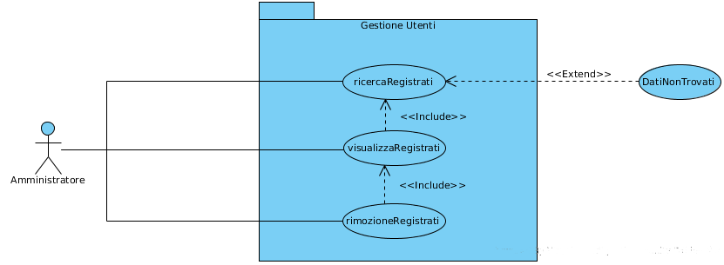

|  |  |
| --- | --- |
| **ID** | UC_5.1 |
| **Nome Use Case** | ricercaRegistrati |
| **Partecipanti** | Amministratore |
| **Condizione d’ingresso** | L’utente ha effettuato l’accesso al sistema tramite il UC_0.1 |
| **Flusso di eventi** | |  |  | | --- | --- | | **Utente** | **Sistema** | | L’utente seleziona la barra di ricerca ed inserisce in quest’ultima l’username dell’utente che intende visualizzare. |  | |  | Il sistema mostra in un elenco tutti i dati dell’utente che soddisfa i requisiti del filtro. | |
| **Condizione d’uscita** | * L’utente visualizza i dati dell’utente ricercato.   **OR**   * Non viene trovato nessun utente. |
| **Eccezione** | UC_0.3 – datiNonTrovati |
| **Requisiti di qualità** |  |

|  |  |
| --- | --- |
| **ID** | UC_5.2 |
| **Nome Use Case** | visualizzaRegistrati |
| **Partecipanti** | Amministratore |
| **Condizione d’ingresso** | * L’utente ha effettuato la ricerca tramite UC_5.1   **OR**   * L’utente accede alla sezione “gestione utenti”. |
| **Flusso di eventi** | |  |  | | --- | --- | | **Utente** | **Sistema** | | L’utente richiede la visualizzazione degli utenti in base alla condizione d’ingresso. |  | |  | Il sistema mostra in un elenco i dati dell’utente che soddisfa i requisiti del filtro. Quando l’amministratore accede dalla sezione “gestione utenti”, vengono mostrati tutti gli utenti. | |
| **Condizione d’uscita** | L’utente visualizzerà correttamente gli utenti. |
| **Eccezione** |  |
| **Requisiti di qualità** |  |

|  |  |
| --- | --- |
| **ID** | UC_5.3 |
| **Nome Use Case** | rimozioneRegistrati |
| **Partecipanti** | Amministratore |
| **Condizione d’ingresso** | L’utente ha effettuato la visualizzazione degli utenti tramite UC_5.2 |
| **Flusso di eventi** | |  |  | | --- | --- | | **Utente** | **Sistema** | | L’utente clicca sulla voce  “Elimina” presente sulla lista degli utenti. |  | |  | Il sistema mostra un dialog  box contenente una richiesta  di conferma di eliminazione. | | L’utente conferma l’eliminazione. |  | |  | Il sistema elimina l’utente  selezionato e notifica  all’amministratore del successo  dell’operazione. | |
| **Condizione d’uscita** | * L’utente elimina correttamente l’utente   **OR**   * L’utente annulla l’operazione e nessun utente viene eliminato. |
| **Eccezione** |  |
| **Requisiti di qualità** |  |

**3.3 Diagramma delle Classi**

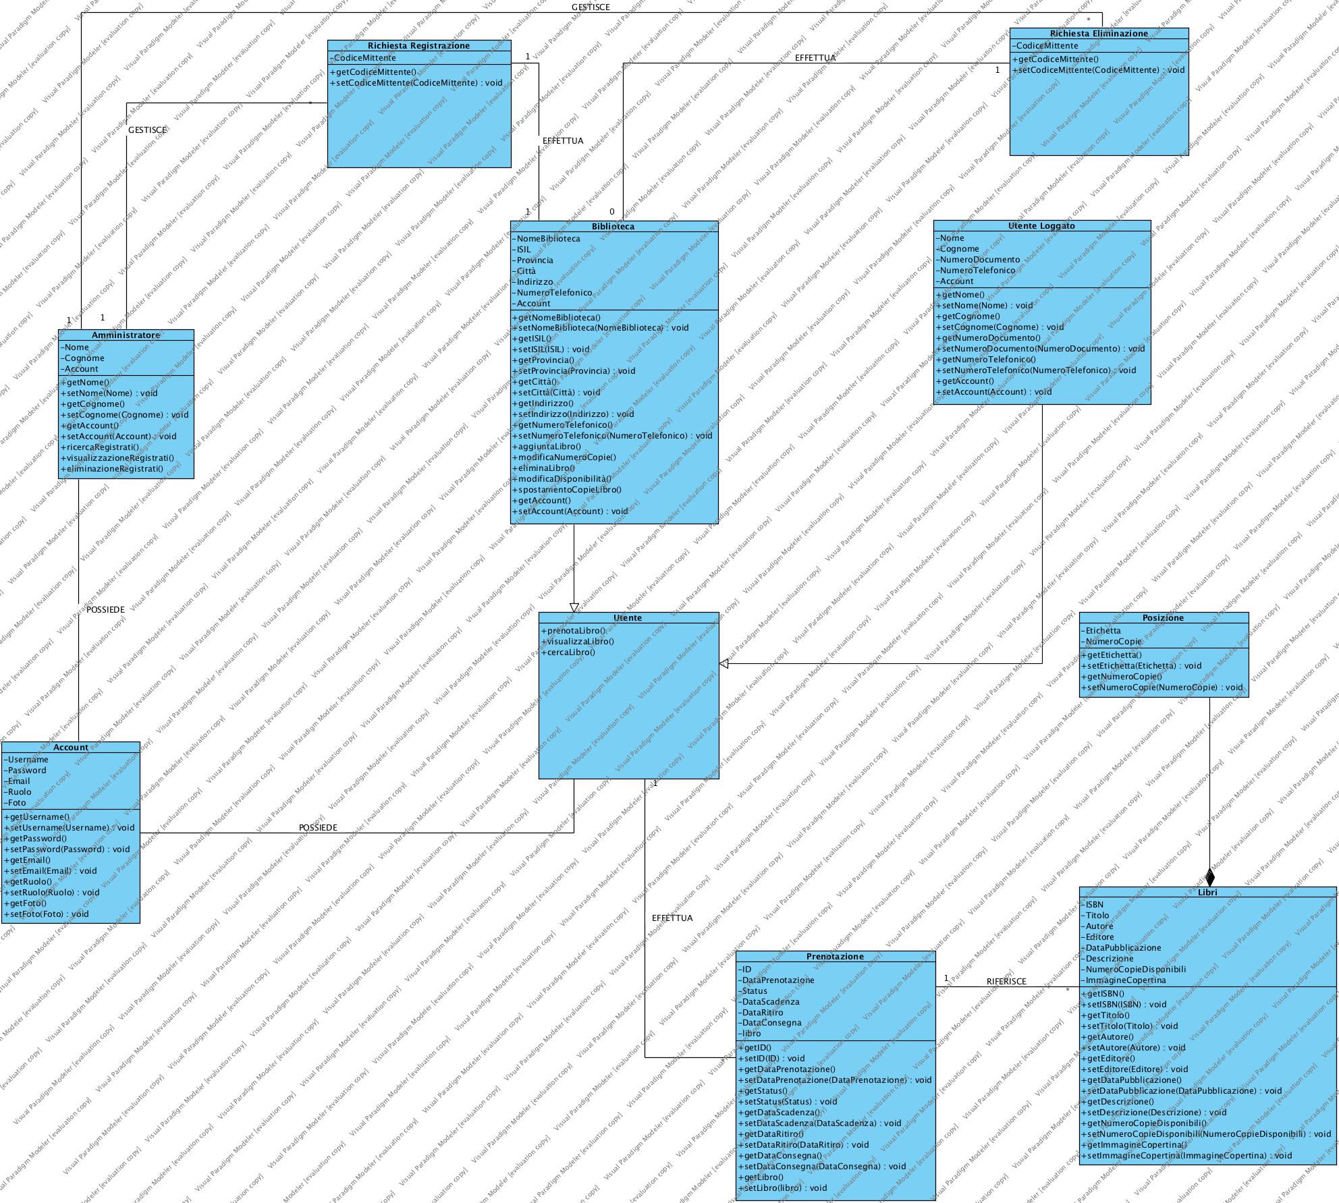

**3.4 - Sequence Diagram**

**SD 0 - Gestione Autenticazione**

**SD 0.1 Login**

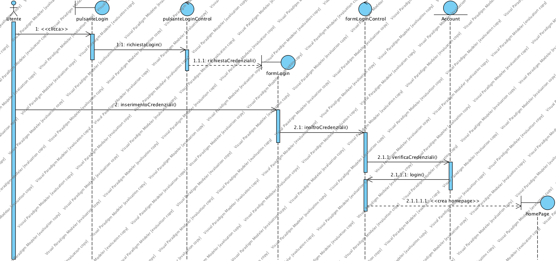

**SD 0.2 Logout**

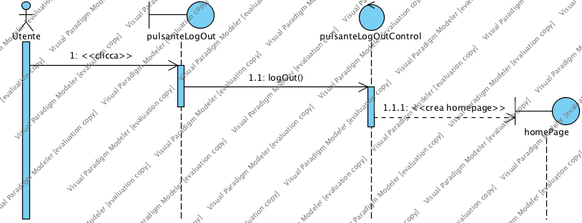

**SD 0.3 Dati non trovati**

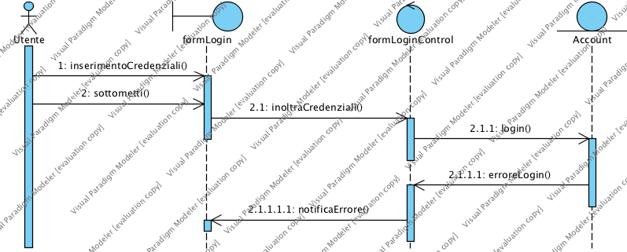

**SD 0.4 Errore sui dati**

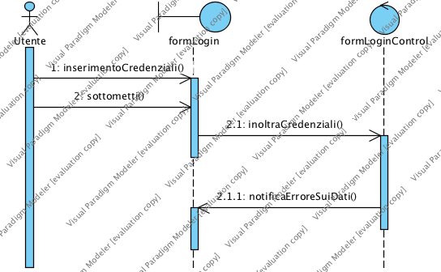

**SD 1 - Gestione Account**

**SD 1.1.1 - Visualizza profilo personale Utente**

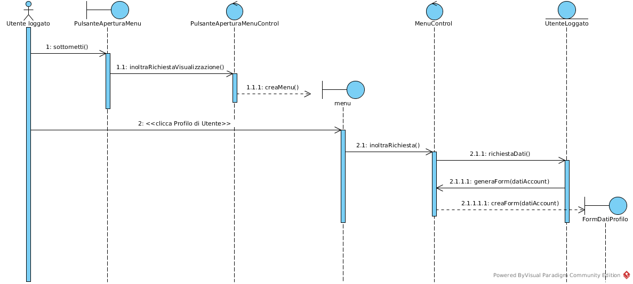

**SD 1.1.2 - Visualizza profilo personale Biblioteca**

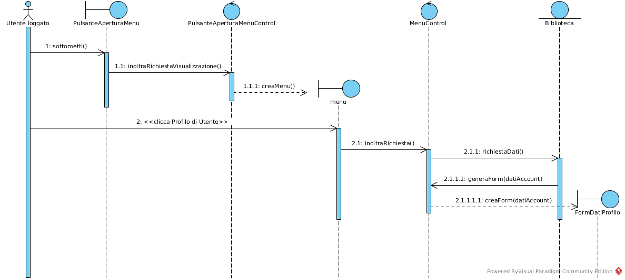

**SD 1.1.3 - Visualizza profilo personale Amministratore**

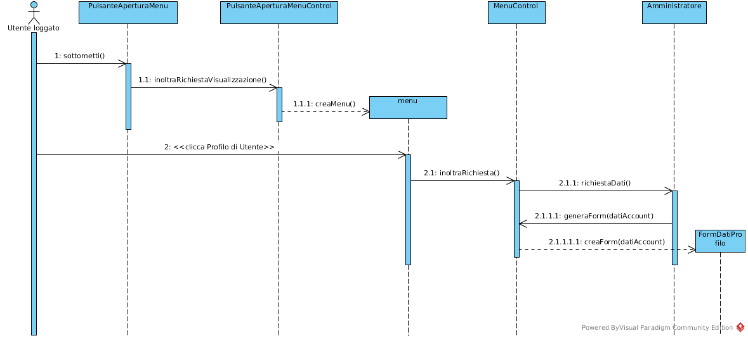

**SD 1.2 - Modifica Password**

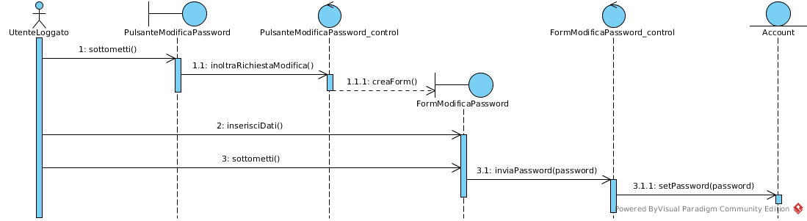

**SD 1.3 - Modifica dati personali**

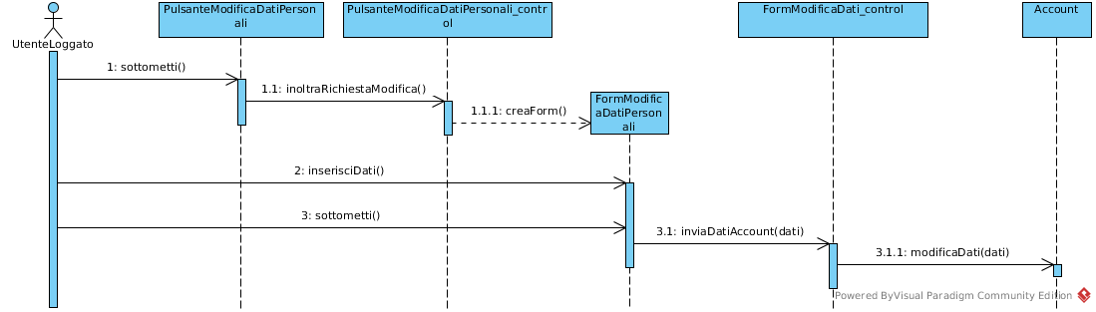

**SD 1.4 - Recupera password**

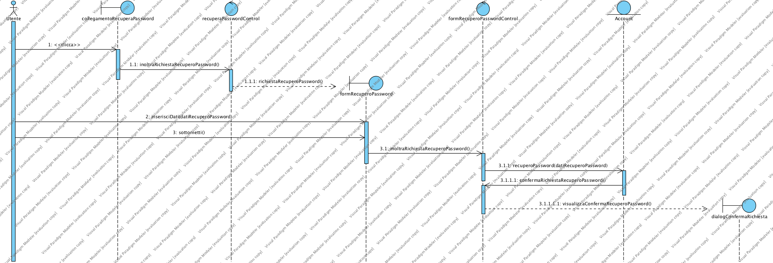

**SD 1.5.1 - Richiesta rimozione account Biblioteca**

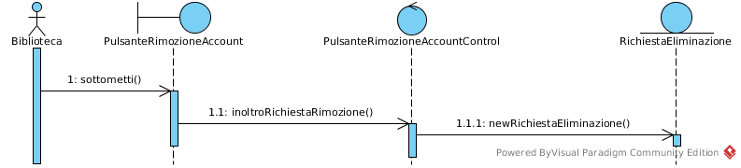

**SD 1.5.2 - Rimozione account Utente**

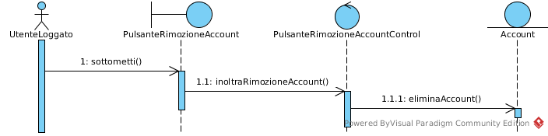

**SD 2 - Gestione Registrazione**

**SD 2.1.1 - Registra Utente**

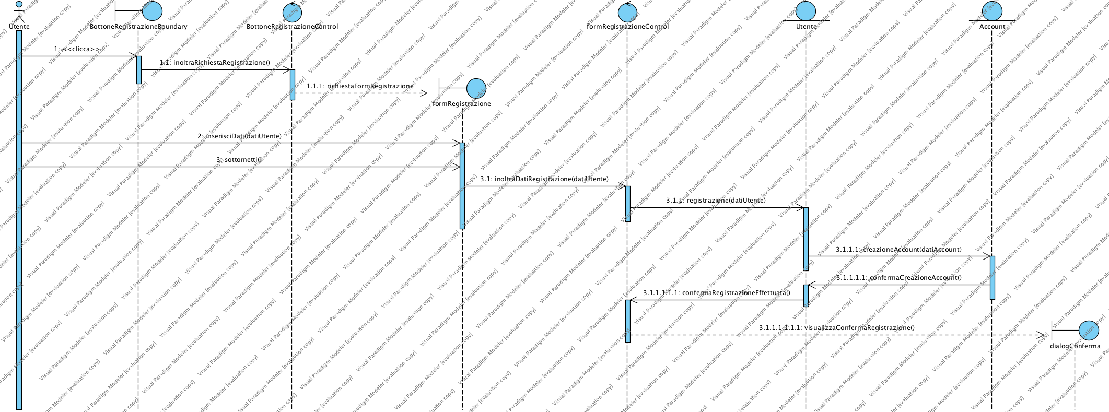

**SD 2.1.2 - Registra Biblioteca**

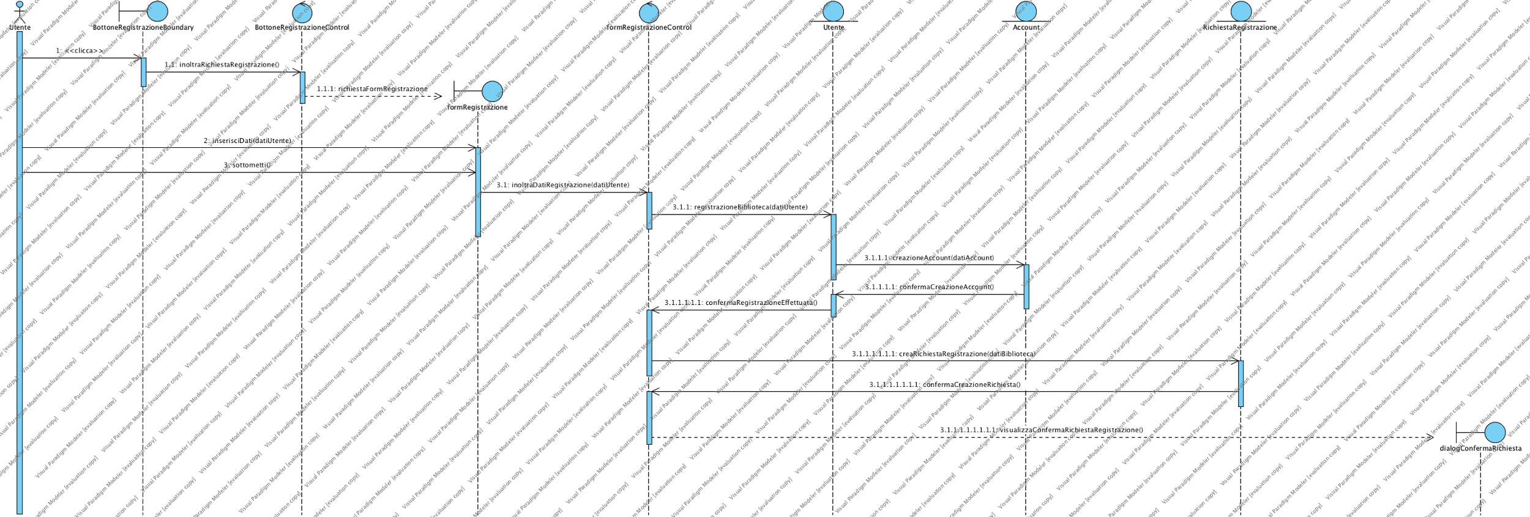

**SD 2.2 - Visualizza richieste**

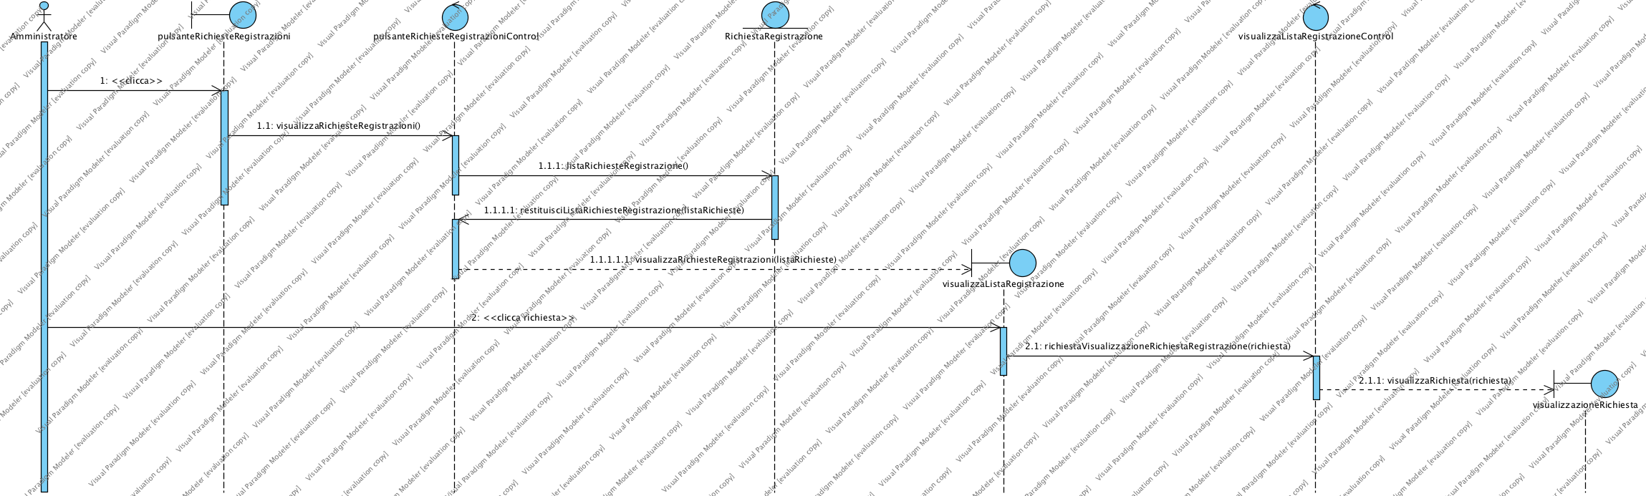

**SD 2.3 - Gestione richieste**

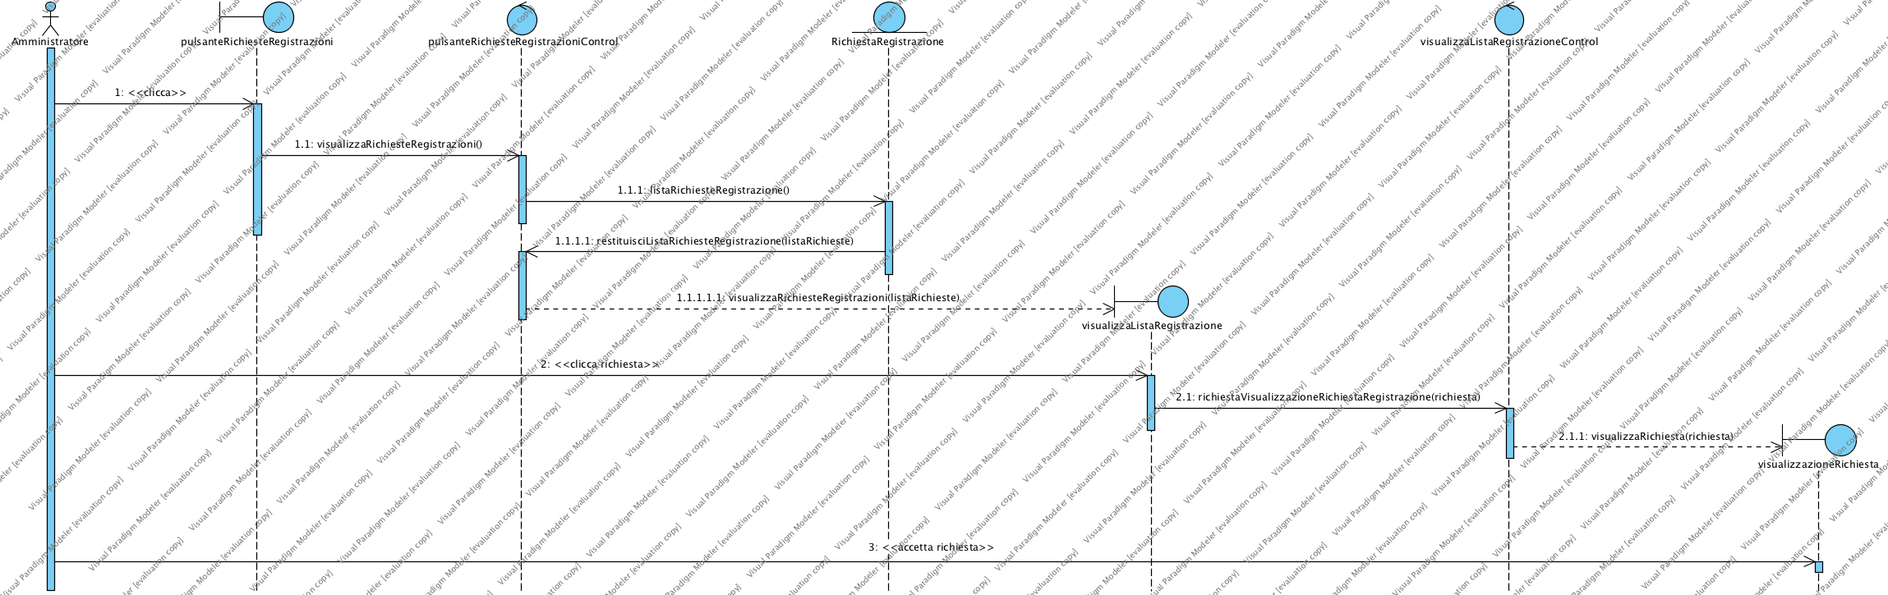

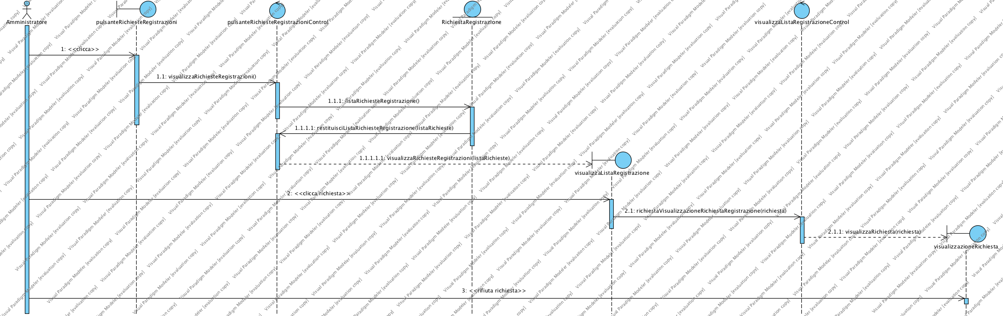

**SD 3 - Gestione libri**

**SD 3.1 - Ricerca libro**

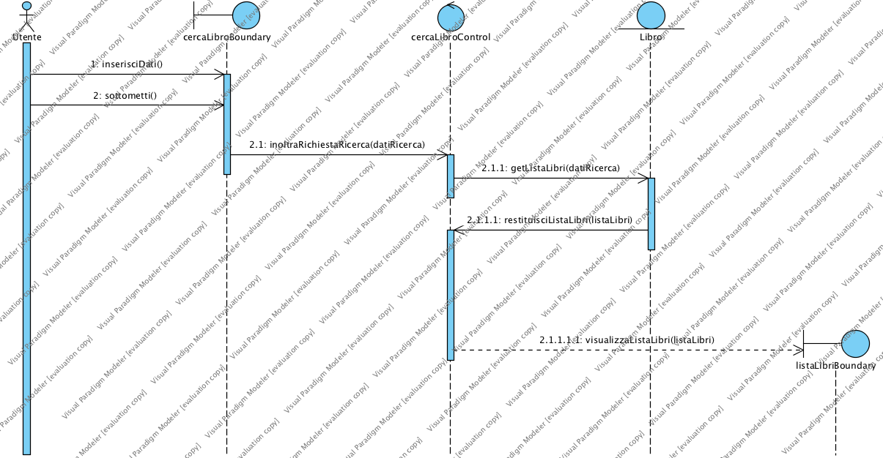

**SD 3.2 - Modifica disponibilità**

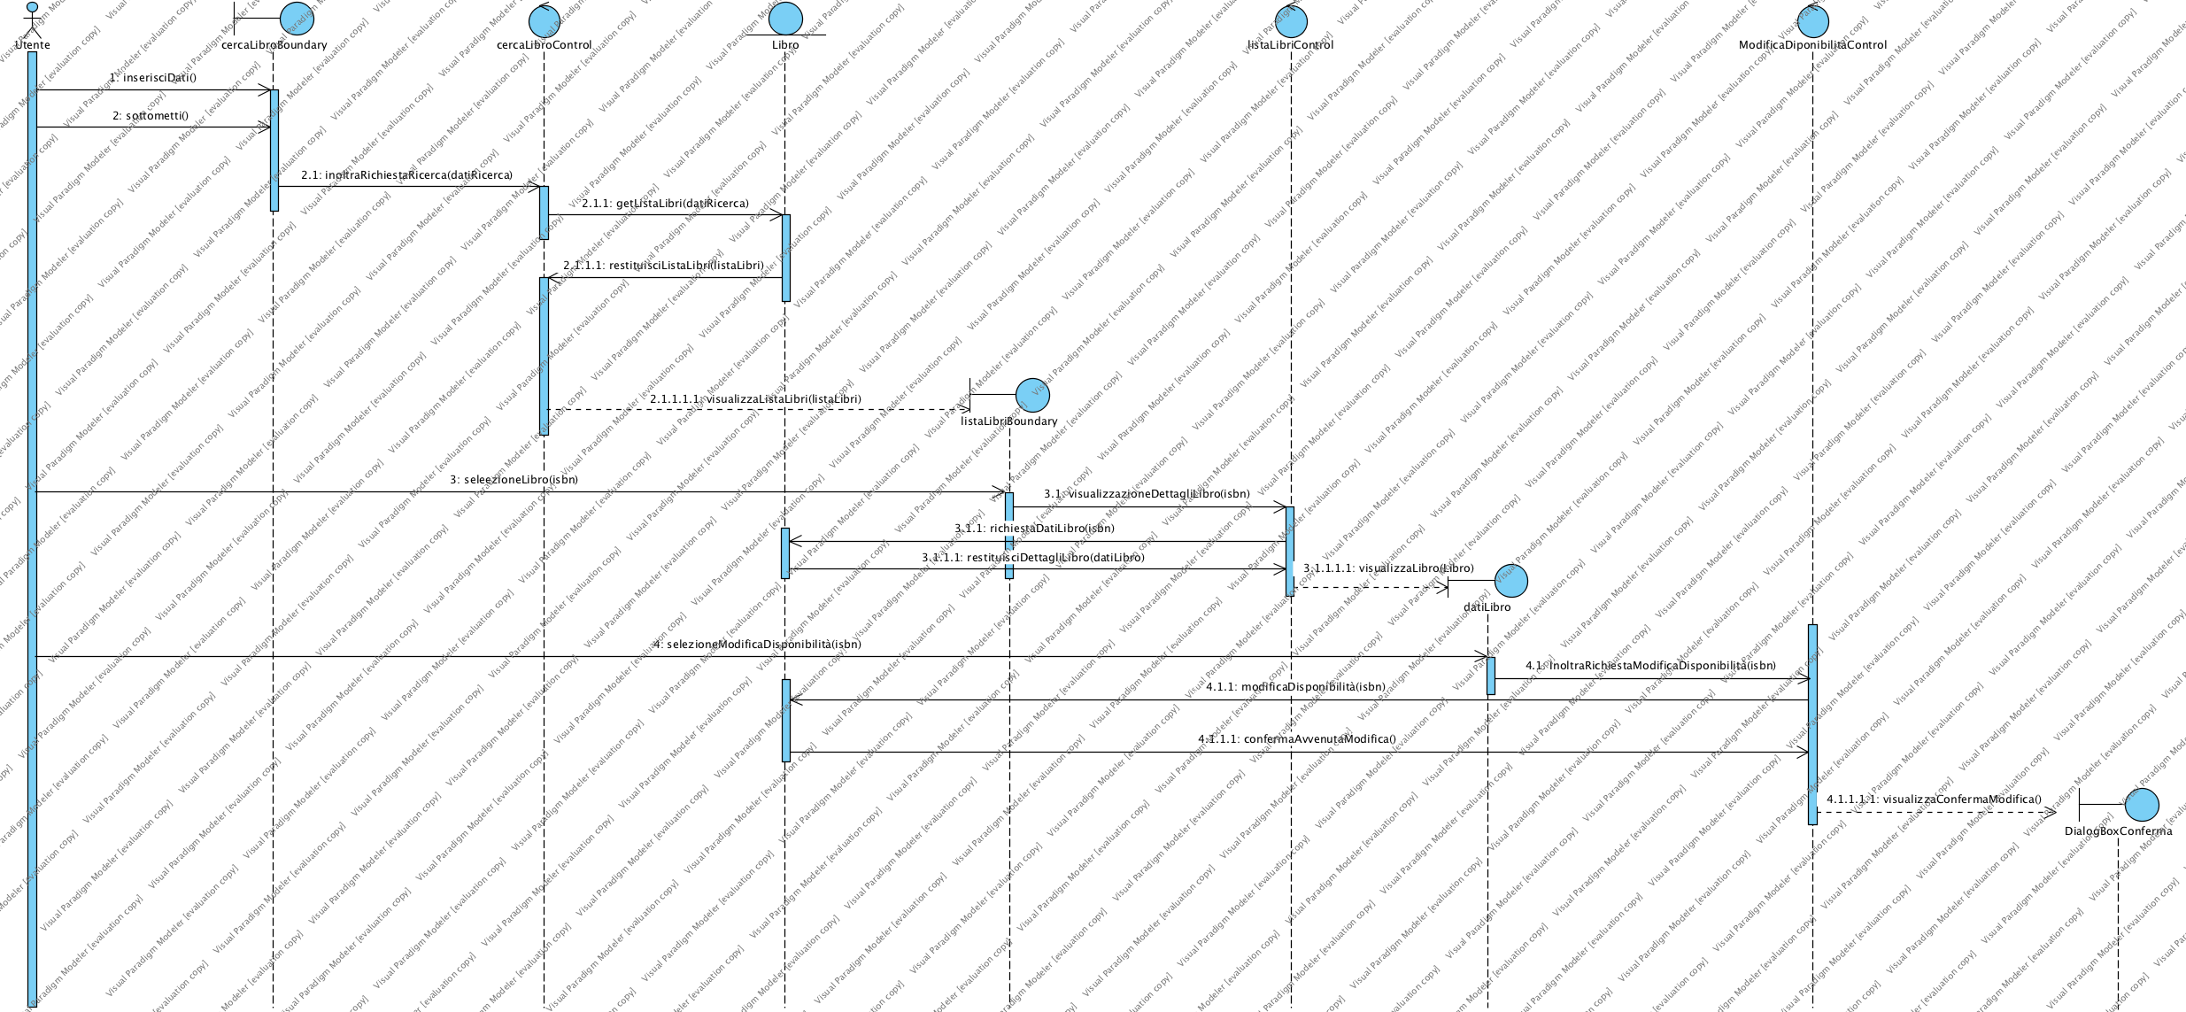

**SD 3.3 - Aggiunta libro**

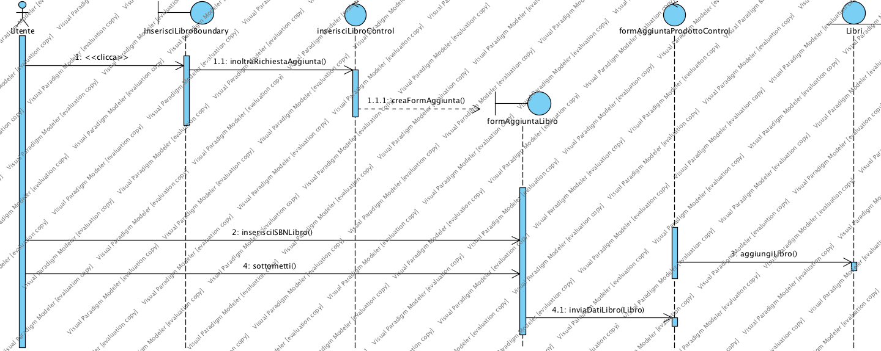

**SD 3.4 - Modifica numero copie libro**

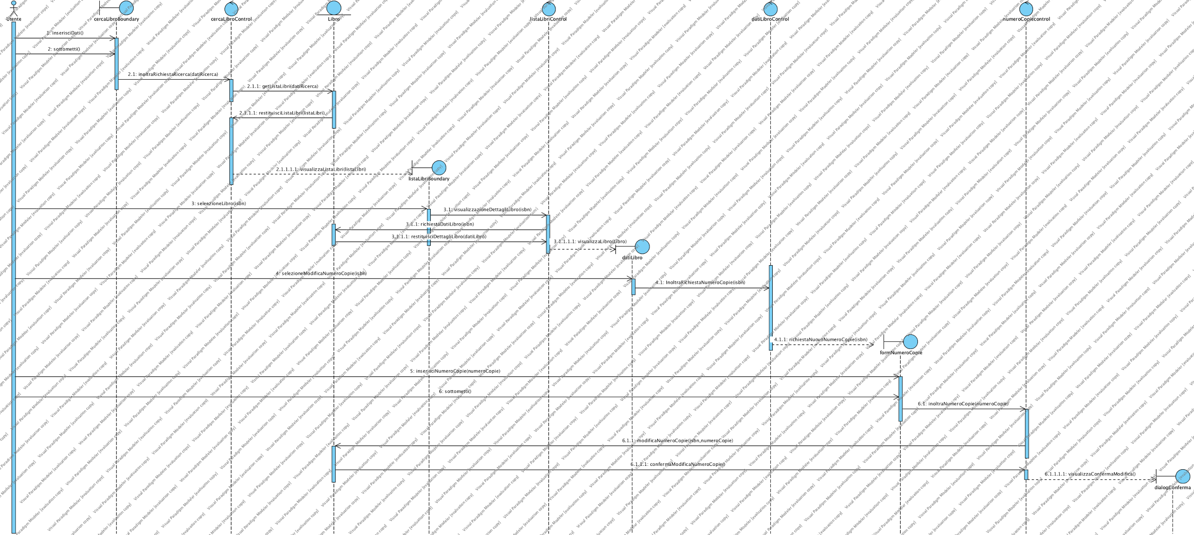

**SD 3.5 - Elimina libro**

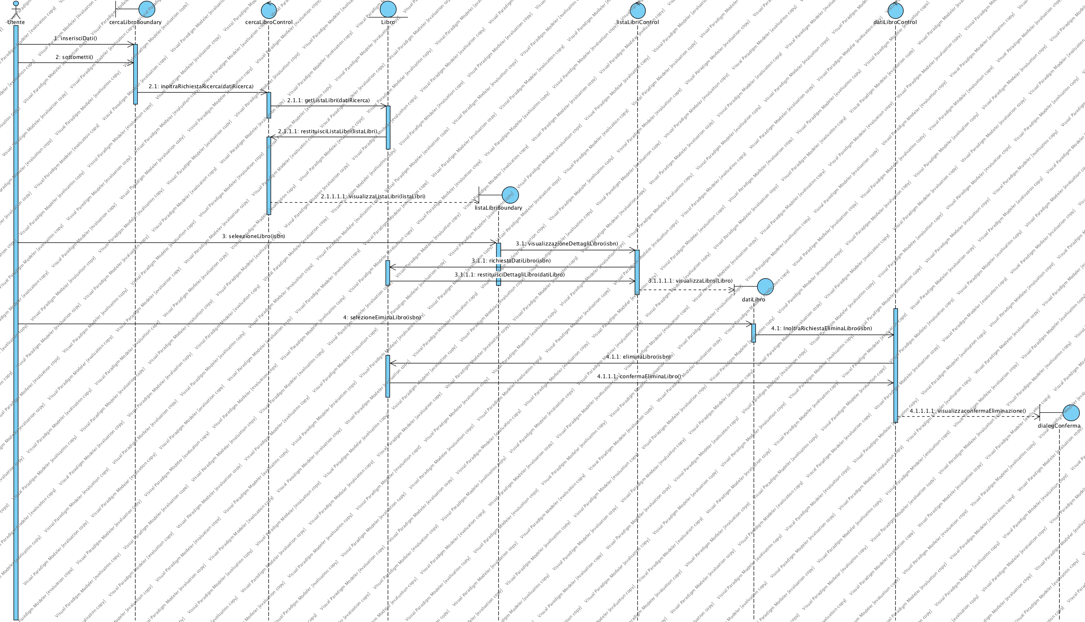

**SD 3.6 - Spostamento copie libro**

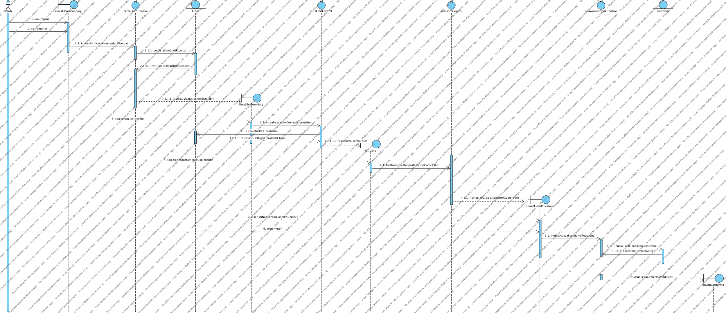

**SD 4 - Gestione Prenotazioni**

**SD 4.1.1 – PrenotareLibroUtente**

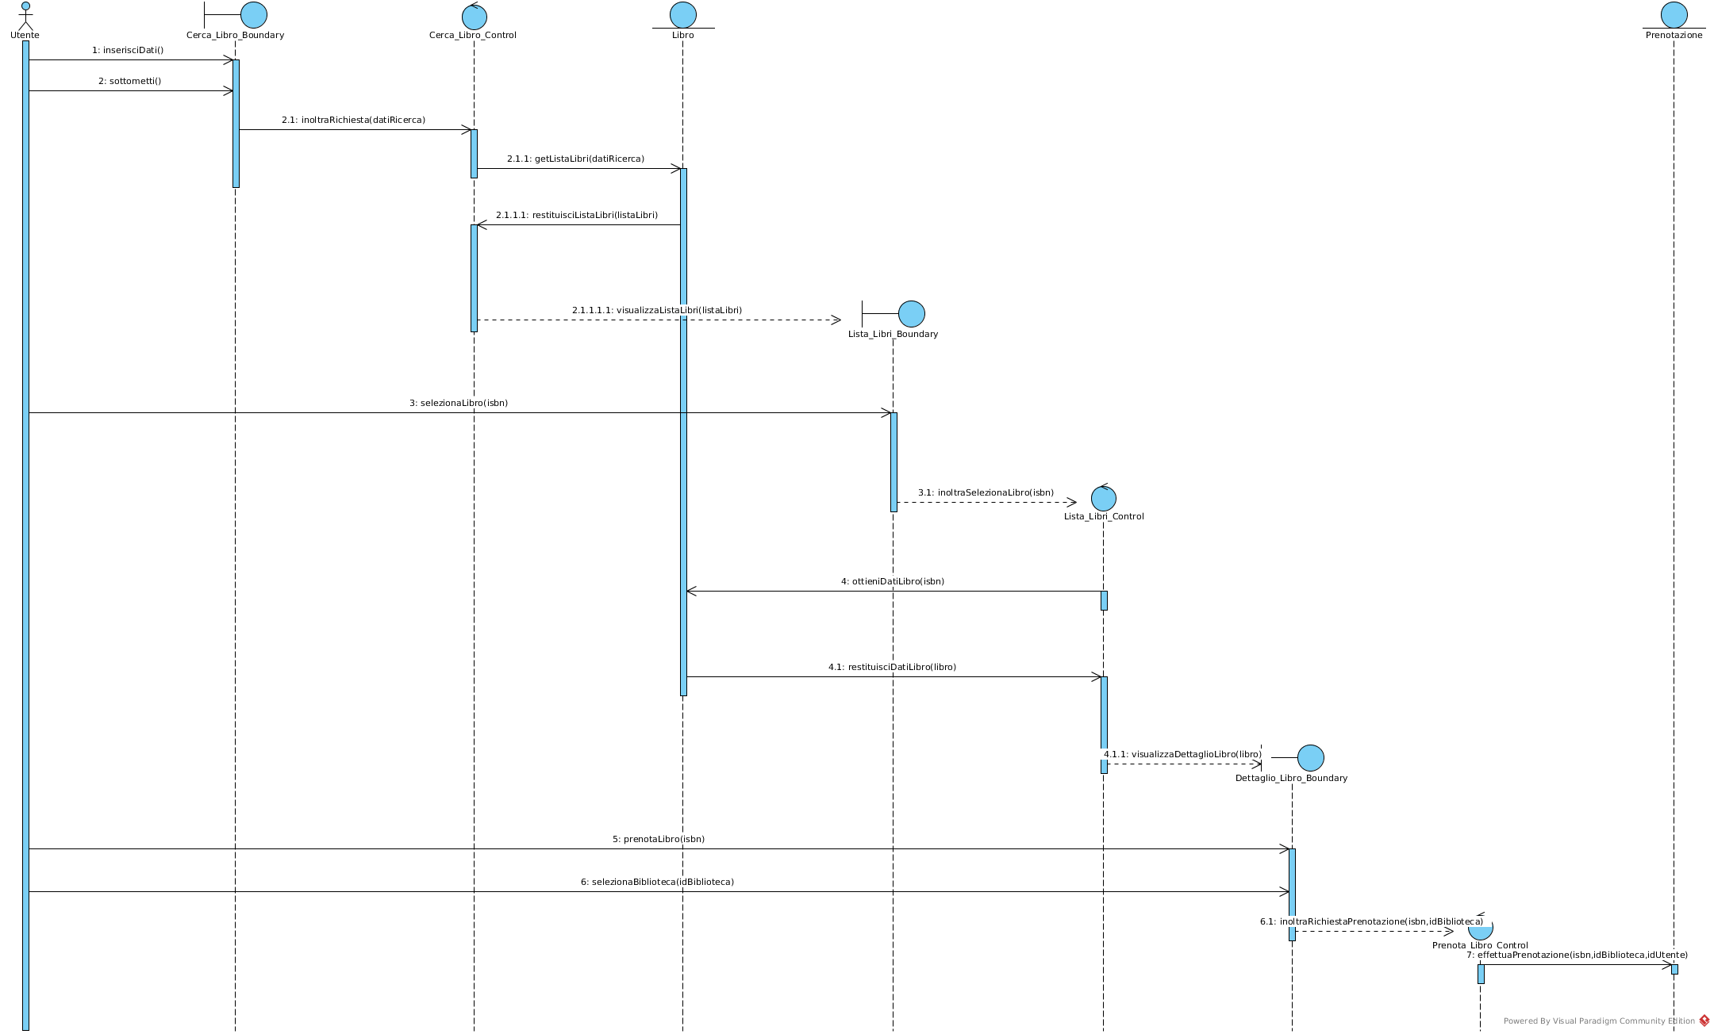

**SD 4.1.2 – PrenotareLibroBiblioteca**

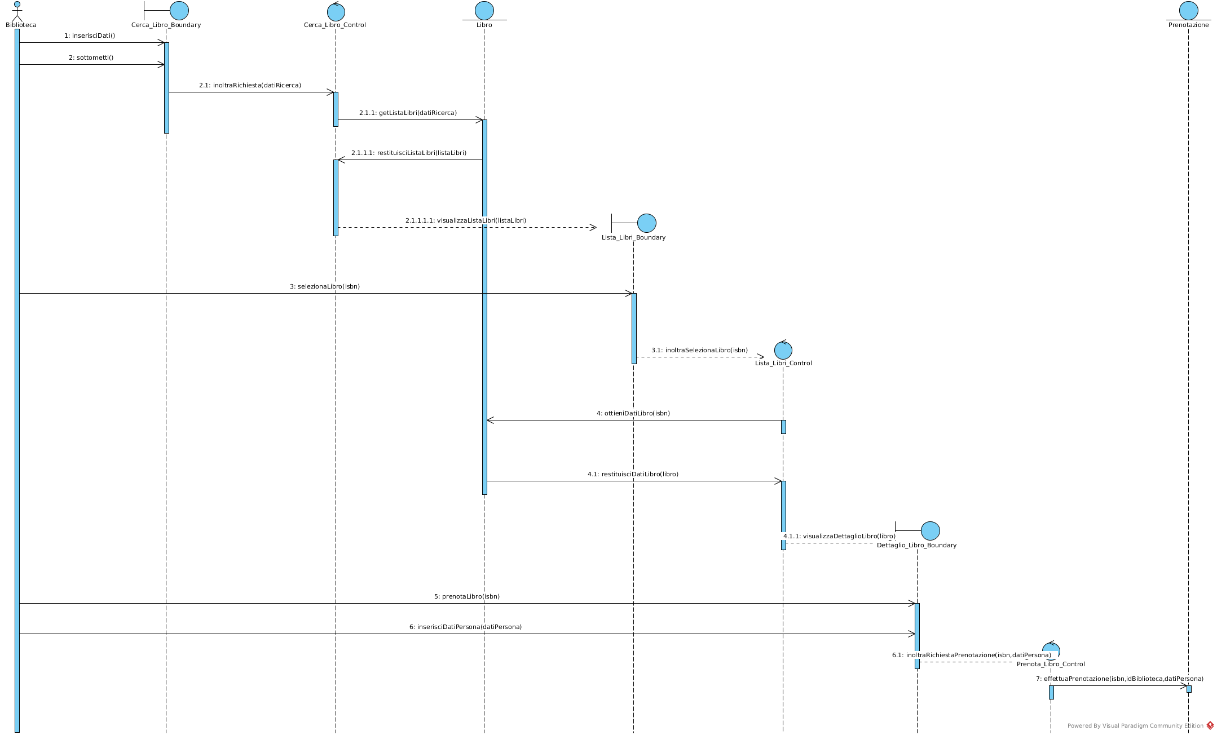

**SD 4.2 - VisualizzaPrenotazione**

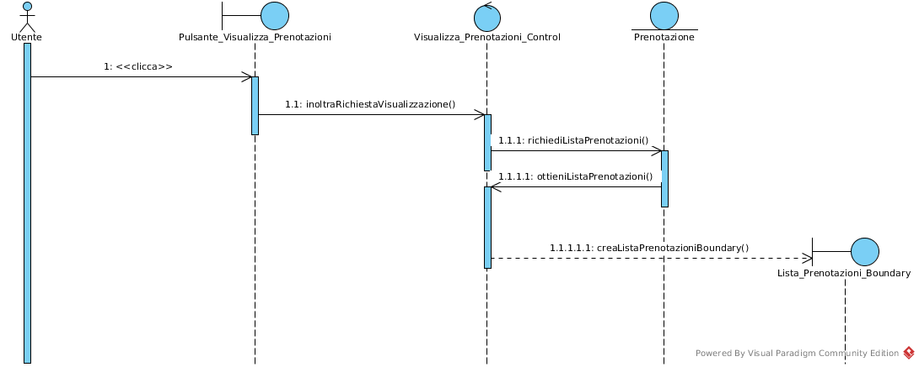

**SD 4.2.1 - VisualizzaDettaglioPrenotazione(ricerca)**

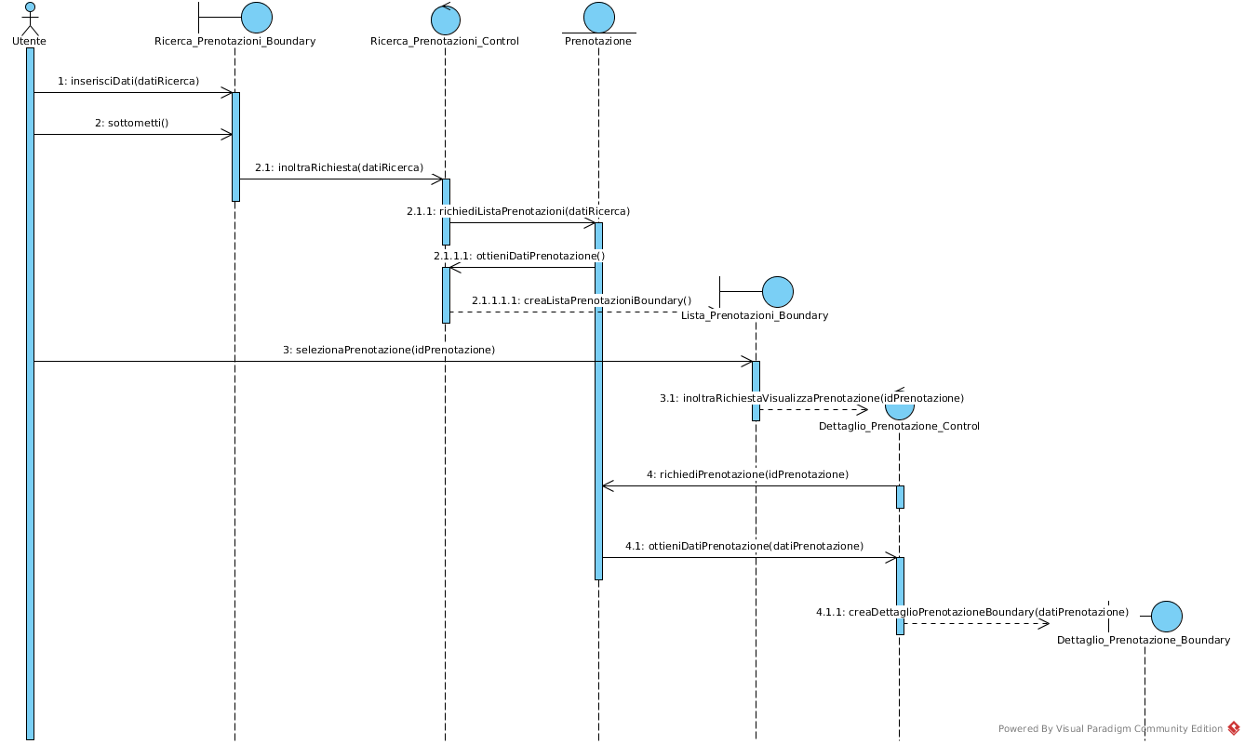

**SD 4.2.1 - VisualizzaDettaglioPrenotazione(visualizza)**



**SD 4.3 - RicercaPrenotazioni**

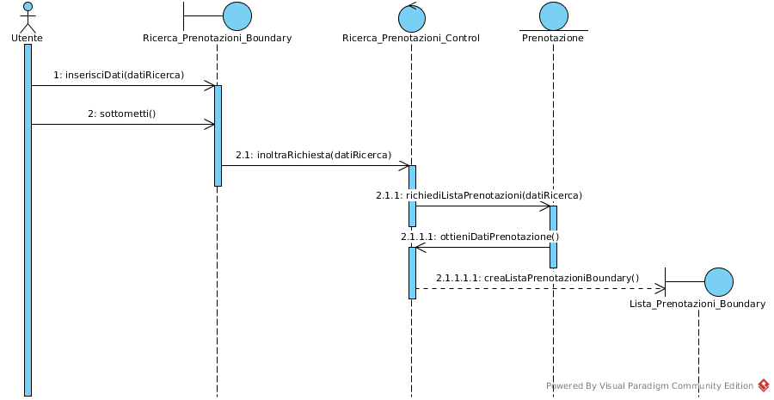

**SD 4.4 - ControllaPrenotazione(ricerca)**

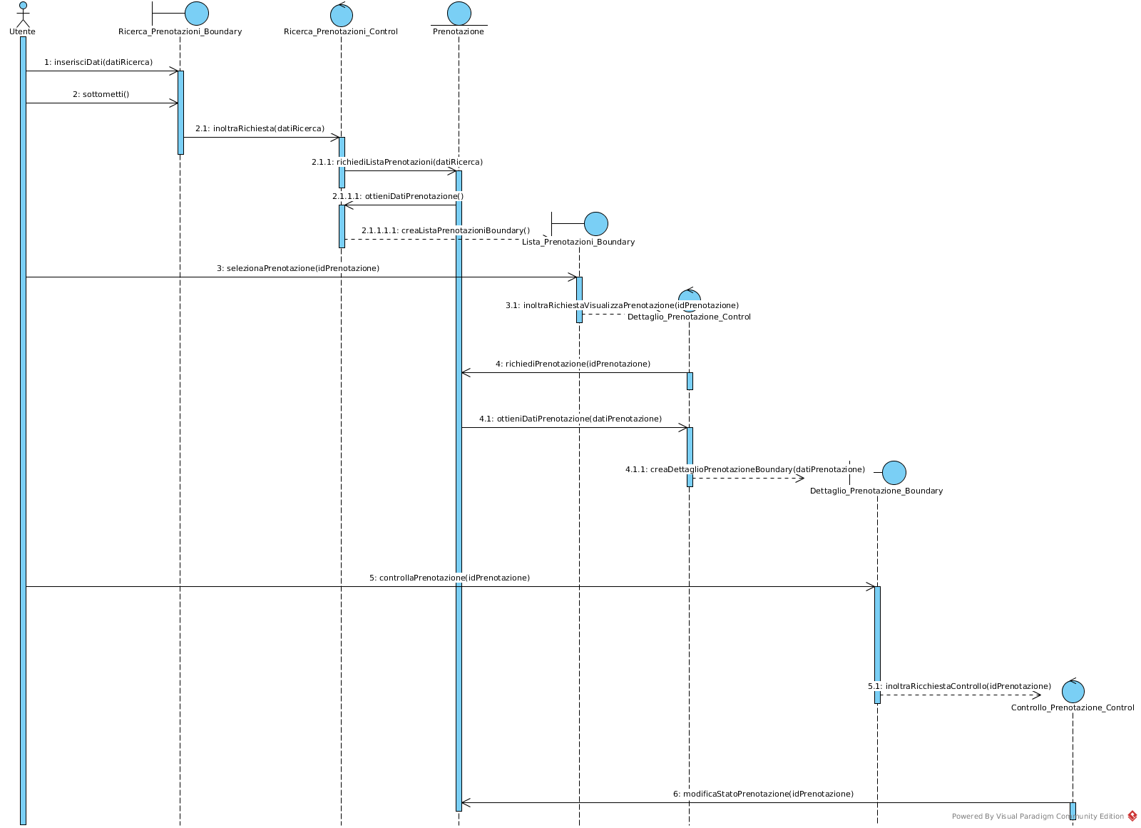

**SD 4.4 - ControllaPrenotazioni(visualizza)**

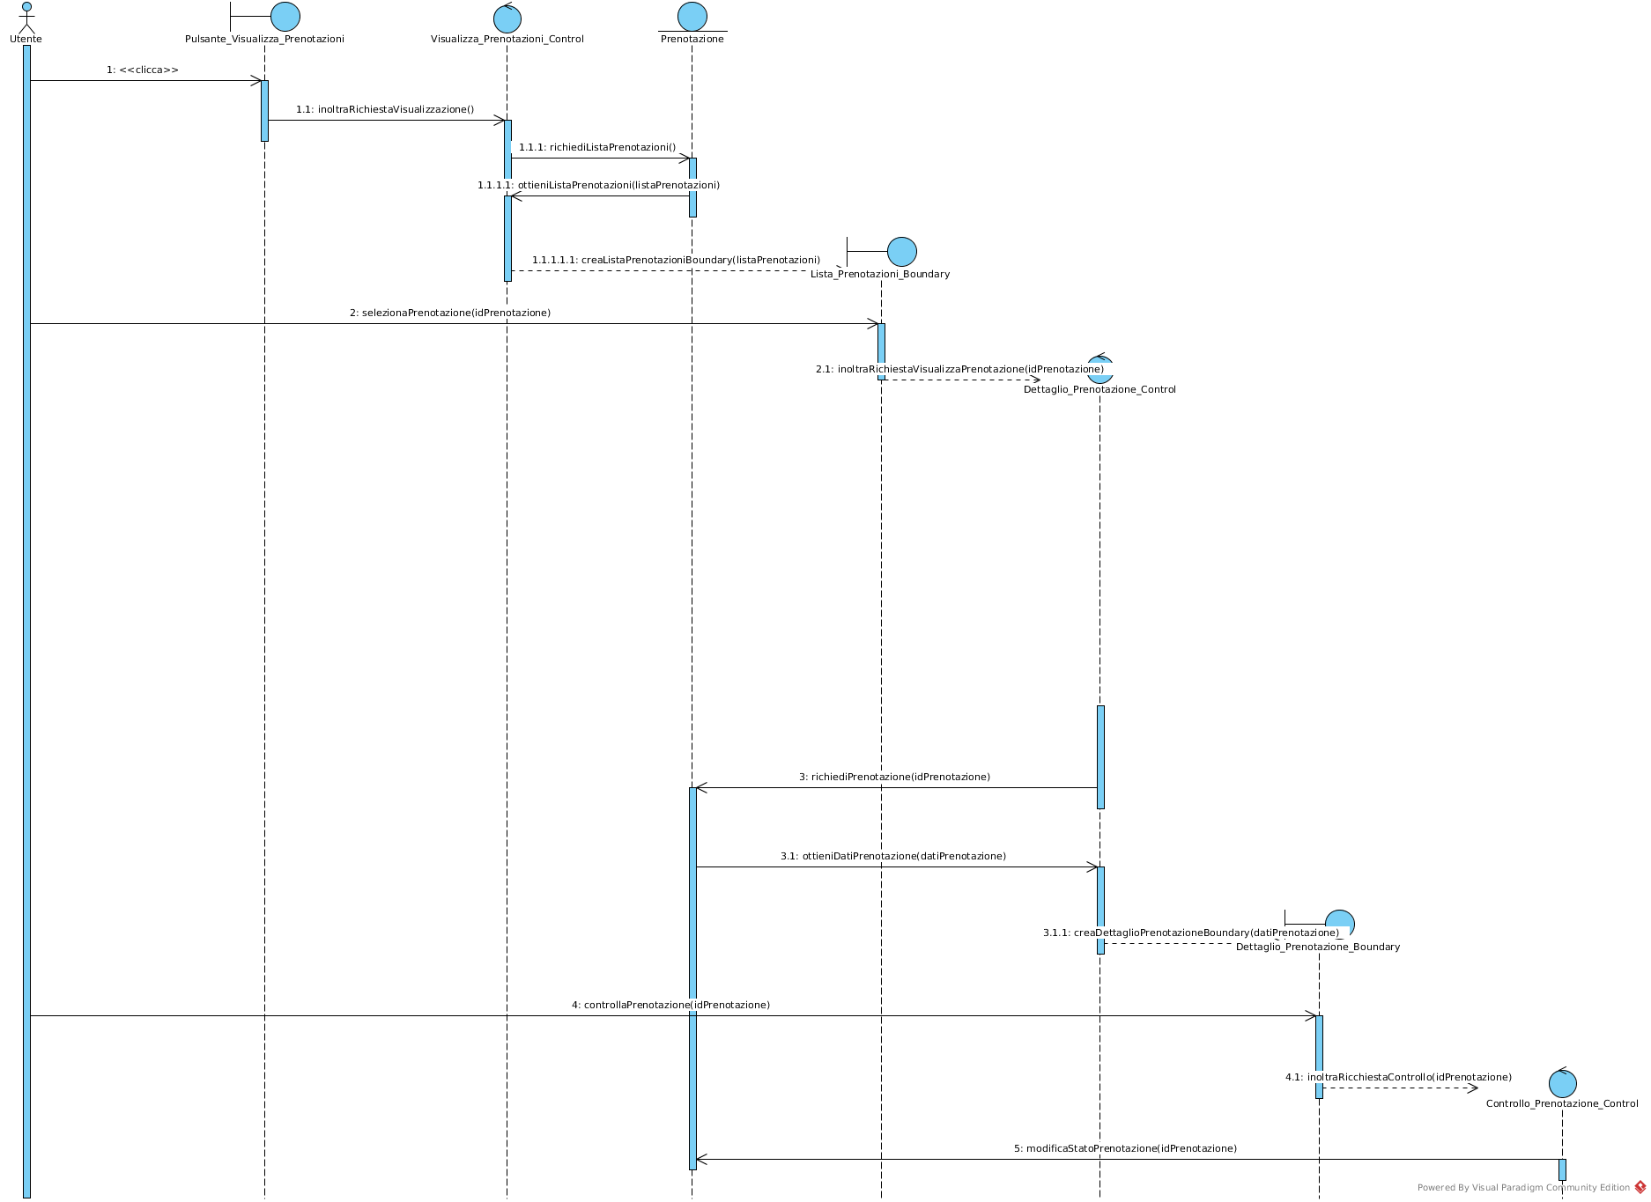

**SD 5 - Gestione Utente**

**SD 5.1 Ricerca registrati**

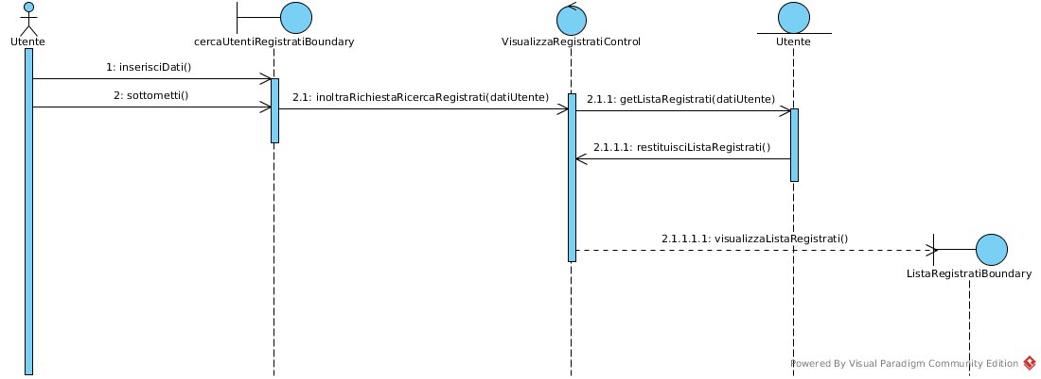

**SD 5.2 Visualizza registrati**

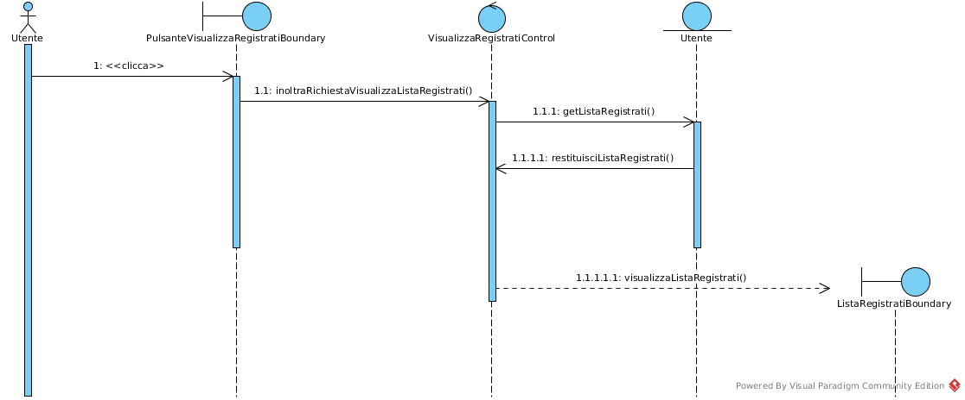

**SD 5.3 Elimina registrati**

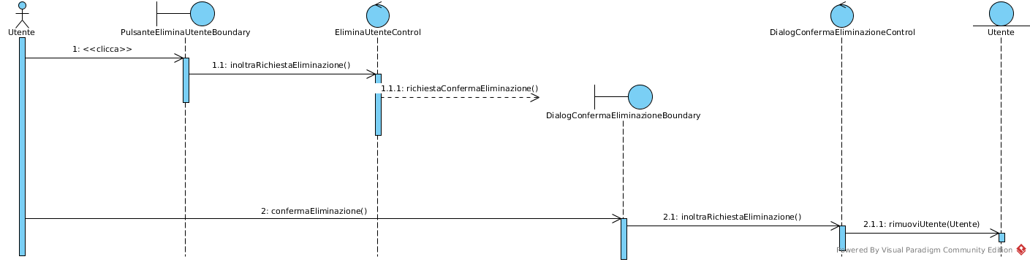

**3.5 - Statechart Diagram**

**Prenotazione**

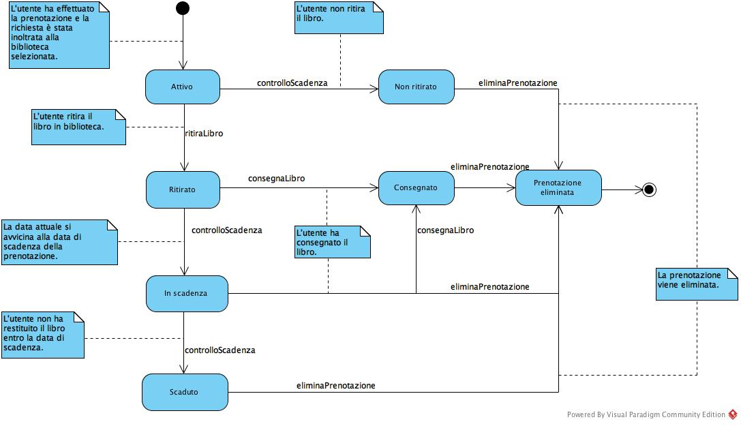

**Richiesta Registrazione**

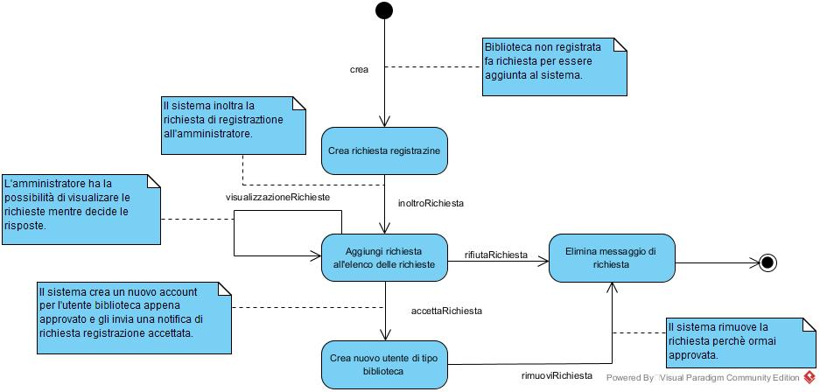

**Richiesta Eliminazione**

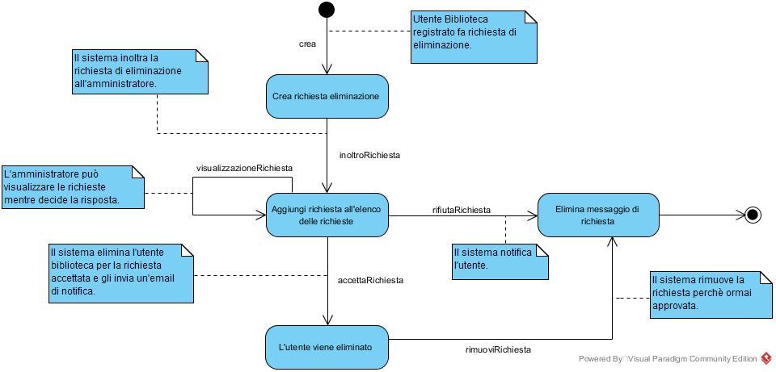

**3.6 - Activity Diagram**

**Registrazione**

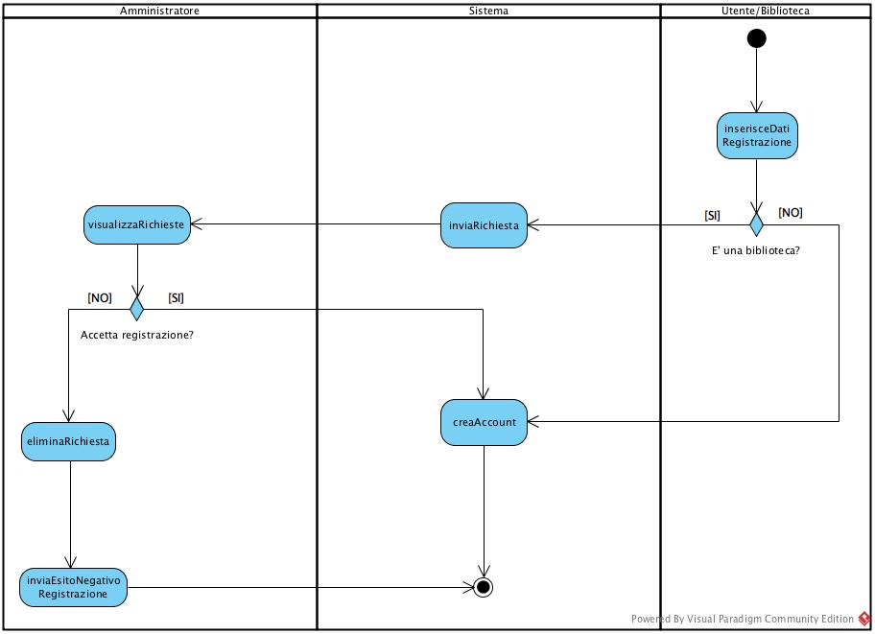

**PrenotaLibriUtente**

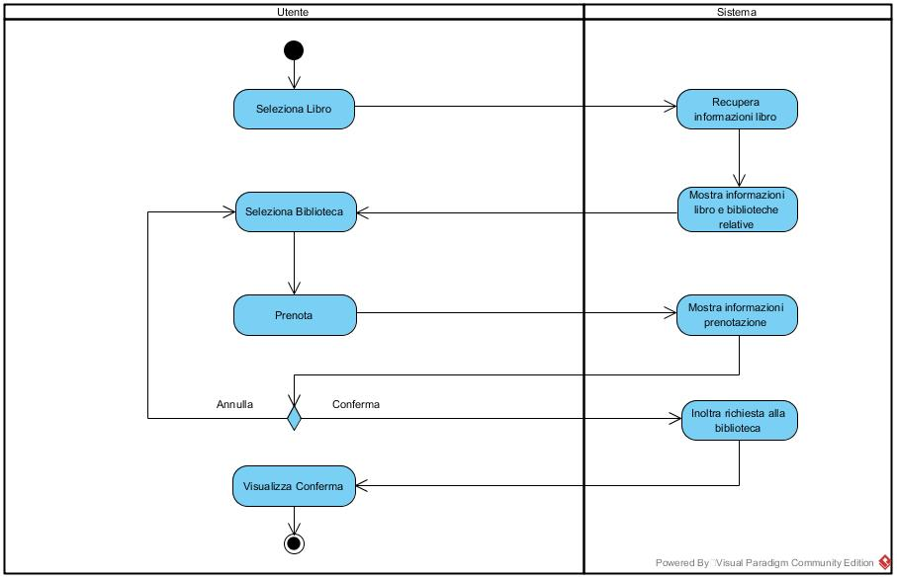

**PrenotaLibriBiblioteca**

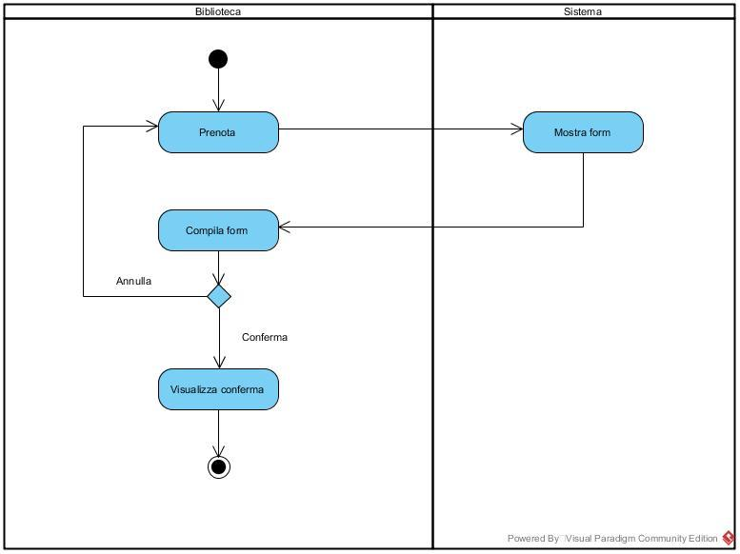

**3.7 - Path Navigazionali**

**PN_0 - Gestione Autenticazione**

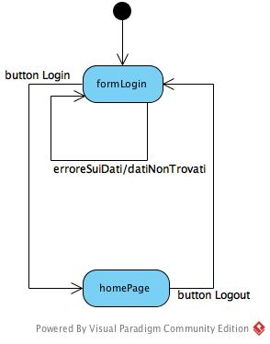

**PN_1 - Gestione Account**

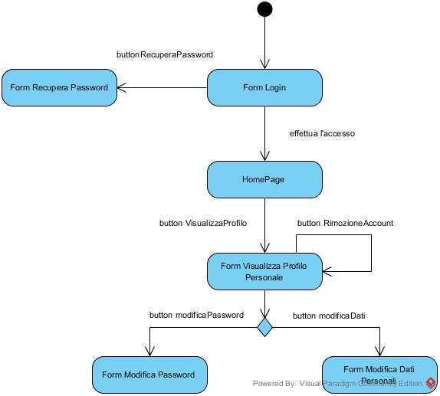

**PN_2 - Gestione Registrazione**

**2.1 - Registazione Utente**

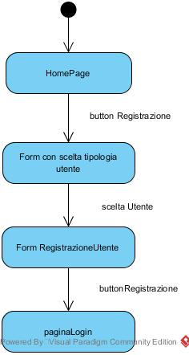

**2.2 - Registrazione Biblioteca**

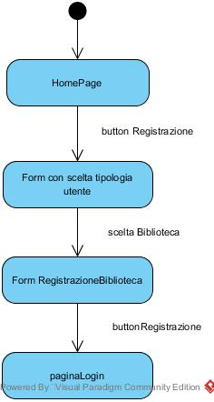

**2.3 - Registrazione Amministratore**

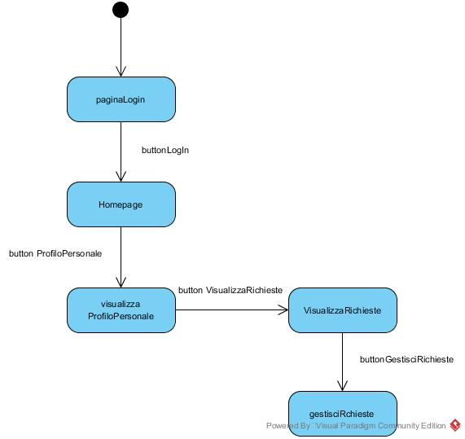

**PN_3 - Gestione Libri**

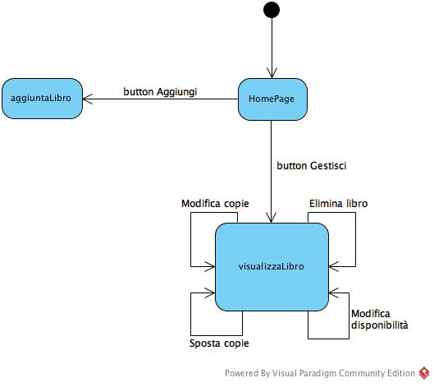

**PN_4 - Gestione Prenotazioni**

**4.1 - Prenotazione Utente**

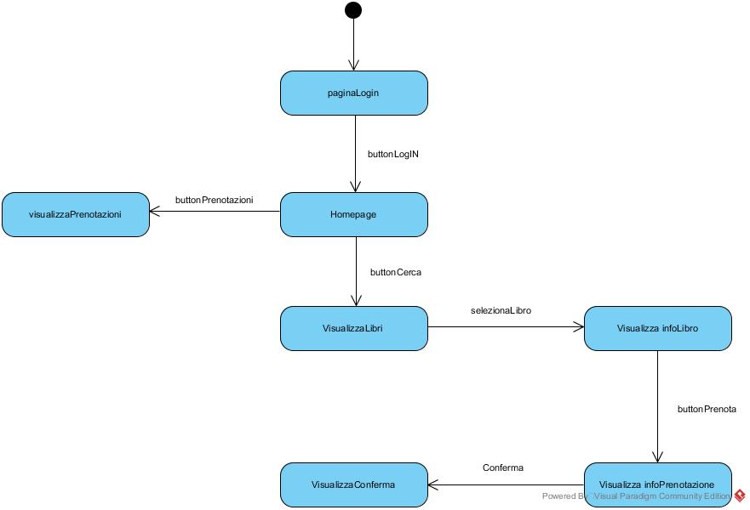

**4.2 - Prenotazione Biblioteca**

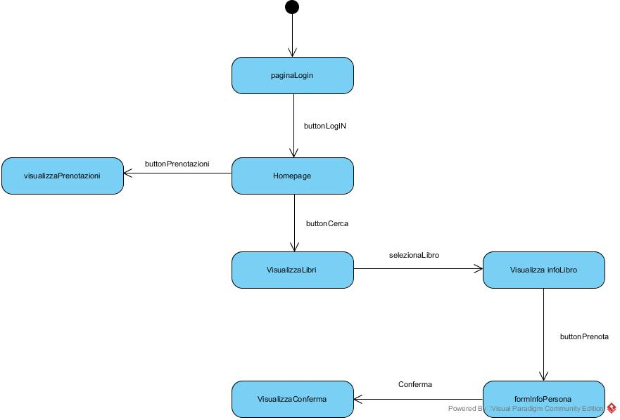

**PN_5 - Gestione Utenti**

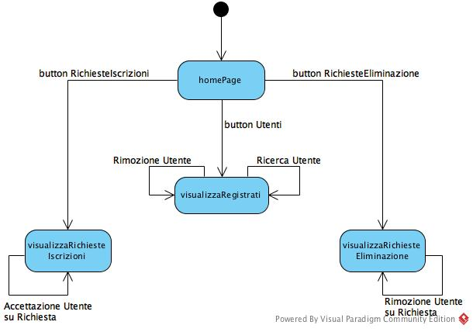

**3.8 - Mockup**

**M_0 - Gestione Autenticazione**

M_0.1 - Login

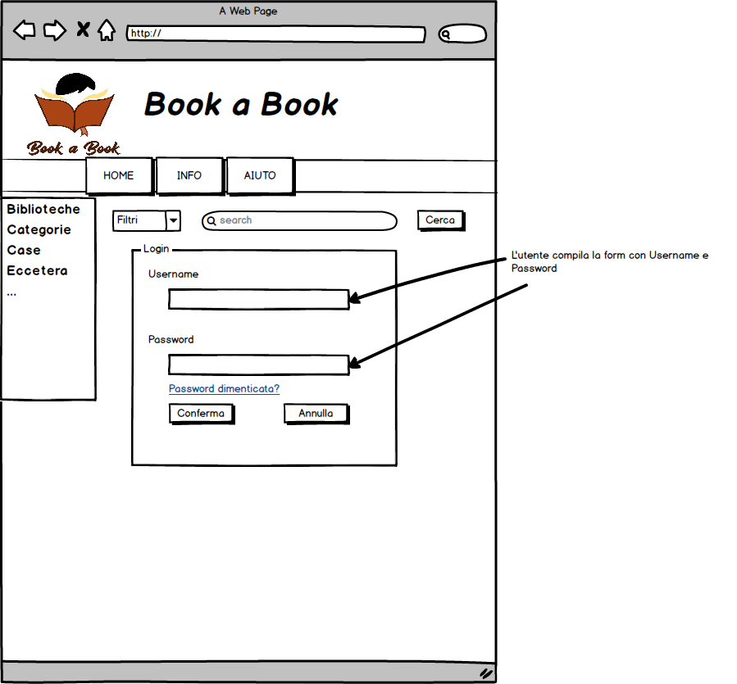

M_0.2 - Logout

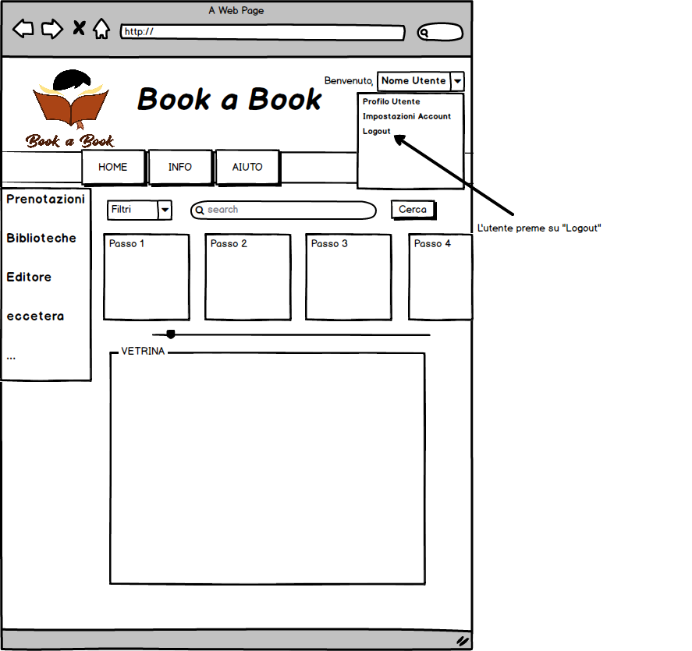

**M_1 - Gestione Account**

M_1.1 - Visualizza Profilo Personale

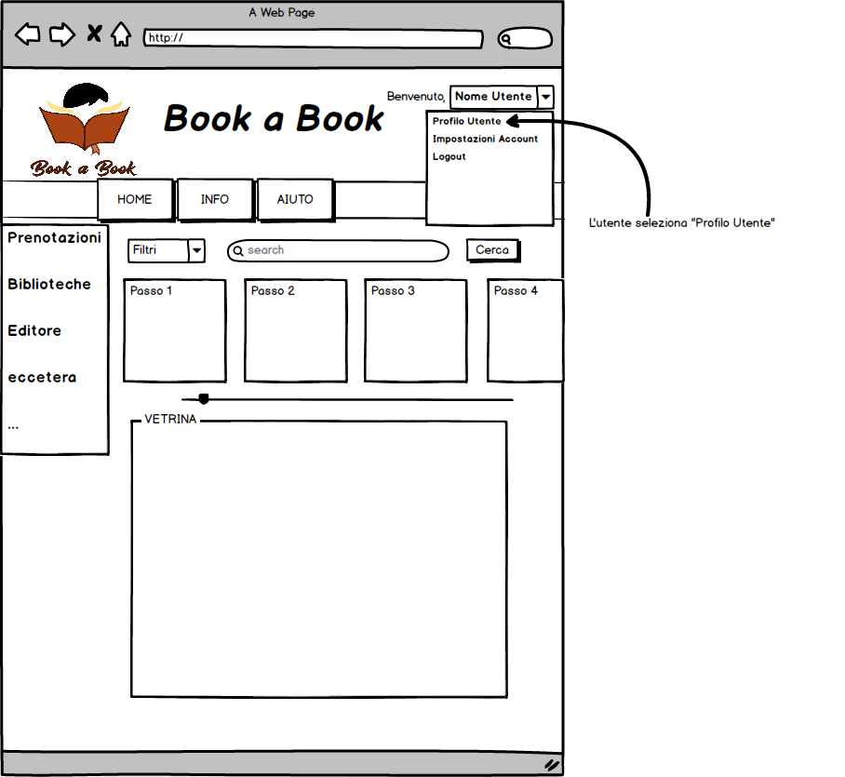

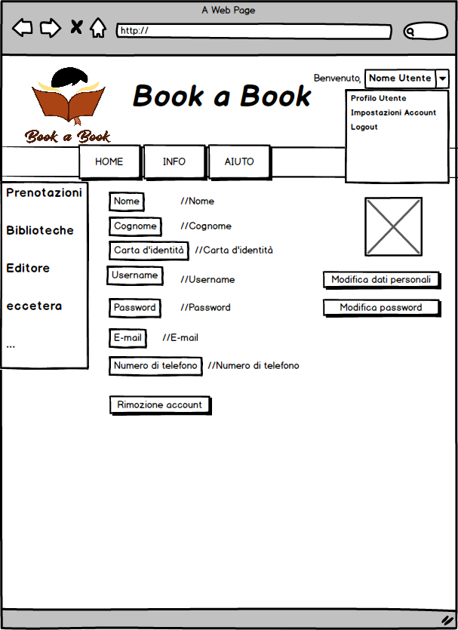

M_1.2 - Modifica Password

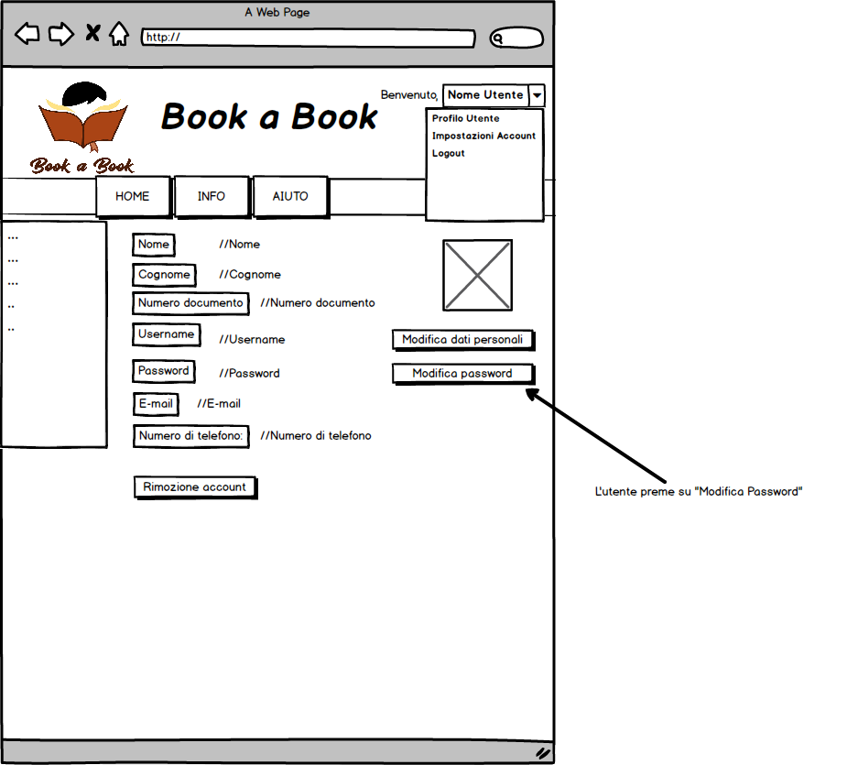

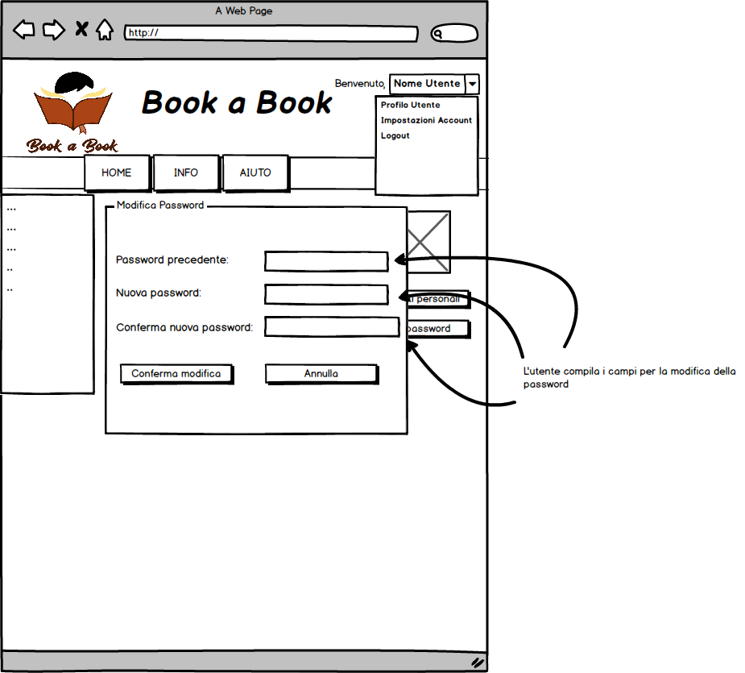

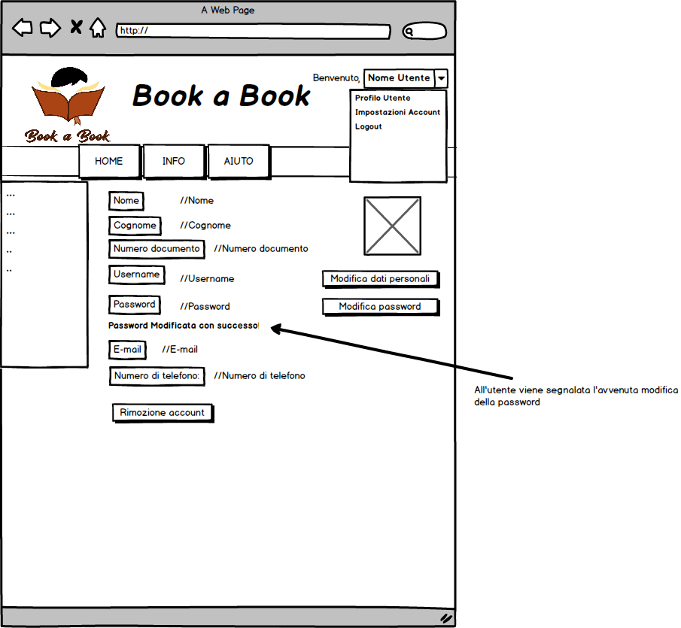

M_1.3 - Modifica Dati Personali

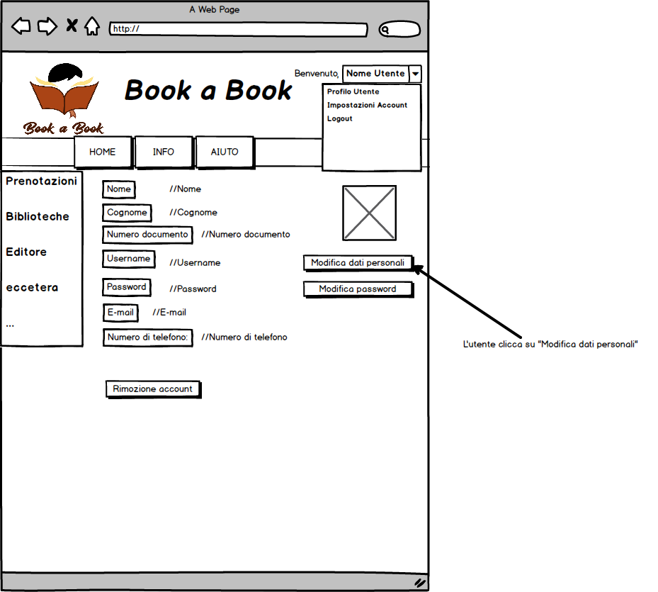

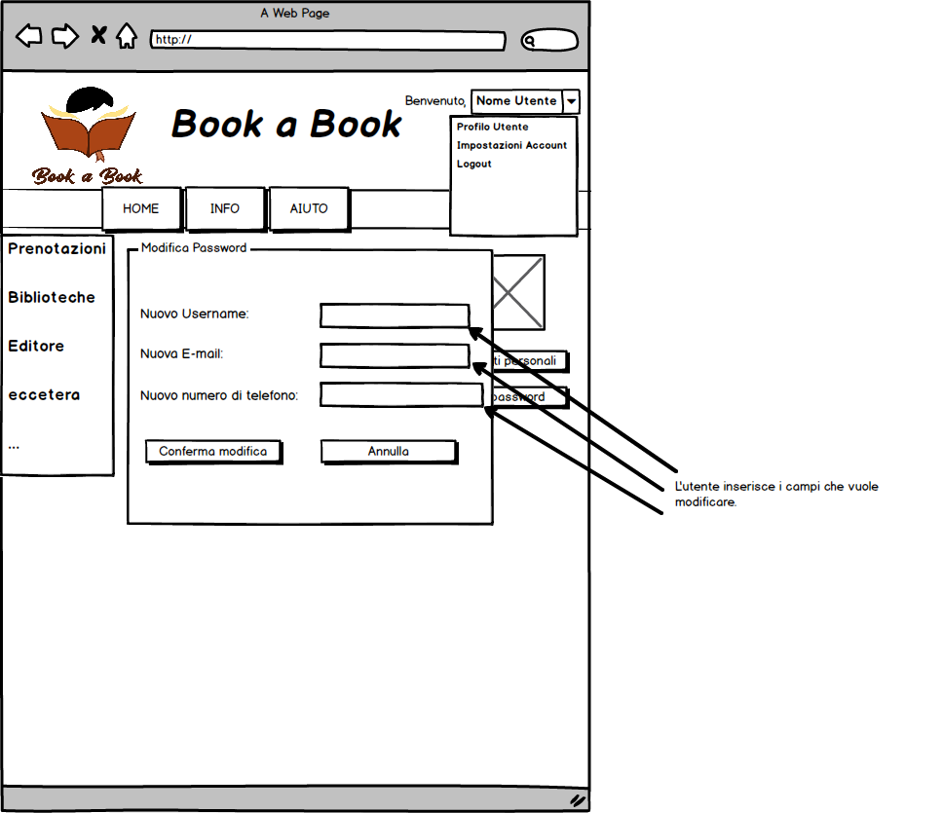

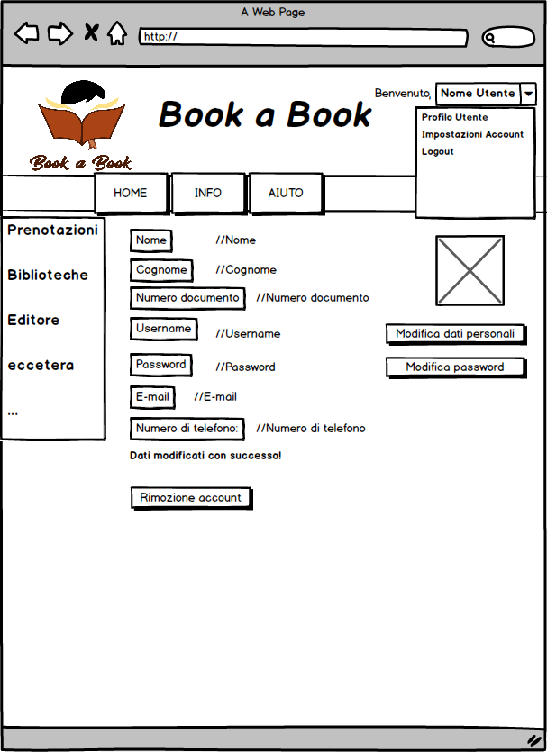

M_1.4 - Recupera Password

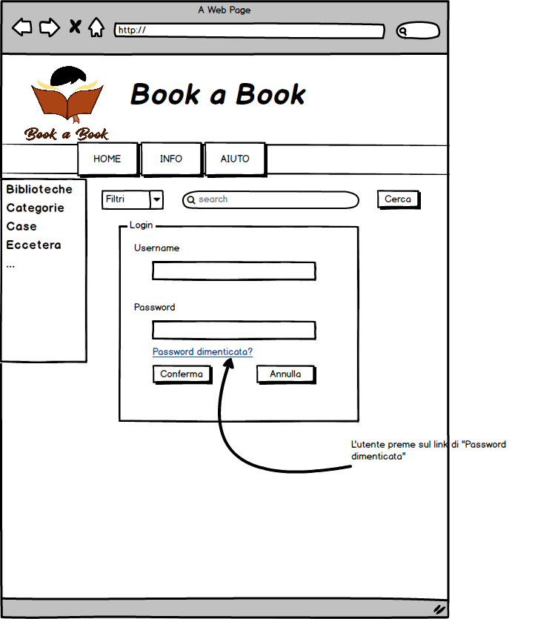

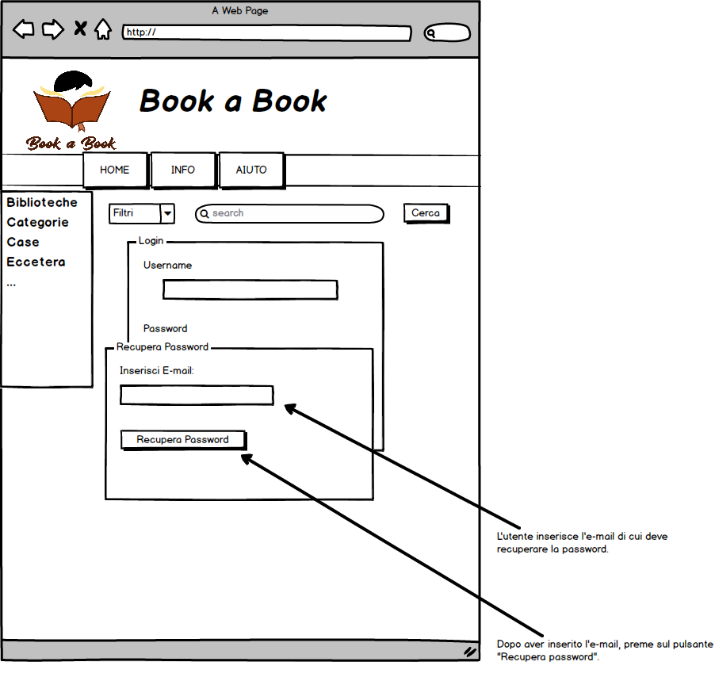

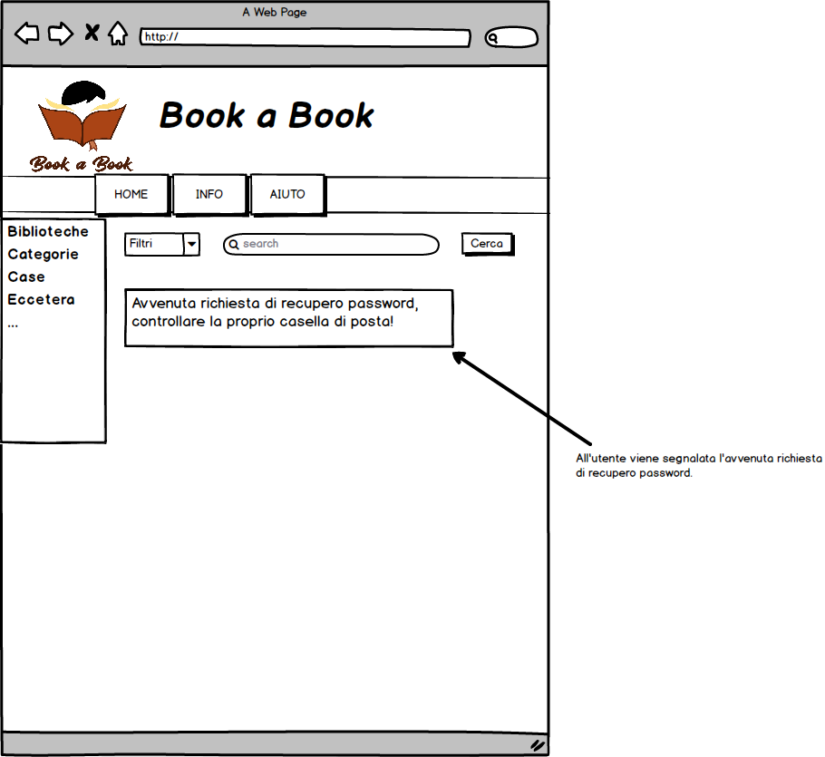

M_1.5 - Richiesta Rimozione Account

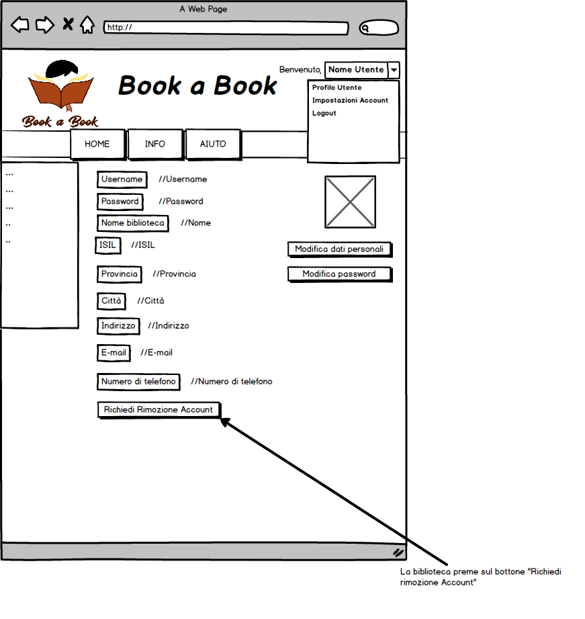

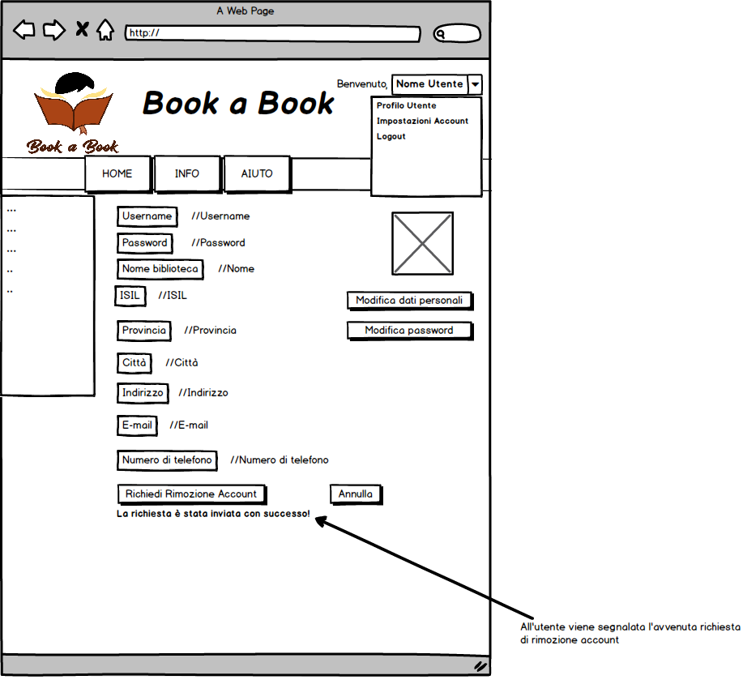

**M_2 - Gestione Registrazione**

M_2.1 - Registra

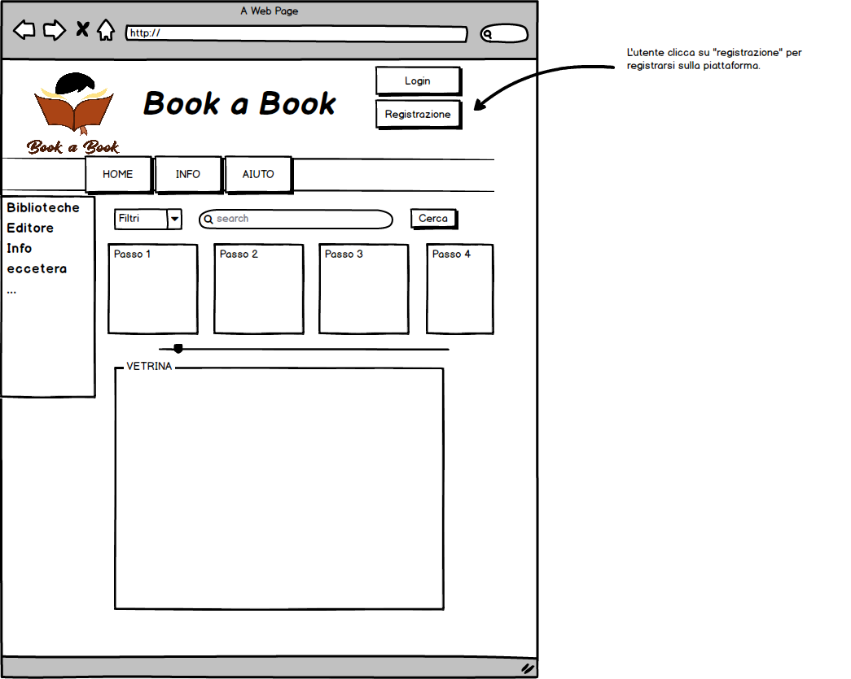

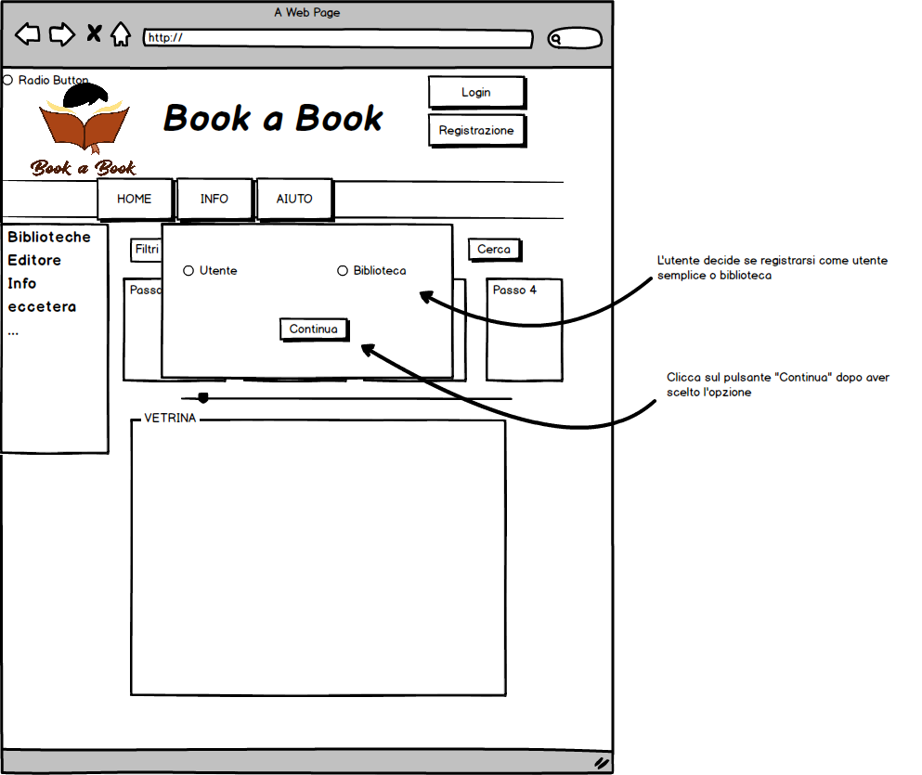

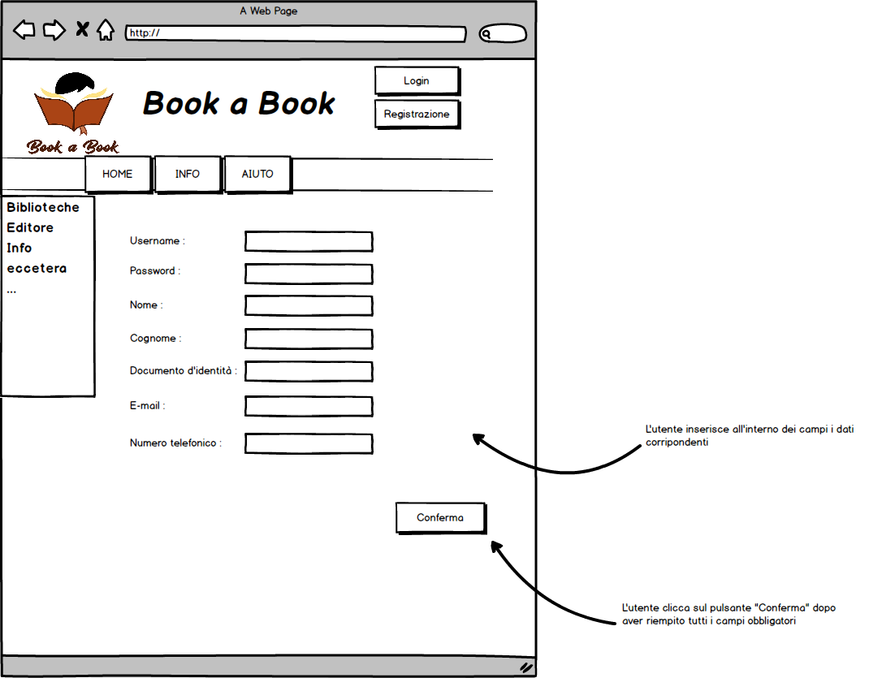

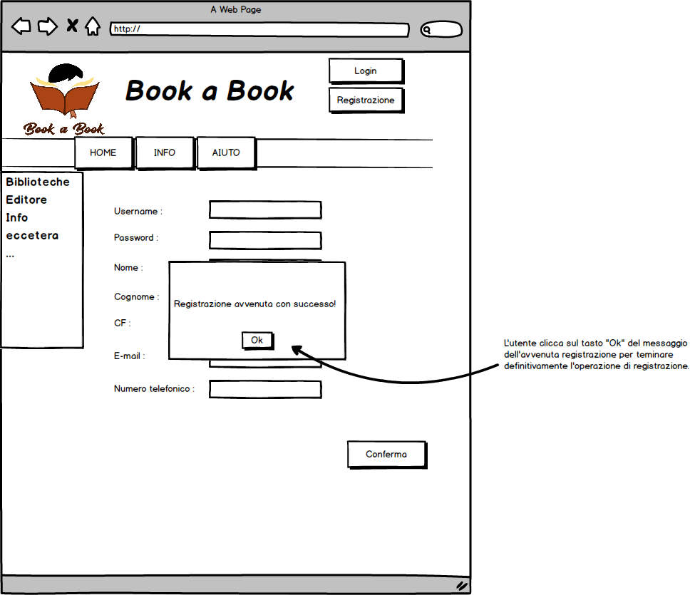

M_2.2 - Visualizza Richieste

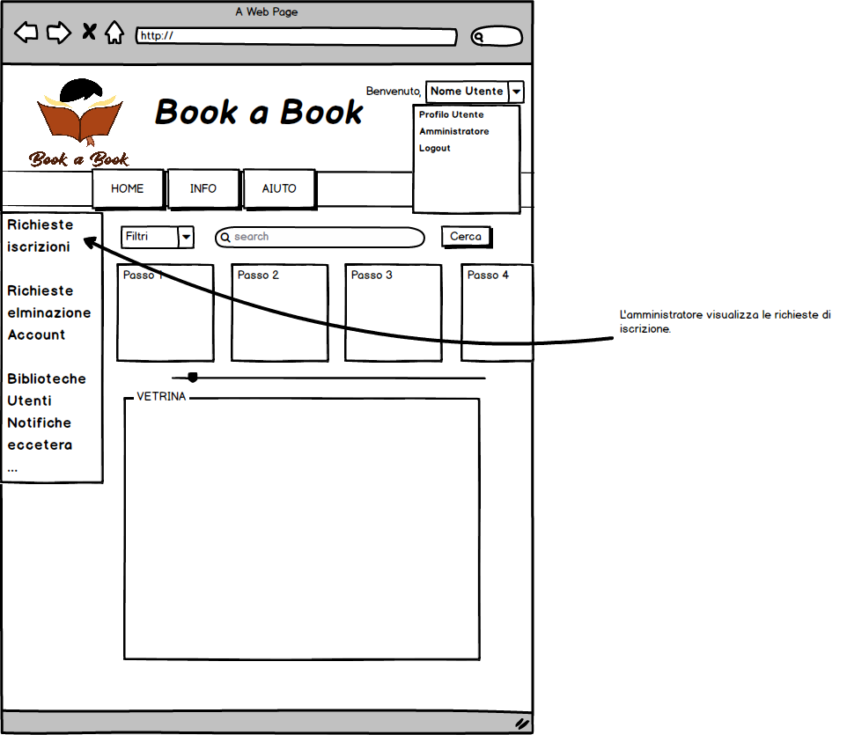

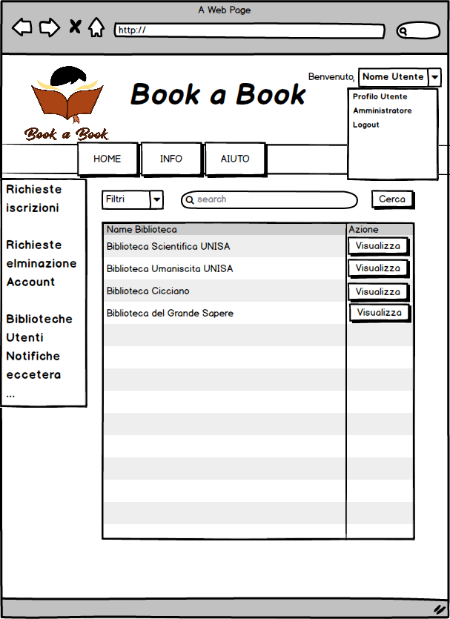

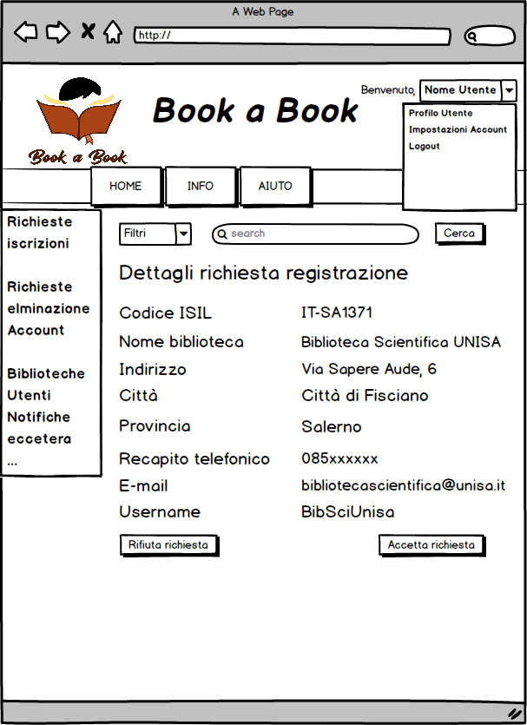

M_2.3 - Gestione Richieste

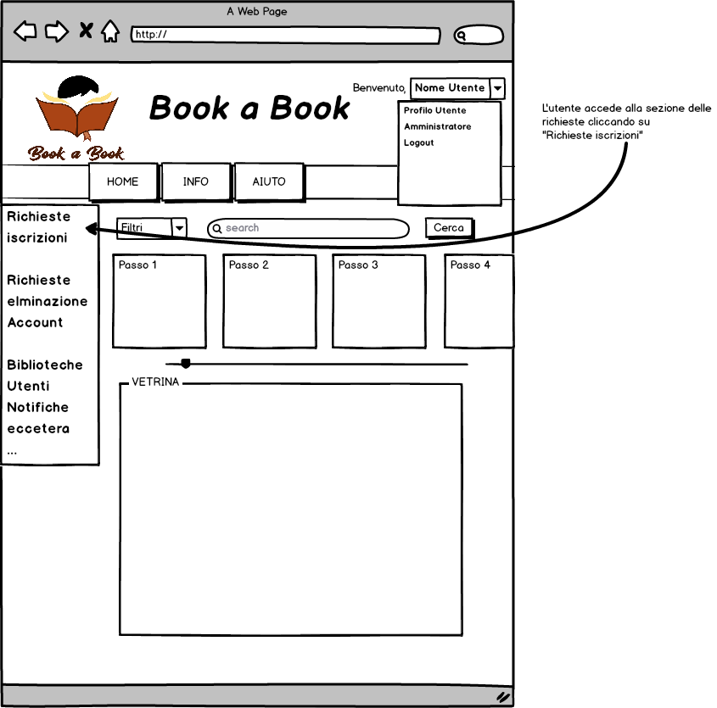

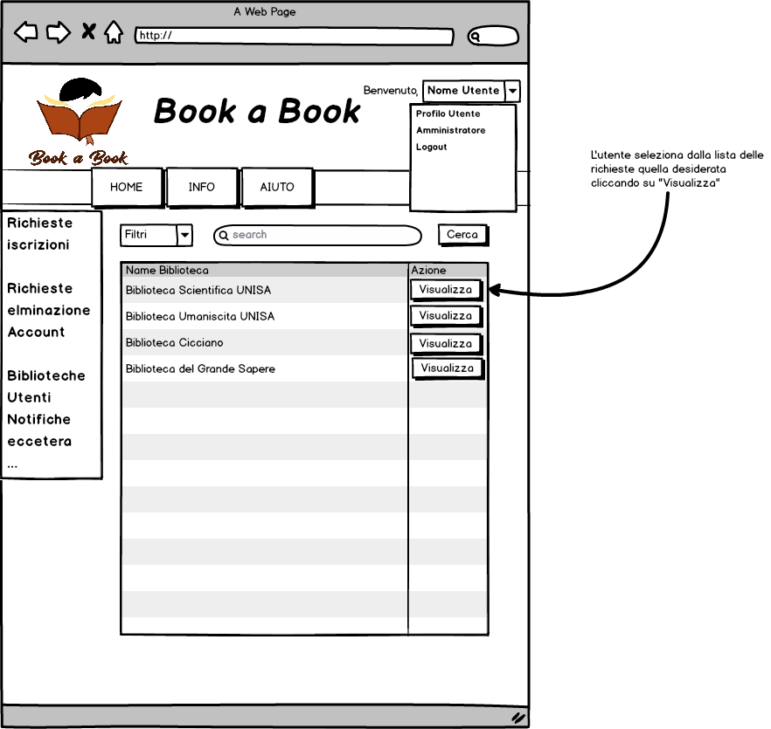

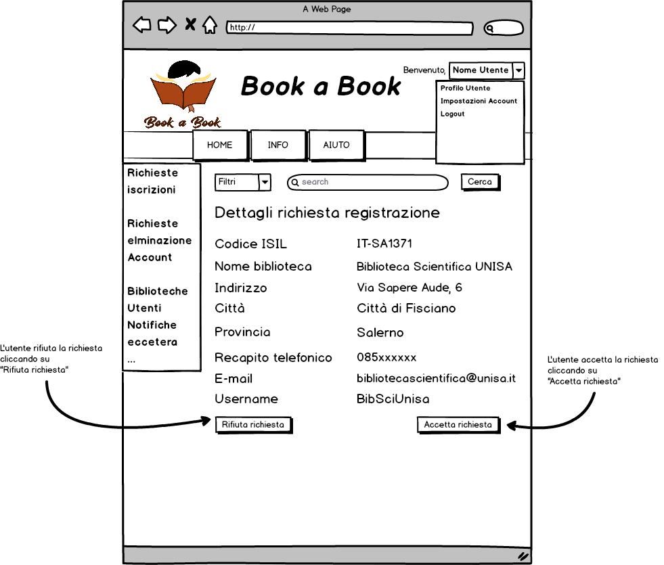

**M_3 - Gestione Libri**

M_3.1 - Cerca Libro

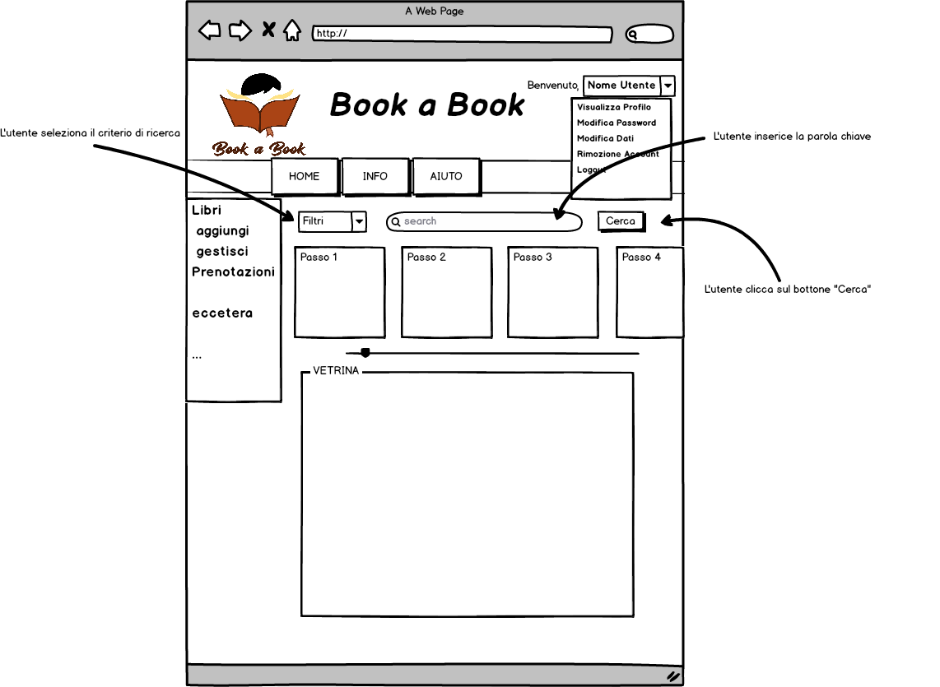

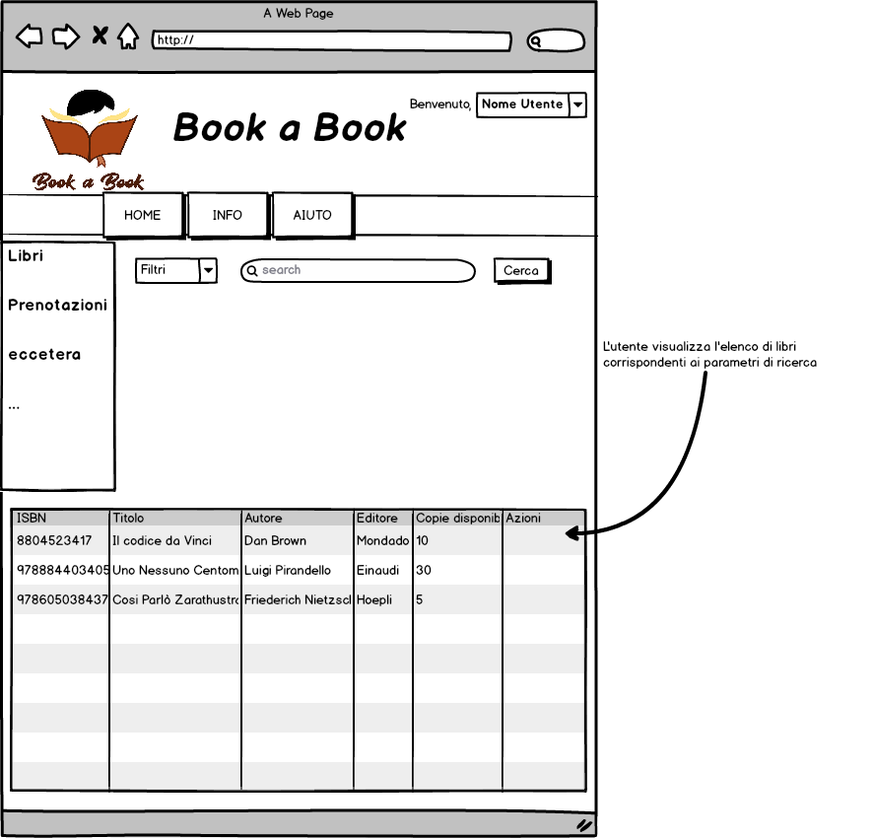

M_3.2 - Modifica Disponibilità

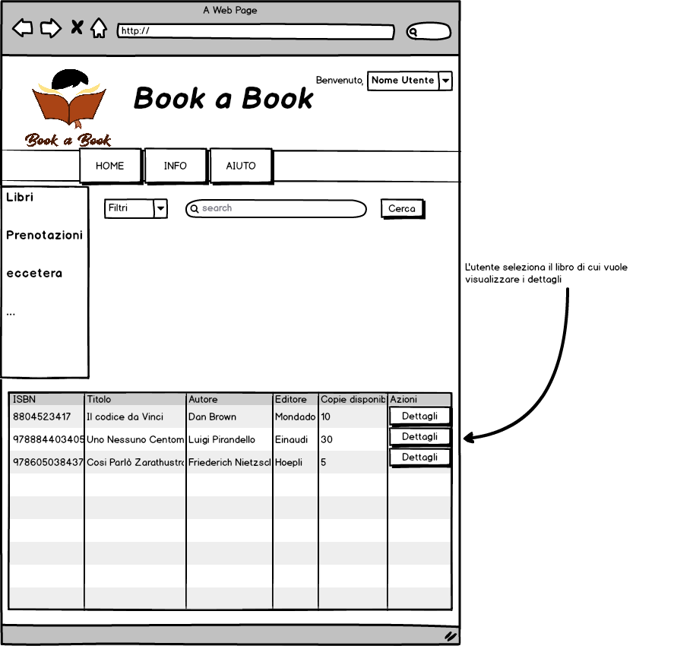

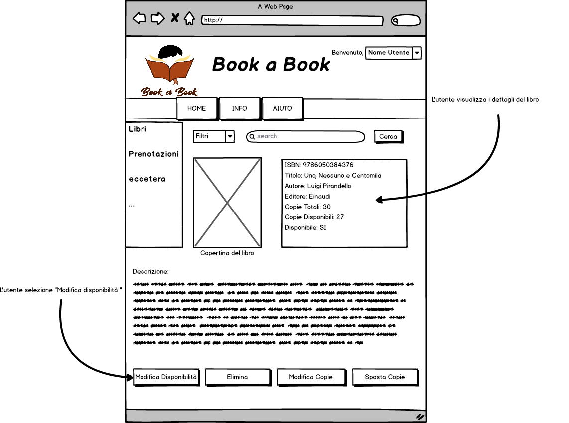

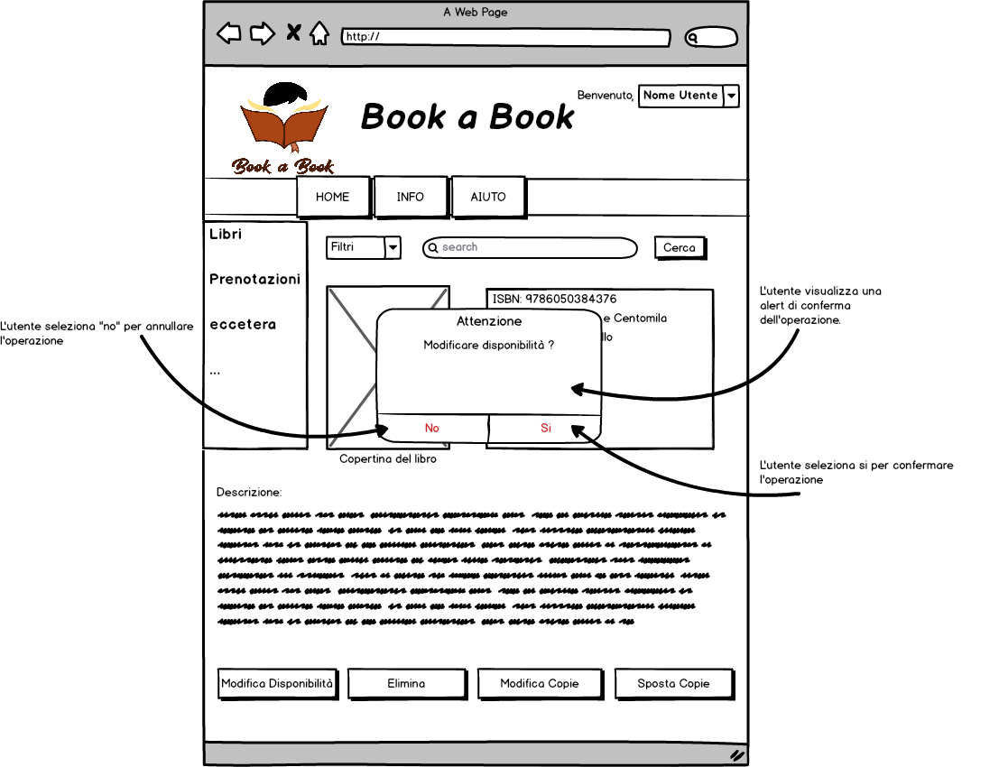

M_3.3 - Aggiunta Libro

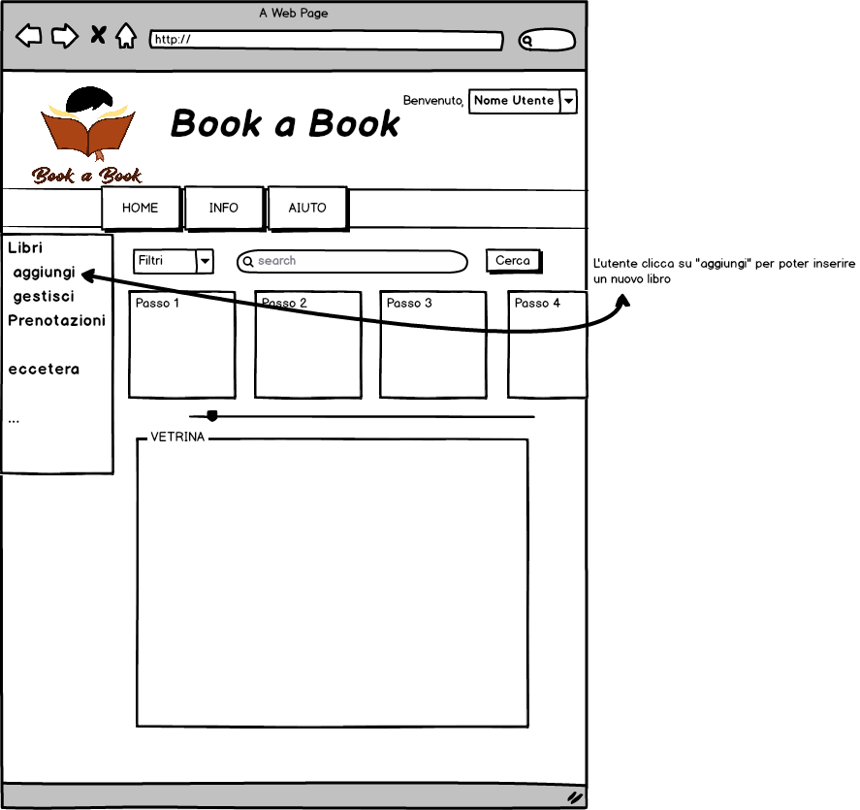

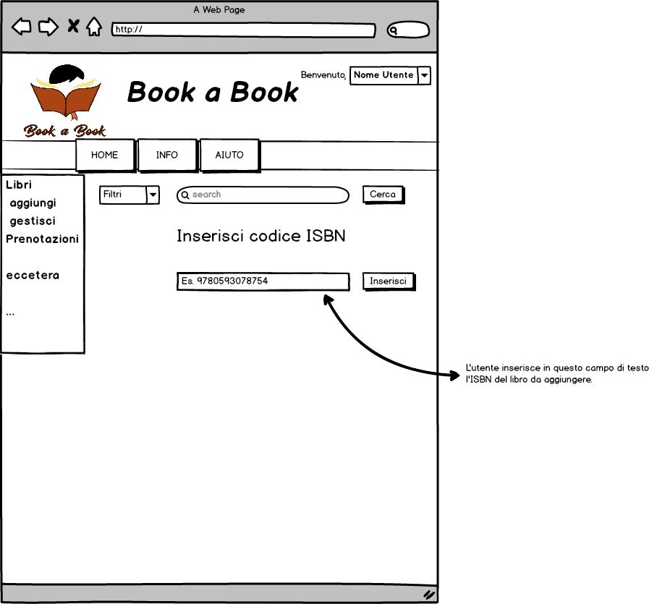

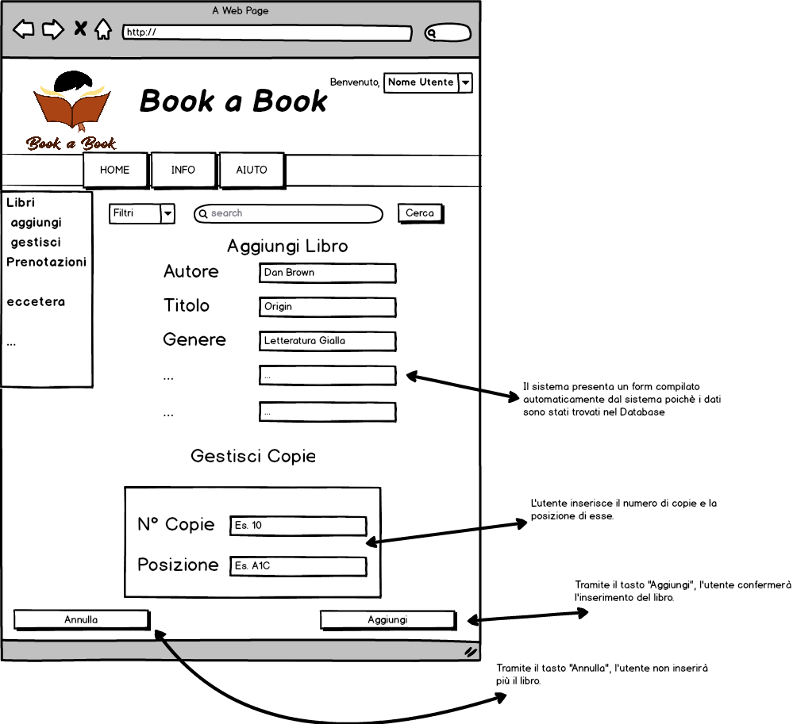

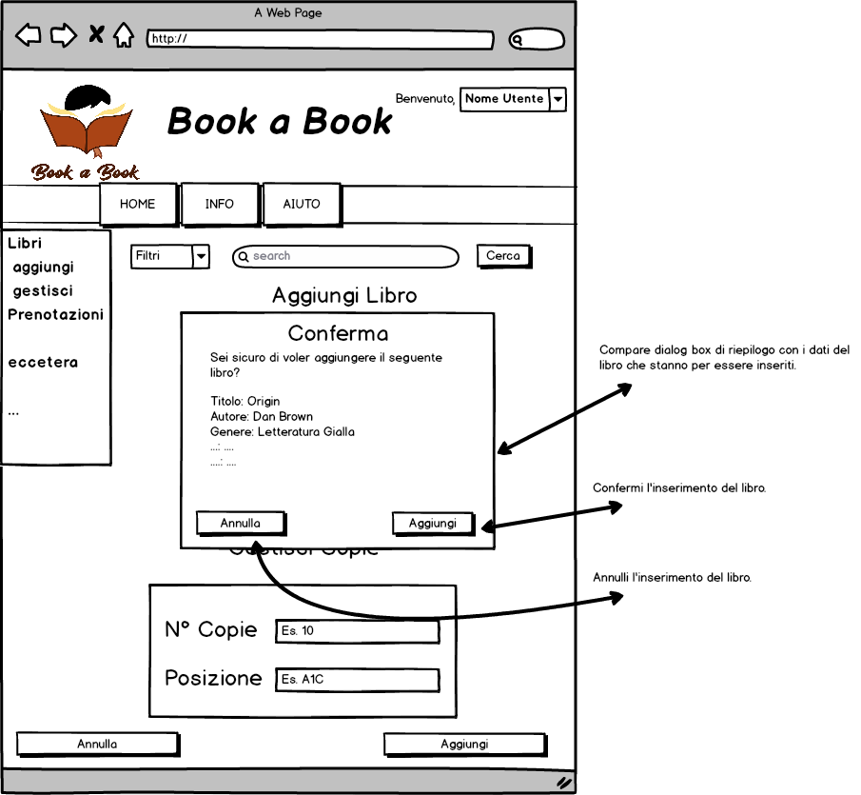

M_3.4 - Modifica numero copie Libro

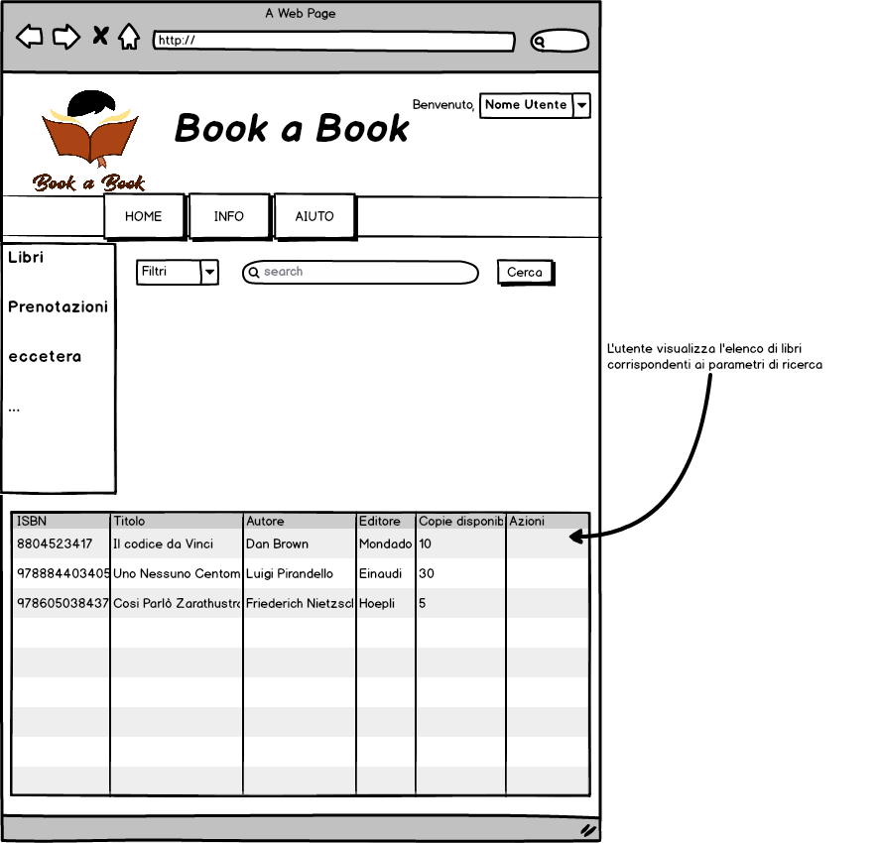

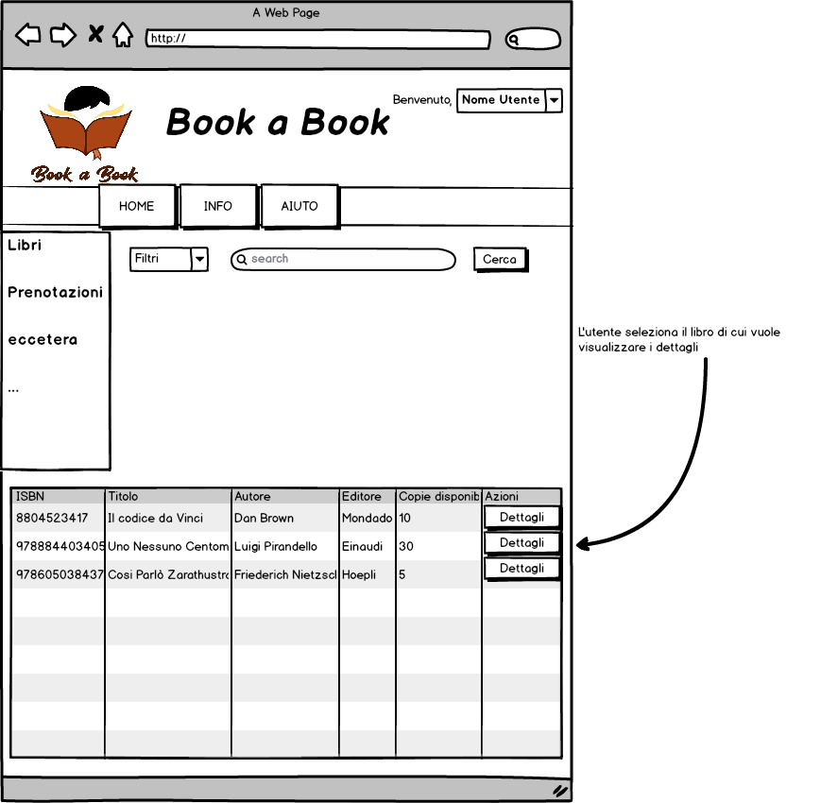

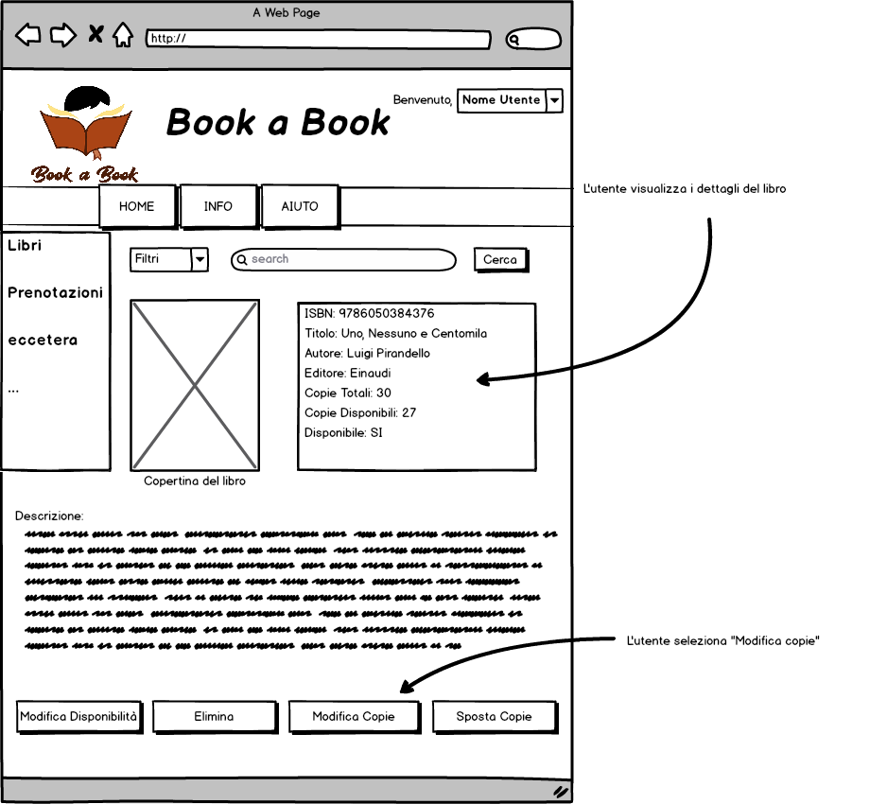

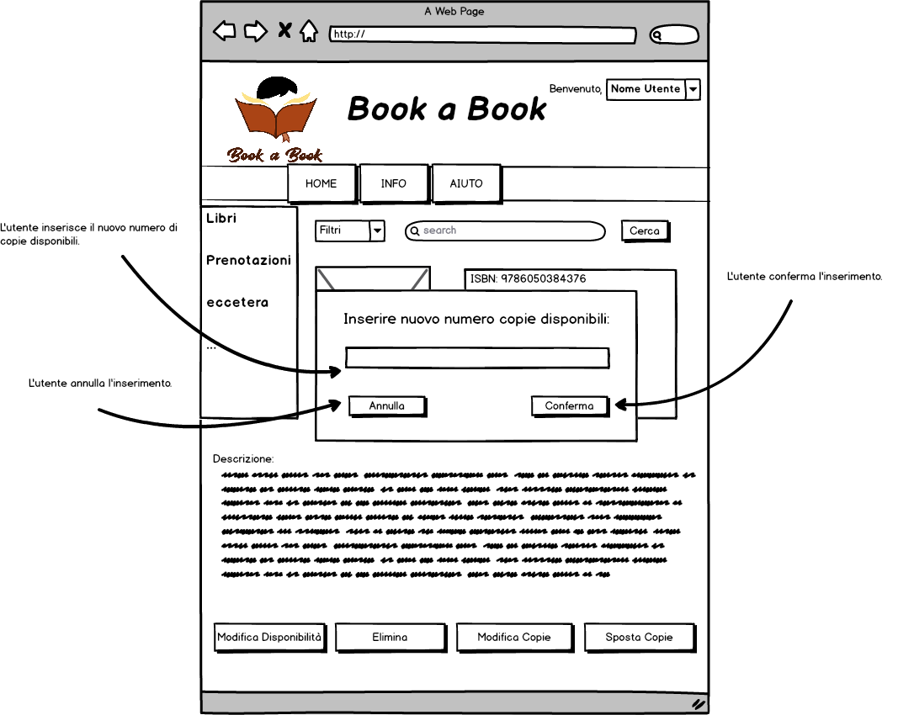

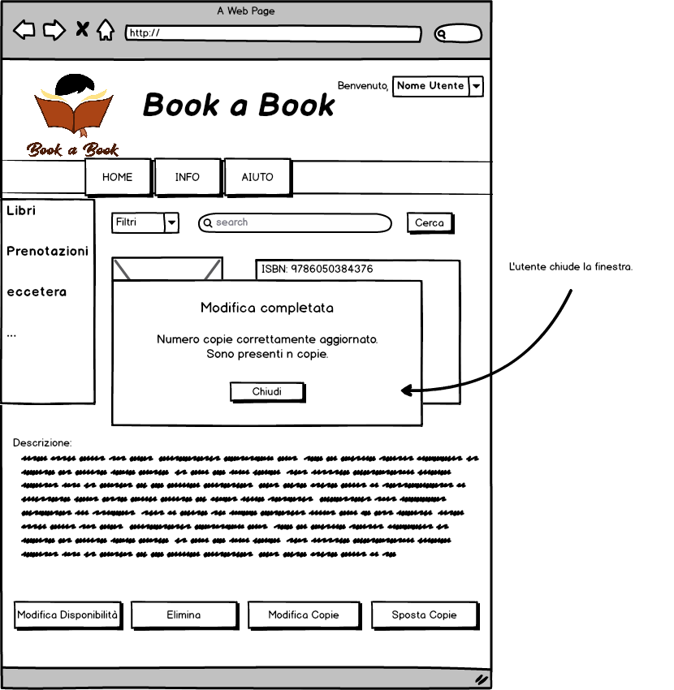

M_3.5 - Elimina Libro

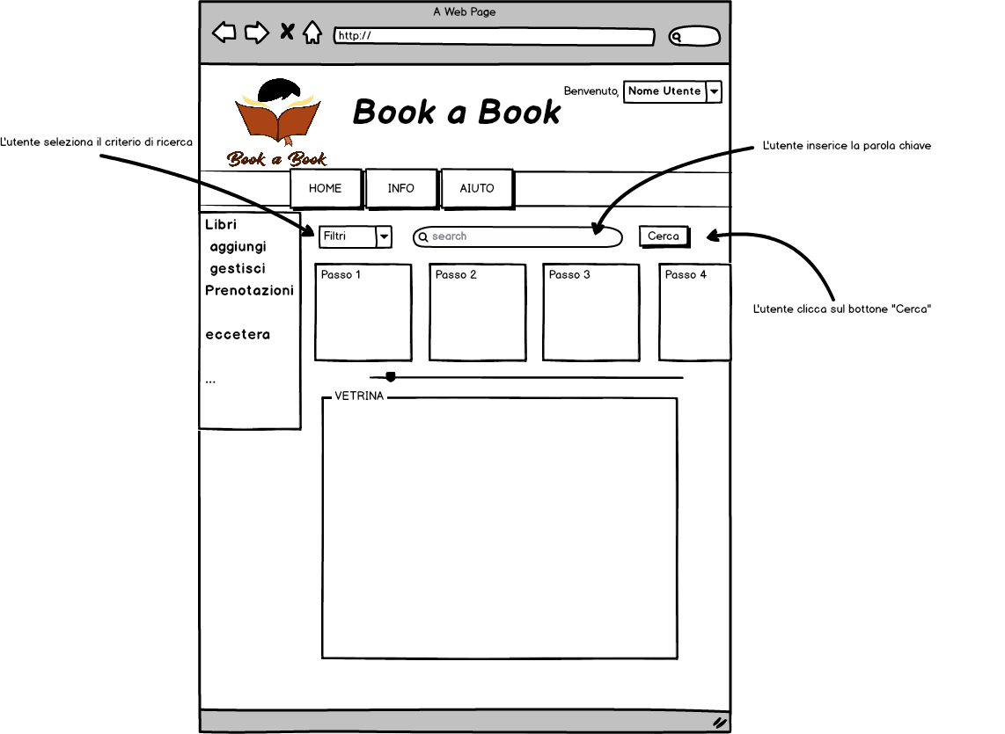

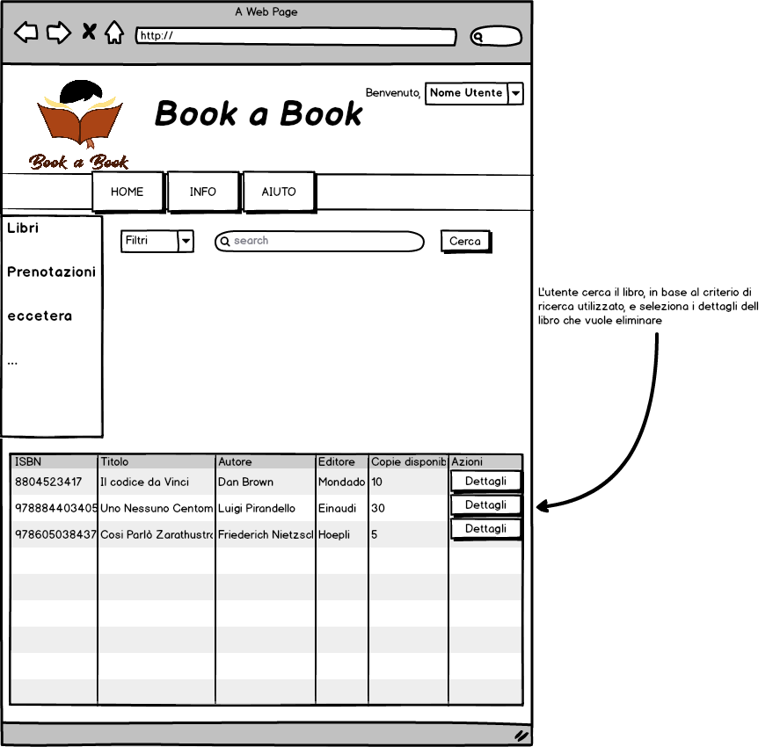

M_3.6 - Spostamento Copie Libro

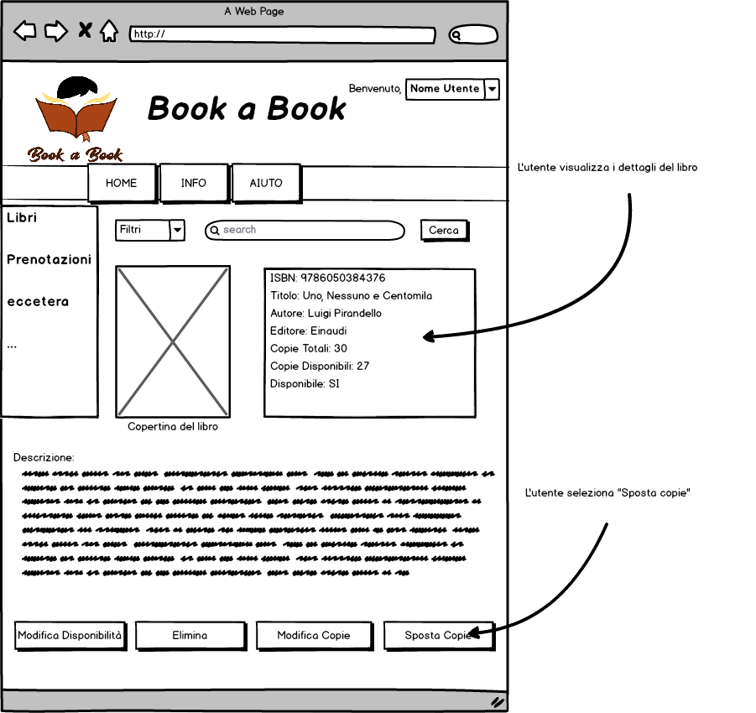

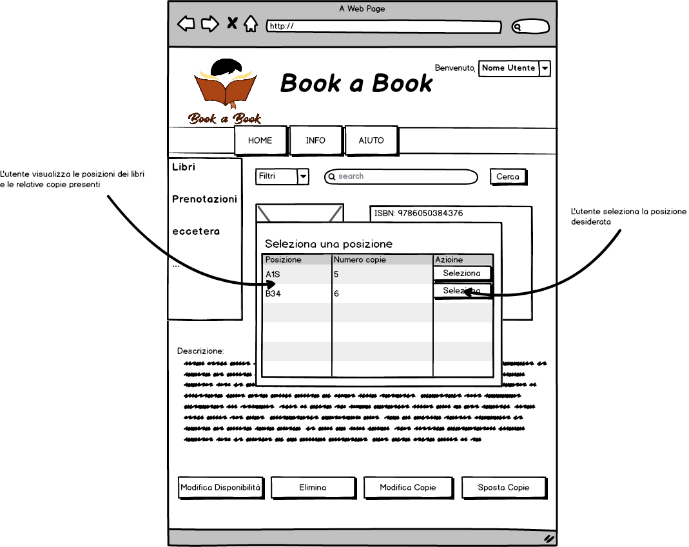

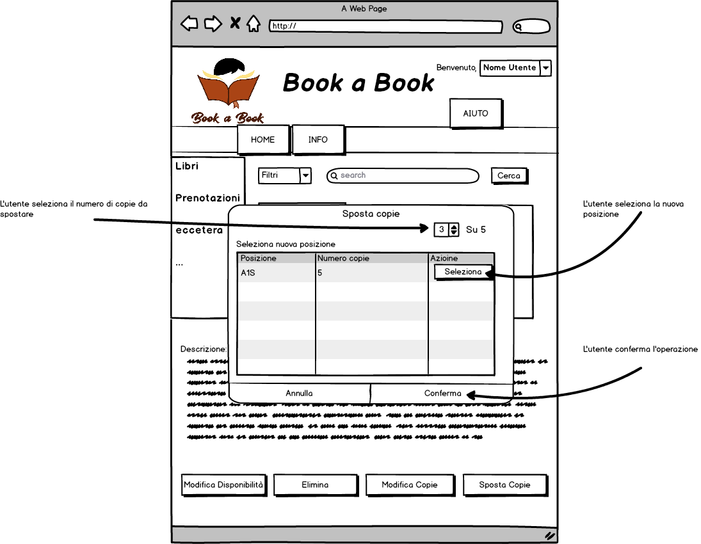

**M_4 - Gestione Prenotazioni**

M_4.1.1 - Prenotare Libri Utente

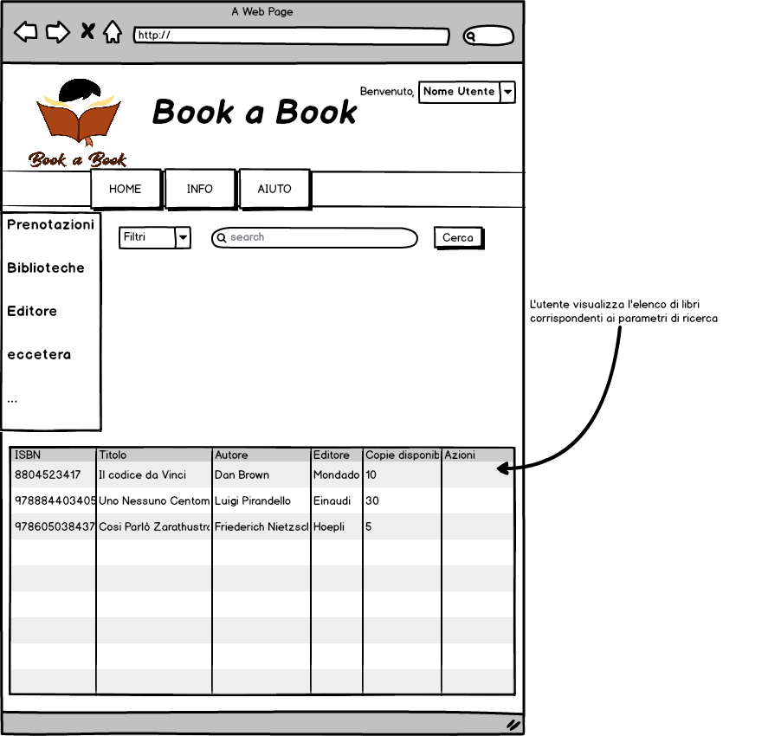

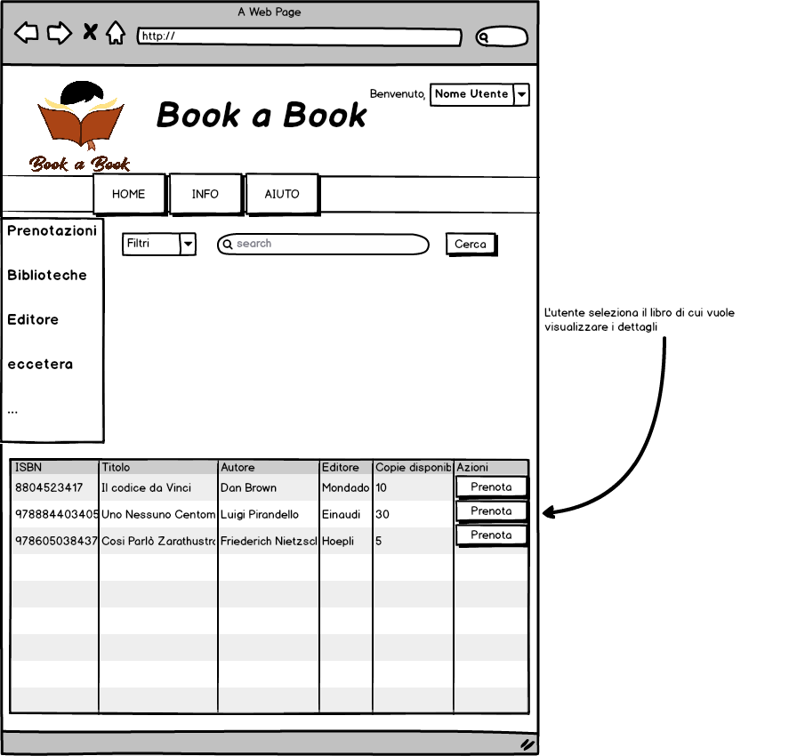

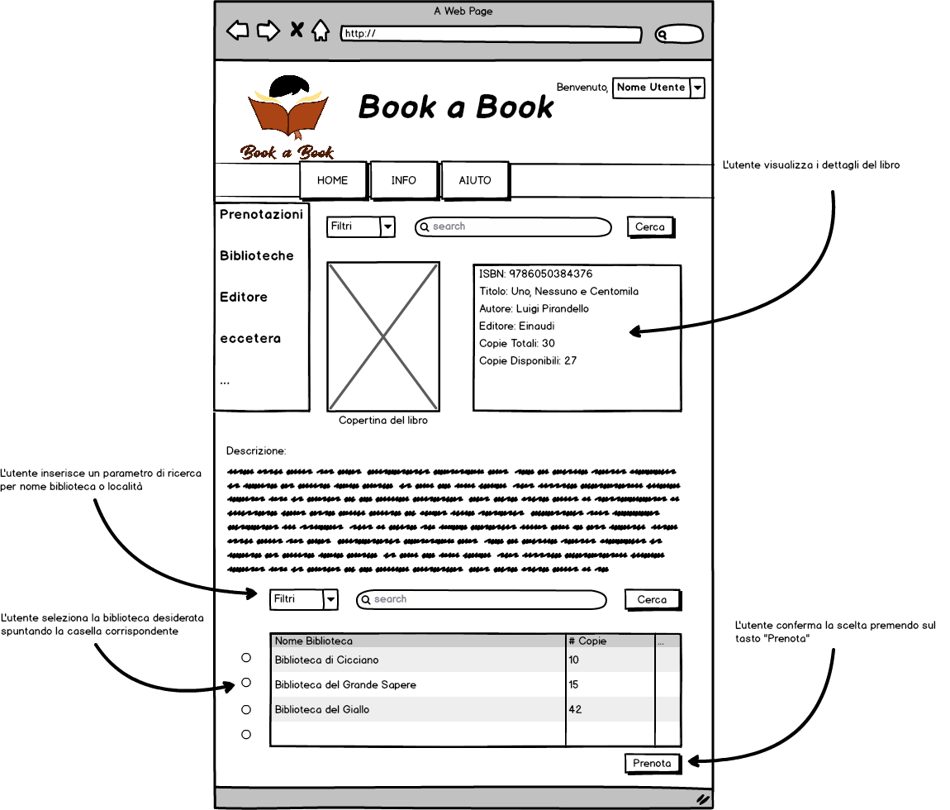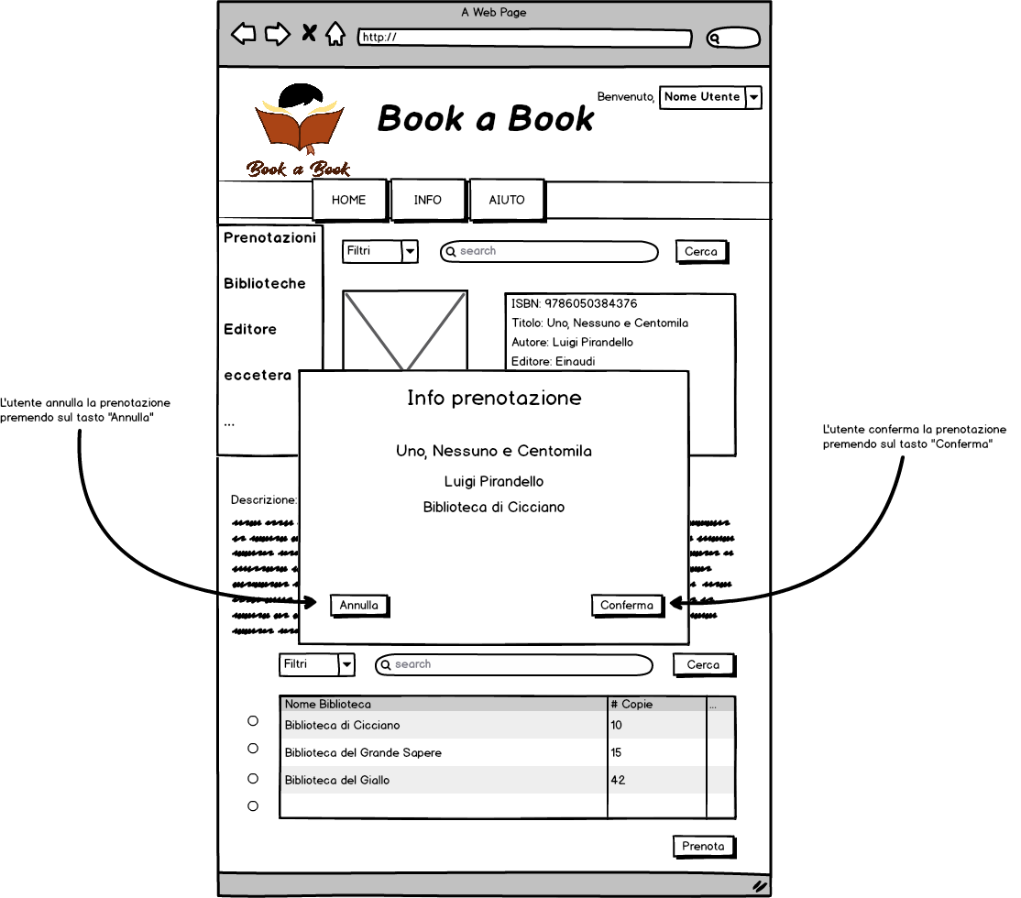

M_4.1.2 - Prenotare Libri Biblioteca



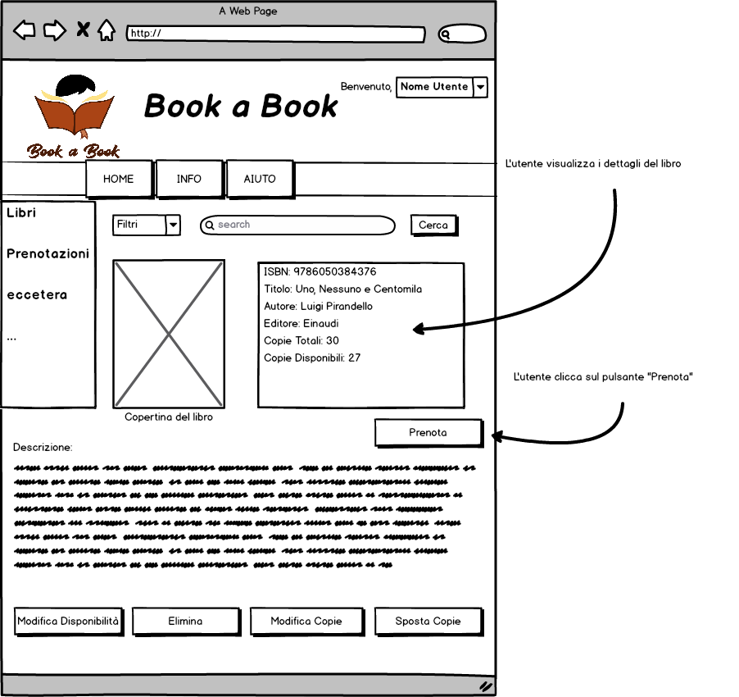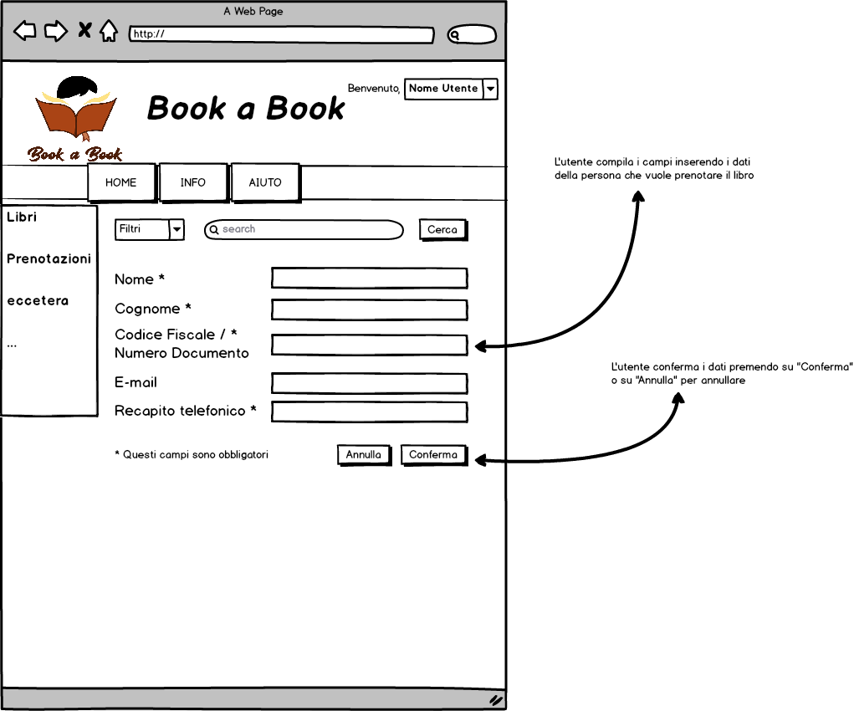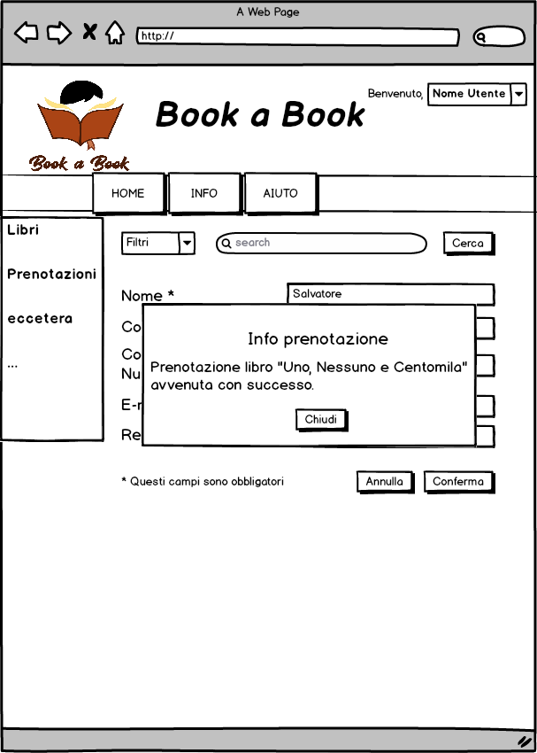

M_4.2 - Visualizza Prenotazione

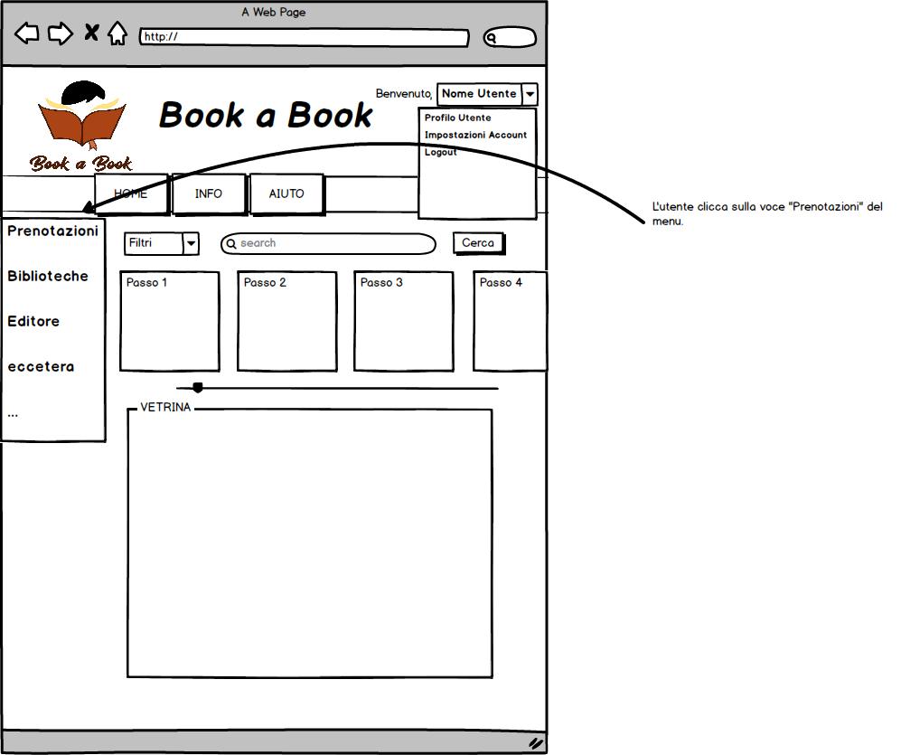

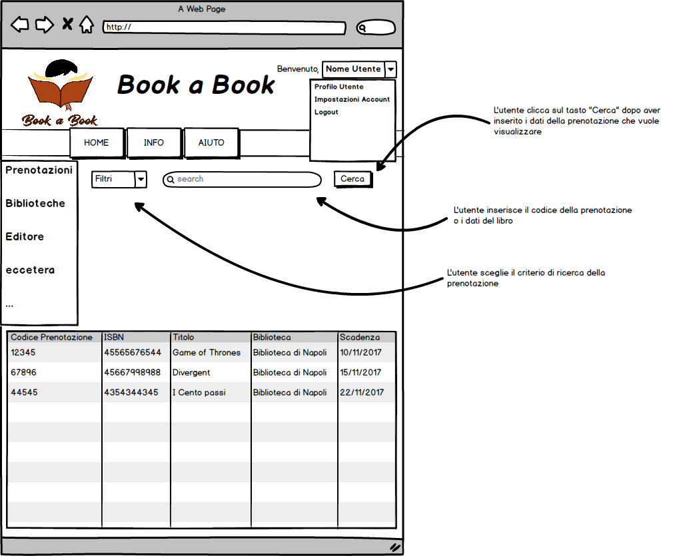

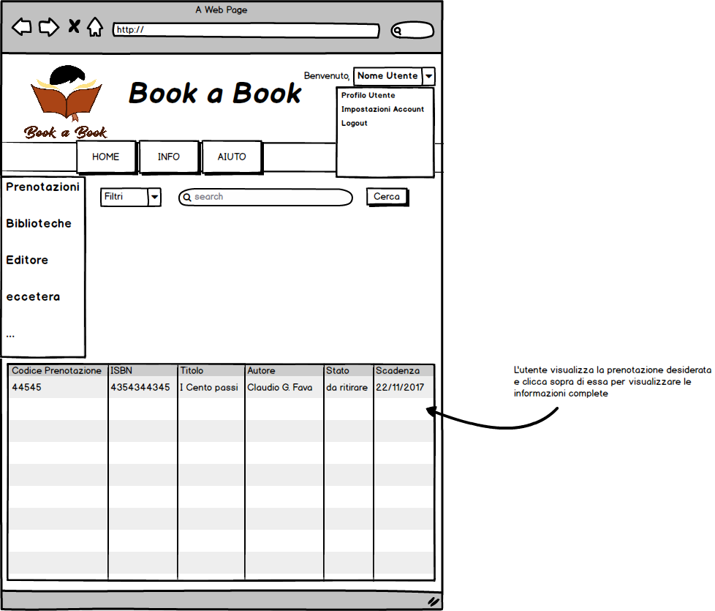

M_4.3 - Ricerca Prenotazioni



M_4.4 - Controllo Prenotazioni

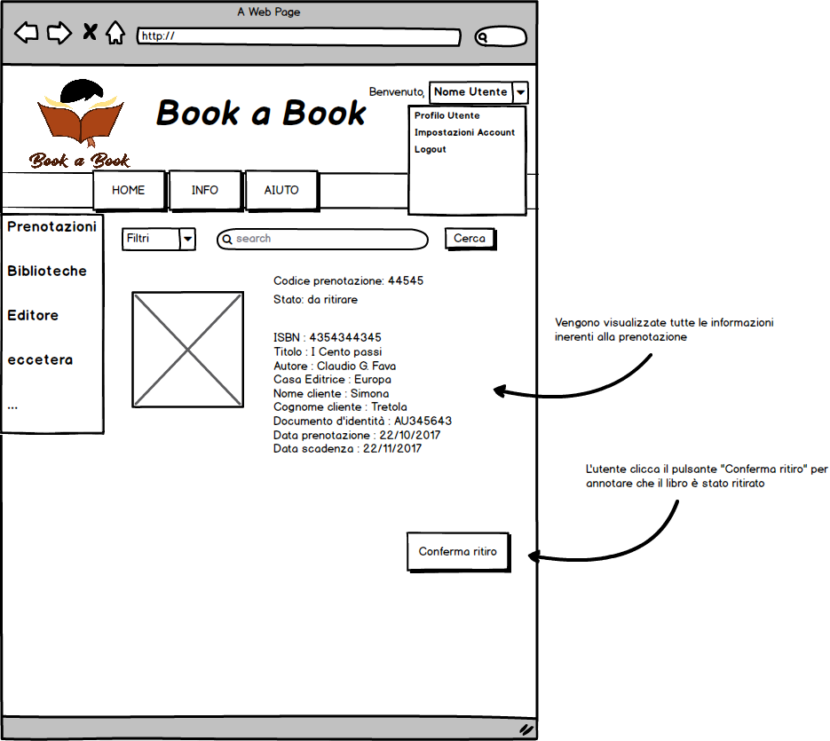

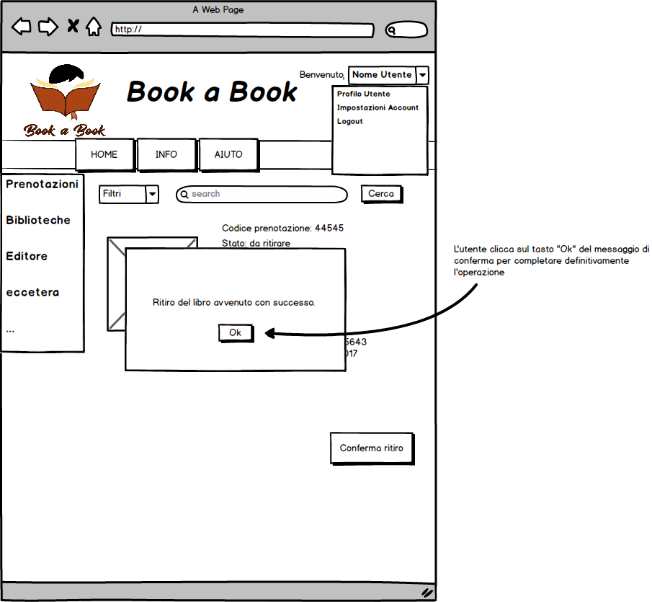

**M_5 - Gestione Utente**

M_5.1 - Ricerca Registrati

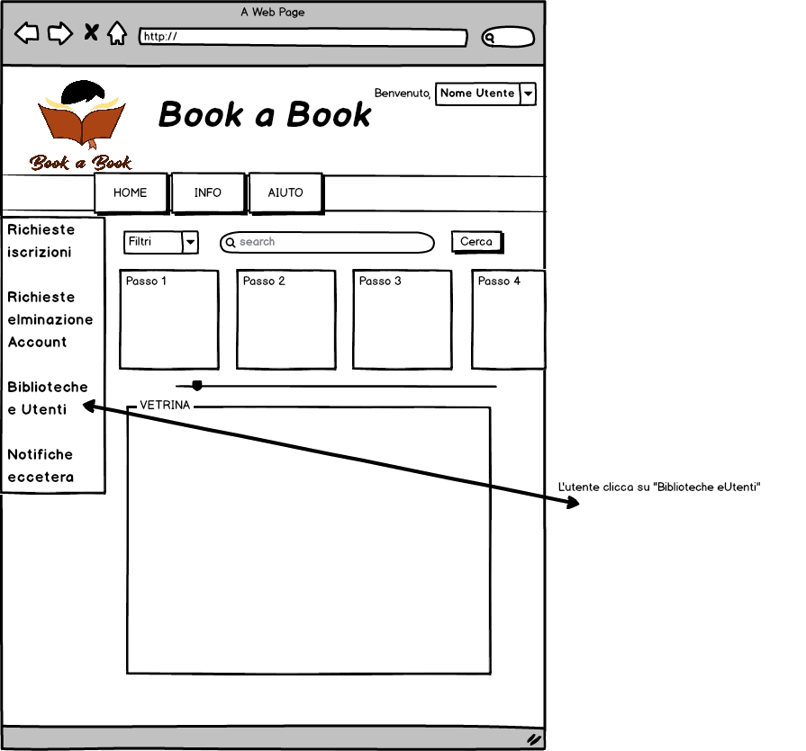

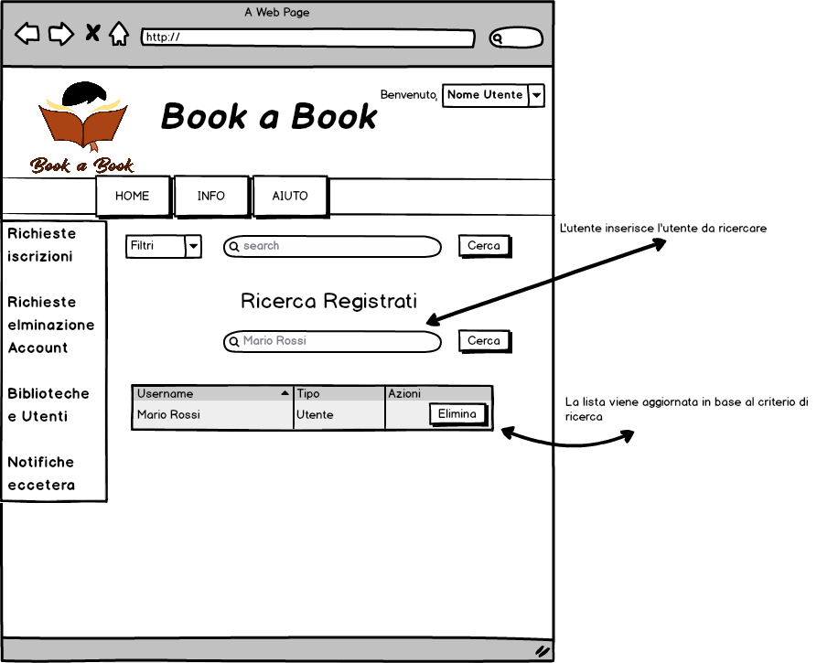

M_5.2 - Visualizza Registrati

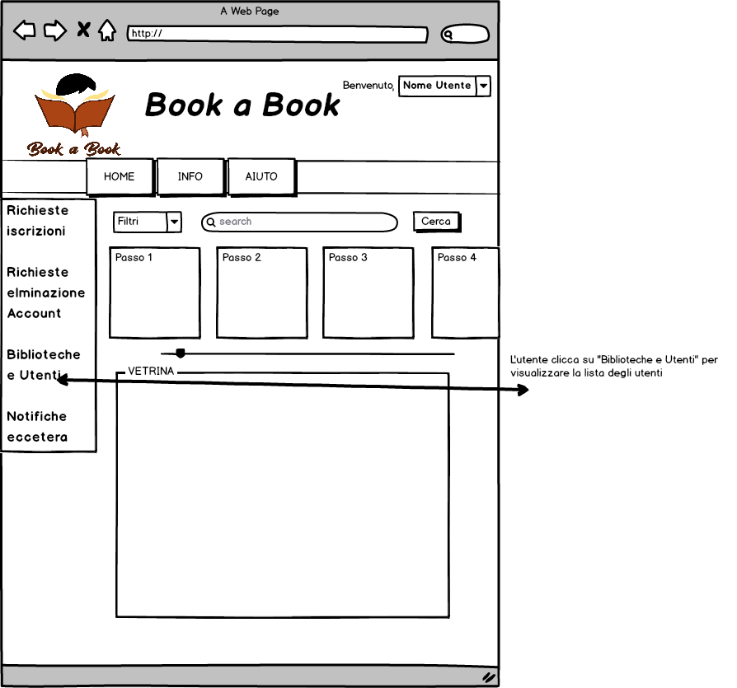

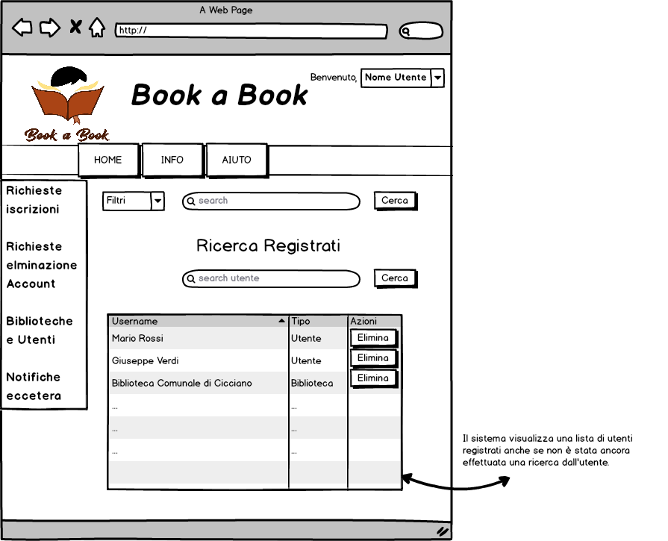

M_5.3 - Rimozione Registrati

